

Semana 9 – Patrones – Decorator(Profundización) + Facade

Integrantes:
Gabriel Augusto Ortega Martínez
Jhonathan David Rojas Molina

Unidades Tecnológicas de Santander
Facultad de Ciencias Naturales e Ingenierías
Ingeniería de sistemas- Snies(101596)

Patrones de software Grupo: A194

Docente: Eliecer Montero Ojeda

Bucaramanga, Octubre 2026
Patrones creacionales aplicados a FábricaViva
Repositorio: https://github.com/GabrielOrtega01/mes-production-system
Contenido
Introducción 3
Objetivos del proyecto 4
Objetivo general 4
Objetivos específicos 4
Patrones creacionales 6
Patrón Singleton (ConfiguracionPlanta) 7
Descripción del patrón 7
Diagrama UML 7
Implementación 8
Prueba de funcionamiento 11
Patrón Factory Method (FabricaOrden) 13
Descripción del patrón 13
Diagrama UML 13
Implementación 14
Prueba de funcionamiento 17
Patrón Builder (GeneradorReportes) 20
Descripción del patrón 20
Diagrama UML 20
Implementación 21
Prueba de funcionamiento 24
Patrón Abstract Factory (FabricaEquipos) 27
Descripción del patrón 27
Diagrama UML 27
Implementación 27
Prueba de funcionamiento 32
Patrón Prototype (EspecificacionPieza) 35
Descripción del patrón 35
Diagrama UML 35
Implementación 36
Prueba de funcionamiento 39
Patrones estructurales 41
Patrón Bridge (AlertaProduccion) 41
Descripción del patrón 41
Diagrama UML 42
Implementación 42
Prueba de funcionamiento 46
Patrón Adapter (AdaptadorErp) 48
Descripción del patrón 48
Diagrama UML 48
Implementación 49
Prueba de funcionamiento 52
Patrón Composite (Jerarquía de Unidades de Producción) 54
Descripción del patrón 54
Diagrama UML 54
Implementación 55
Prueba de funcionamiento 57
Patrón Decorator (Cálculo del Costo de Órdenes de Producción) 62
Descripción del patrón 62
Diagrama UML 62
Implementación 62
Prueba de funcionamiento 64
Referencias 67
Sistema de Control de Producción (MES)

Introducción
En una planta de manufactura casi nunca falta trabajo; lo que suele faltar es información a tiempo. Las órdenes se anotan en papel o en hojas de cálculo que se actualizan cuando alguien se acuerda, una máquina puede pasar media mañana detenida sin que el supervisor lo sepa y, cuando aparece un lote defectuoso, reconstruir qué pasó con cada pieza puede tomar días. Con ese panorama, las decisiones se toman con datos del día anterior, y eso se paga en tiempo perdido, reprocesos y entregas incumplidas.
No es un problema nuevo. MESA International, la asociación que reúne a fabricantes y proveedores de soluciones para manufactura, advertía desde finales de los noventa que la variedad creciente de productos termina desbordando incluso los mejores sistemas manuales y en papel, y que en planta la información solo es útil si llega en segundos o minutos (MESA International, 1997, p. 4). A las herramientas que atienden esta necesidad se les conoce como sistemas de ejecución de manufactura, o MES por su sigla en inglés: programas que acompañan la producción desde que se lanza una orden hasta que el producto queda terminado (MESA International, 1997, p. 1).
FábricaViva es nuestra propuesta de ese tipo de sistema, y su idea central es sencilla: conectar lo que se planea en la oficina con lo que de verdad ocurre en la planta. Con FábricaViva, el jefe de producción sabe en qué va cada pedido, el área de calidad puede consultar la historia de cualquier pieza, las máquinas reportan por sí solas cuánto han producido o cuándo se detienen, y la gerencia ve al cierre de cada turno qué tan eficiente fue el trabajo, sin esperar a que alguien arme un informe.
Para medir esa eficiencia usamos un indicador muy extendido en la industria, el OEE (Eficiencia General de los Equipos). Nació dentro de la filosofía de Mantenimiento Productivo Total y resume en un solo número tres preguntas que cualquier gerente se hace: ¿la máquina trabajó cuando debía?, ¿lo hizo a la velocidad esperada? y ¿las piezas salieron bien? (Nakajima, 1988). En este proyecto fijamos como meta inicial un OEE de 85 %, valor que aparece en varios de los ejemplos del documento.

Objetivos del proyecto

Objetivo general
Desarrollar un sistema de control de producción que permita mejorar el seguimiento de las actividades realizadas en una planta manufacturera, facilitando el control de las órdenes de producción, la trazabilidad de los productos y el análisis de la información generada durante el proceso productivo.

Objetivos específicos
- Facilitar el seguimiento de las órdenes de producción y de los productos fabricados, permitiendo conocer el estado y avance de los procesos, así como mantener un registro de la información relacionada con cada producto.
- Mejorar el control de la información generada durante el proceso de producción, permitiendo registrar aspectos relacionados con el funcionamiento de los equipos, los tiempos de producción y el control de calidad.
- Proporcionar información organizada que apoye la toma de decisiones, permitiendo identificar posibles dificultades en el proceso productivo y analizar el desempeño general de la producción.
Cumplir estos objetivos no depende solo de lo que el sistema hace, sino también de cómo está construido por dentro. Un programa que crece sin orden se vuelve difícil de cambiar, y en una planta los cambios son constantes: llega un pedido urgente, se compra una máquina de otra marca o la gerencia pide un informe distinto. Por eso, en FábricaViva cuidamos especialmente la forma en que el sistema crea sus componentes internos, y para lograrlo aplicamos los cinco patrones de diseño que se presentan a continuación.

Patrones creacionales
Un patrón de diseño es, según sus autores más reconocidos, una descripción de clases y objetos que colaboran para resolver un problema de diseño general en un determinado contexto (Gamma et al., 2003, p. 4). Dicho de otro modo, es una solución que ya fue probada con éxito y que se puede volver a usar. Ahí está su mayor valor: los patrones sirven para transmitir experiencia entre desarrolladores y facilitan la reutilización del diseño (Medina Veloz et al., 2008, p. 13), siguiendo un esquema de problema, solución y reutilización (Medina Veloz et al., 2008, p. 14).
Los cinco patrones de este documento pertenecen a la familia de los creacionales, que se ocupan de un momento muy concreto: cuándo y cómo el sistema crea sus objetos. Según Gamma et al. (2003), estos patrones proporcionan varias formas de eliminar las referencias explícitas a clases concretas en el código que necesita crear instancias de ellas (p. 77). Llevado a la planta, eso significa algo muy práctico: poder agregar un tipo de orden, un proveedor de maquinaria o un formato de informe sin rehacer lo que ya funciona. La siguiente tabla resume qué situación resuelve cada uno.
Tabla 1
Patrones creacionales aplicados en FábricaViva
Patrón | Situación de la planta que resuelve | Clase principal
Singleton | Existe un único turno activo y una única meta de OEE que todos los módulos deben compartir. | ConfiguracionPlanta
Factory Method | Los pedidos normales y los urgentes se preparan de forma distinta. | FabricaOrden
Builder | El mismo cálculo de eficiencia se entrega resumido o detallado según quién lo lea. | GeneradorReportes
Abstract Factory | Las máquinas son de marcas distintas y sus equipos no se pueden mezclar. | FabricaEquipos
Prototype | Las fichas técnicas de piezas frecuentes se reutilizan como plantillas. | EspecificacionPieza
Nota. Elaboración propia.

Patrón Singleton (ConfiguracionPlanta)

Descripción del patrón
El patrón Singleton garantiza que una clase sólo tenga una instancia, y proporciona un punto de acceso global a ella (Gamma et al., 2003, p. 119). Los autores lo explican con un caso muy parecido al nuestro: un sistema de contabilidad que está dedicado a servir a una única compañía (p. 119). En FábricaViva, la clase ConfiguracionPlanta guarda el nombre de la planta, el turno activo y la meta de OEE, y todos los módulos la consultan por el mismo punto de acceso. Así, cuando supervisión cambia el turno, el cambio lo ven todos al instante.
La primera ventaja que señalan Gamma et al. (2003) es el acceso controlado a la única instancia (p. 120): como la propia clase se encarga de crearse, ningún otro módulo puede fabricar una copia por error.

Diagrama UML
En la Figura 1, ConfiguracionPlanta tiene un atributo estático privado, instancia, que aparece subrayado por pertenecer a la clase y no a cada objeto. Ese atributo se asocia con la misma clase con multiplicidad 0..1: antes de la primera llamada no existe ninguna instancia y después existe solo una. El constructor tiene visibilidad privada (–) y getInstancia() es el único método estático público. LineaProduccion y PuestoInspeccion son los clientes: no guardan la configuración como atributo, sino que dependen de ella y la solicitan cada vez que la necesitan.
Figura 1
Diagrama de clases del patrón Singleton en FábricaViva
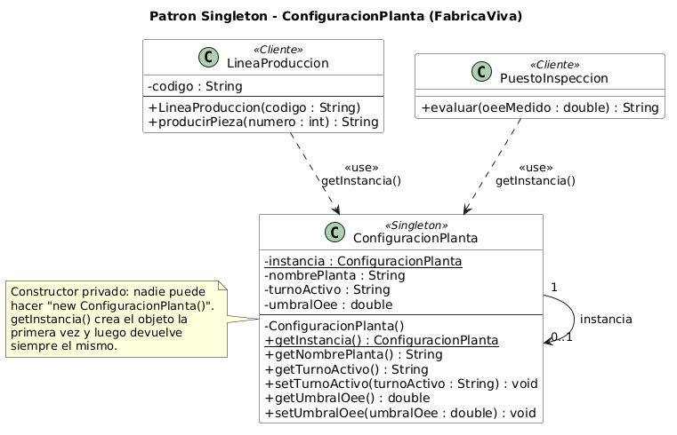

Nota. Elaborado en PlantUML a partir del archivo docs/uml/01-singleton.puml.

Implementación
El patrón se reconoce en tres puntos de ConfiguracionPlanta, marcados en el código con los comentarios (1), (2) y (3) en la Figura 2: el atributo estático que guarda la instancia, el constructor privado que impide usar new desde otras clases y el método getInstancia(), que crea el objeto la primera vez y desde entonces devuelve siempre el mismo. A esta creación diferida Gamma et al. (2003) la llaman inicialización perezosa, porque el objeto no se crea hasta que alguien lo pide por primera vez (p. 121).
Figura 2
Clase ConfiguracionPlanta con los tres elementos del patrón
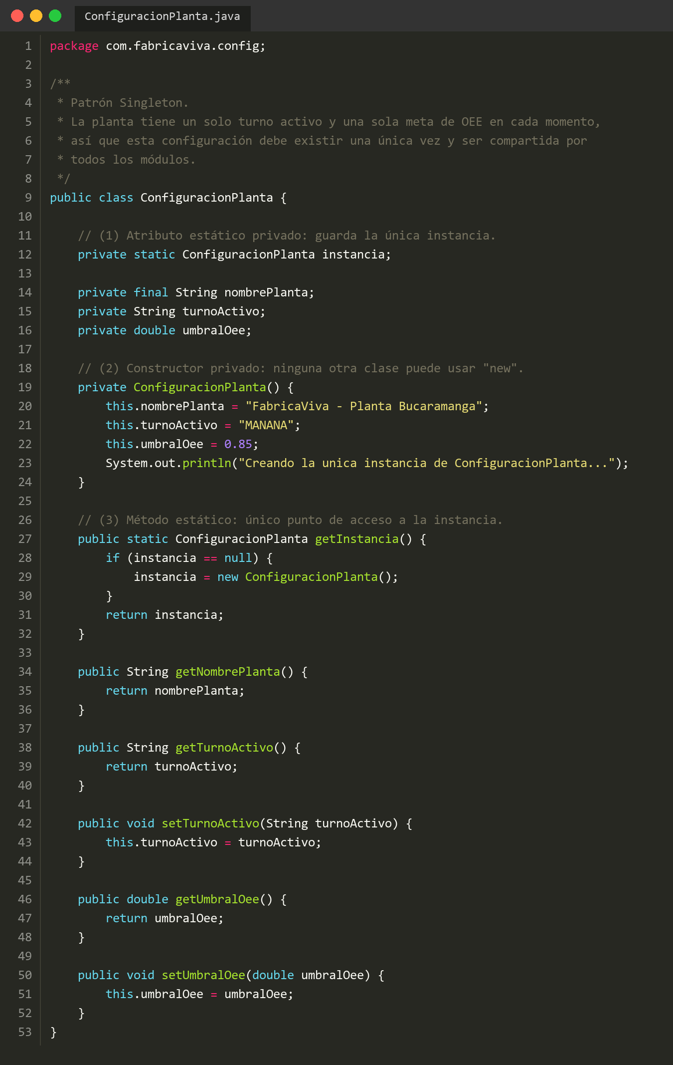
Nota. Captura del archivo src/main/java/com/fabricaviva/config/ConfiguracionPlanta.java del repositorio del proyecto.
Las Figuras 3 y 4 muestran los dos módulos que usan la configuración. Ninguno la crea: ambos llaman a ConfiguracionPlanta.getInstancia() justo antes de leer el turno o la meta.
Figura 3
Módulo LineaProduccion, primer cliente del Singleton
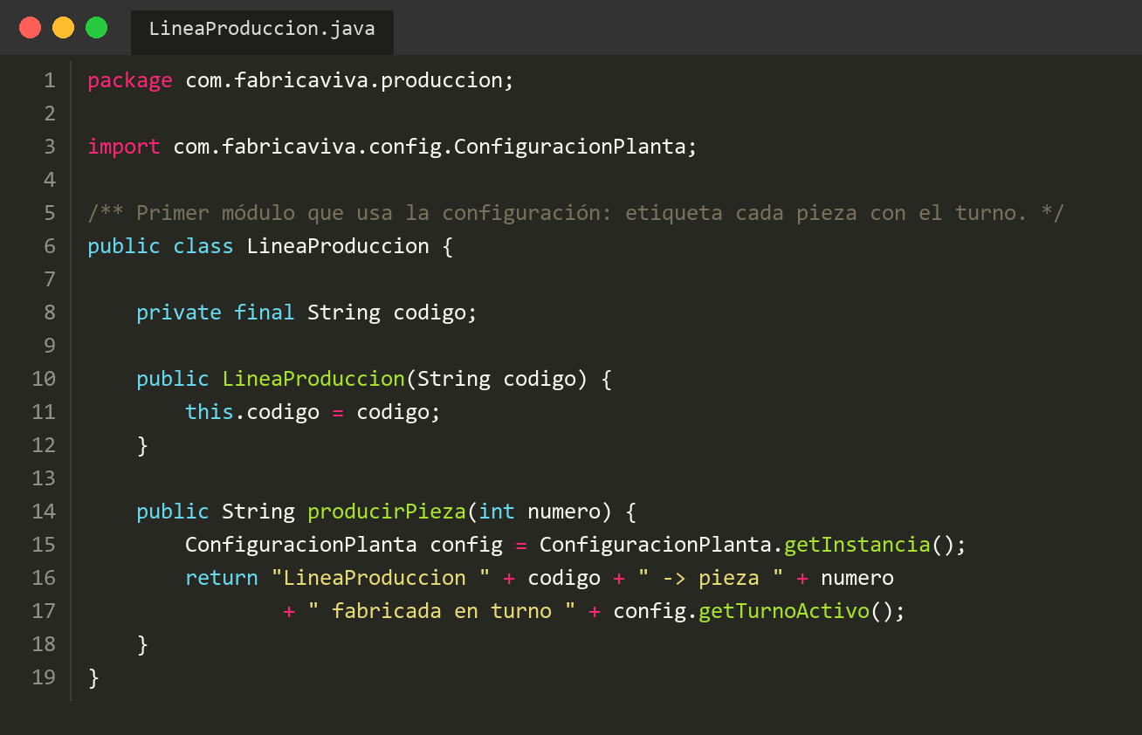
Nota. Captura del archivo src/main/java/com/fabricaviva/produccion/LineaProduccion.java del repositorio del proyecto.
Figura 4
Módulo PuestoInspeccion, segundo cliente del Singleton
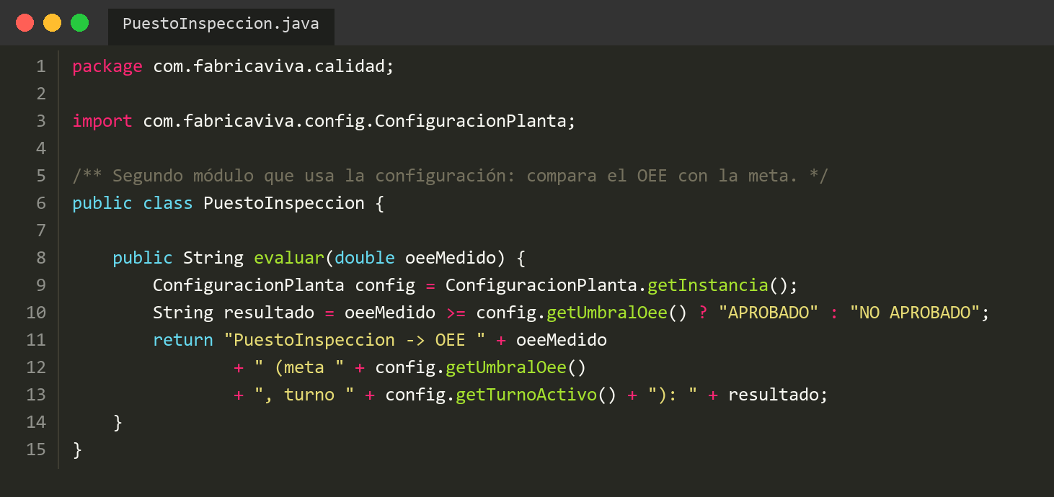
Nota. Captura del archivo src/main/java/com/fabricaviva/calidad/PuestoInspeccion.java del repositorio del proyecto.
Una aclaración sobre el alcance: esta versión está pensada para un programa que atiende una tarea a la vez. Si en el futuro varios procesos pidieran la instancia exactamente al mismo tiempo, habría que proteger getInstancia(), por ejemplo declarándolo synchronized.

Prueba de funcionamiento
La clase PruebaSingleton (Figura 5) hace tres comprobaciones, cuyo resultado aparece en la Figura 6.
Figura 5
Clase PruebaSingleton
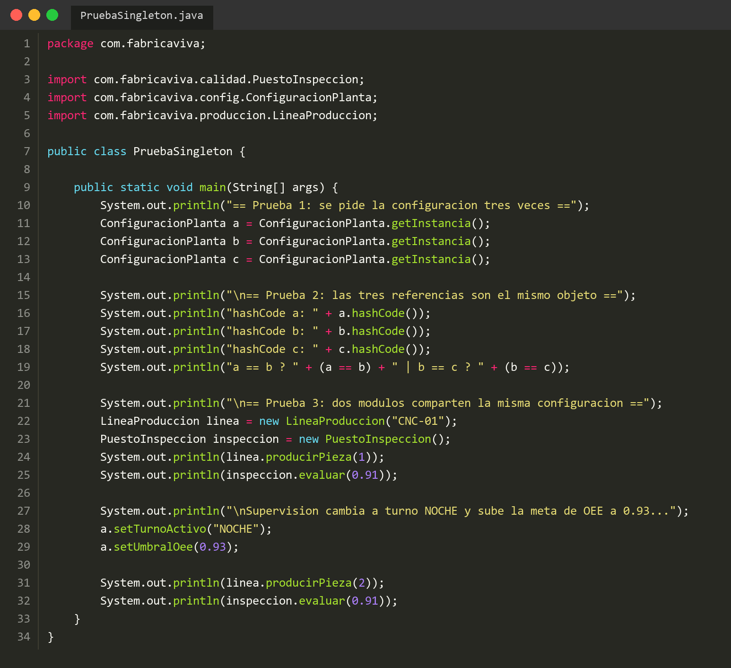
Nota. Captura del archivo src/main/java/com/fabricaviva/PruebaSingleton.java del repositorio del proyecto.
Figura 6
Resultado de la ejecución de PruebaSingleton
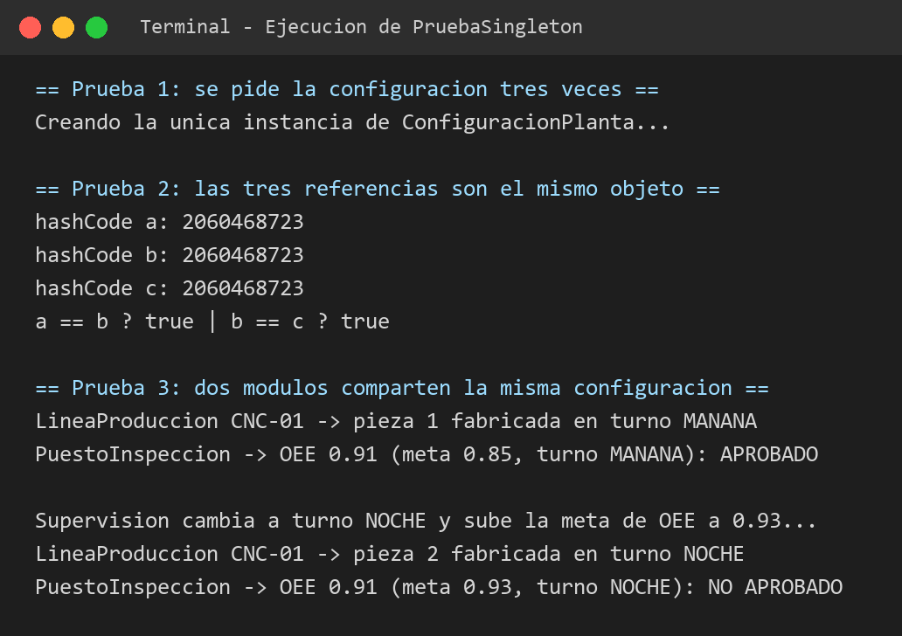
Nota. Salida obtenida al ejecutar PruebaSingleton.
En la primera se pide la configuración tres veces seguidas y el mensaje Creando la unica instancia de ConfiguracionPlanta... aparece una sola vez, lo que confirma que el objeto se creó únicamente en la primera llamada.
En la segunda se comparan las tres referencias: los hashCode son idénticos y tanto a == b como b == c devuelven true, es decir, las tres variables apuntan al mismo objeto en memoria.
En la tercera se pone a trabajar a los dos módulos. Con la meta en 0.85, una pieza con OEE de 0.91 queda APROBADA en el turno MANANA. Luego supervisión cambia a turno NOCHE y sube la meta a 0.93 una sola vez, a través de la variable a. Sin tocar la línea ni el puesto de inspección, los dos reflejan el cambio: la pieza 2 queda registrada en turno NOCHE y el mismo 0.91 pasa a NO APROBADO.

Patrón Factory Method (FabricaOrden)

Descripción del patrón
Según Gamma et al. (2003), el Factory Method define una interfaz para crear un objeto, pero deja que sean las subclases quienes decidan qué clase instanciar (p. 99). Su principal beneficio es que estos métodos eliminan la necesidad de ligar clases específicas de la aplicación a nuestro código (p. 101).
En FábricaViva, la clase abstracta FabricaOrden cumple el papel de creador. Su método nuevaOrden() define el procedimiento que toda orden sigue al darse de alta, pero delega en el método fábrica crearOrden() la decisión de qué orden construir. FabricaOrdenEstandar crea órdenes con prioridad NORMAL y FabricaOrdenUrgente con prioridad ALTA. ModuloOrdenes, que es quien recibe los pedidos, solo conoce a FabricaOrden: le basta con indicar si el pedido es urgente.

Diagrama UML
En la Figura 7, FabricaOrden aparece en cursiva por ser abstracta, igual que su método crearOrden(), que tiene visibilidad protegida (#) porque solo lo usan la clase y sus subclases. Las dos fábricas concretas heredan de ella y crean (create) objetos OrdenProduccion. ModuloOrdenes se asocia con dos fábricas (multiplicidad 2) y agrupa de cero a muchas órdenes. Cada orden tiene exactamente una Prioridad.
Figura 7
Diagrama de clases del patrón Factory Method en FábricaViva
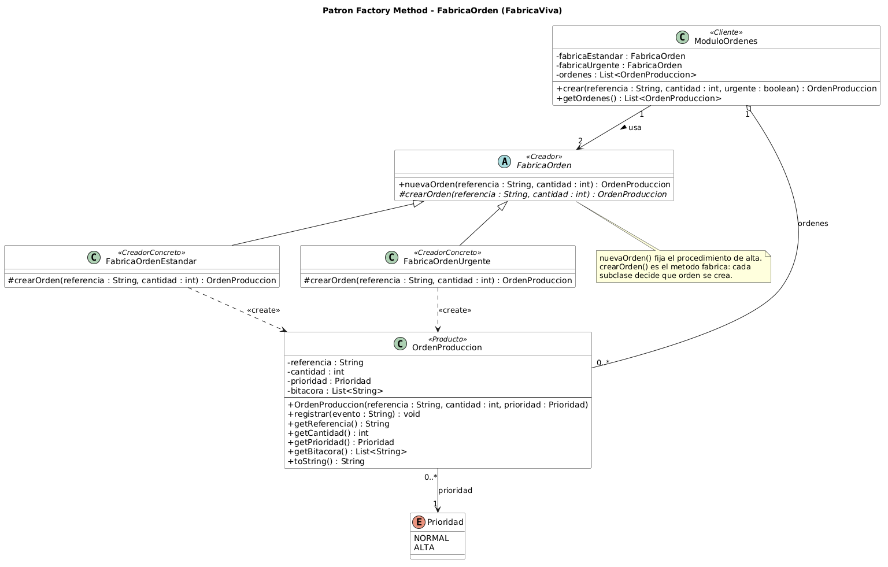
Nota. Elaborado en PlantUML a partir del archivo docs/uml/02-factory-method.puml.

Implementación
La Figura 8 muestra FabricaOrden: nuevaOrden() llama a crearOrden() y después anota en la bitácora qué fábrica generó la orden. Las Figuras 9 y 10 muestran las dos fábricas concretas; la urgente, además de fijar la prioridad ALTA, deja la nota de que la orden pasa delante del plan vigente.
Figura 8
Clase abstracta FabricaOrden con el método fábrica crearOrden()
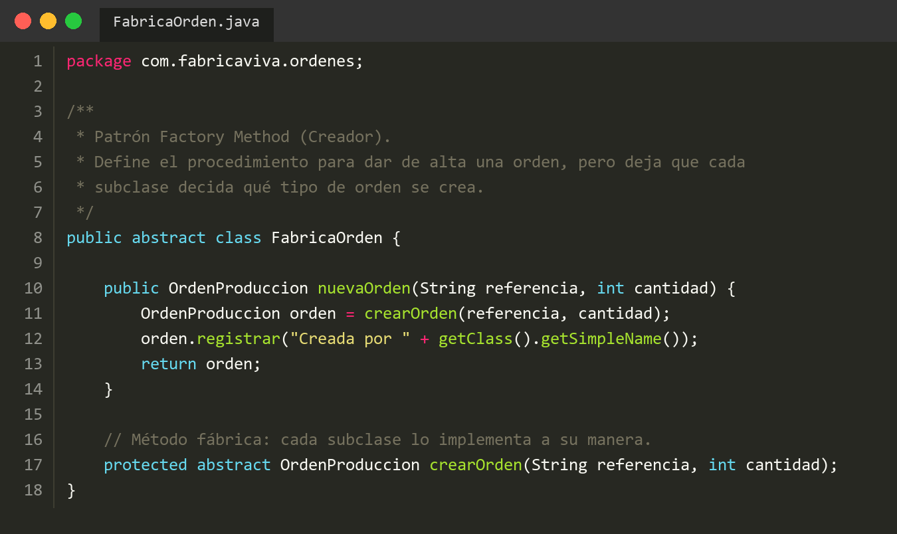
Nota. Captura del archivo src/main/java/com/fabricaviva/ordenes/FabricaOrden.java del repositorio del proyecto.
Figura 9
Fábrica concreta FabricaOrdenEstandar
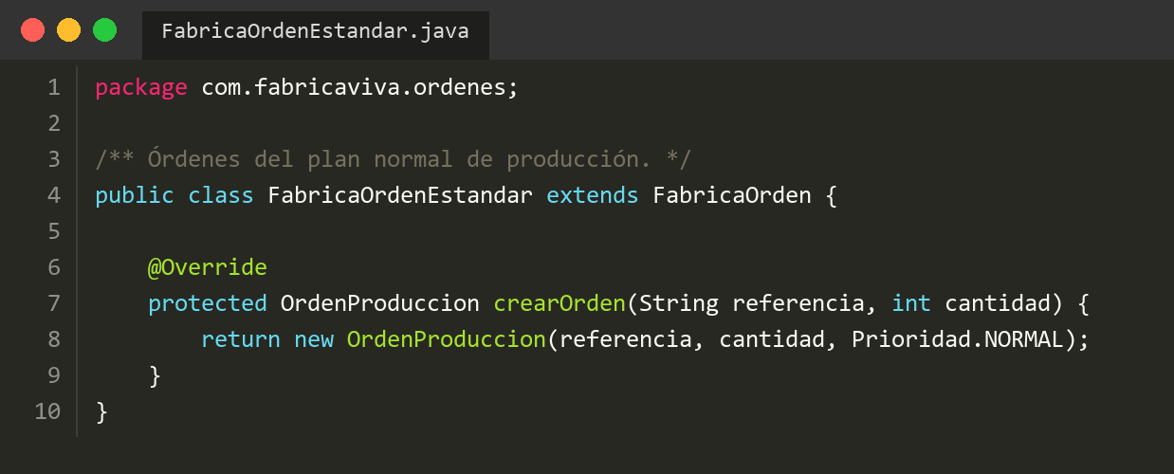
Nota. Captura del archivo src/main/java/com/fabricaviva/ordenes/FabricaOrdenEstandar.java del repositorio del proyecto.
Figura 10
Fábrica concreta FabricaOrdenUrgente
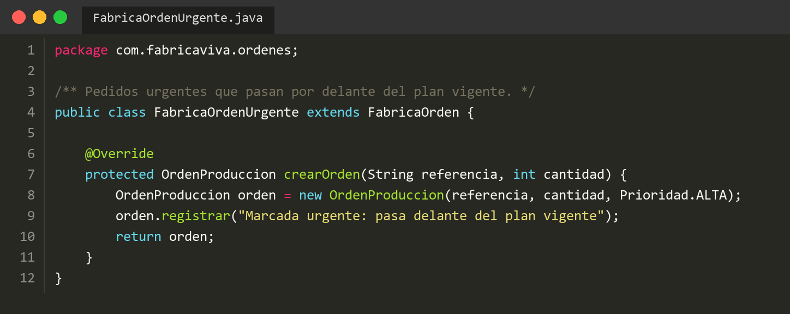
Nota. Captura del archivo src/main/java/com/fabricaviva/ordenes/FabricaOrdenUrgente.java del repositorio del proyecto.
En la Figura 11, ModuloOrdenes elige la fábrica en una sola línea y nunca menciona las clases concretas. Si mañana la planta necesita órdenes de muestra, bastará con crear una nueva subclase de FabricaOrden, sin modificar las que ya existen.
Figura 11
Clase ModuloOrdenes, cliente del Factory Method
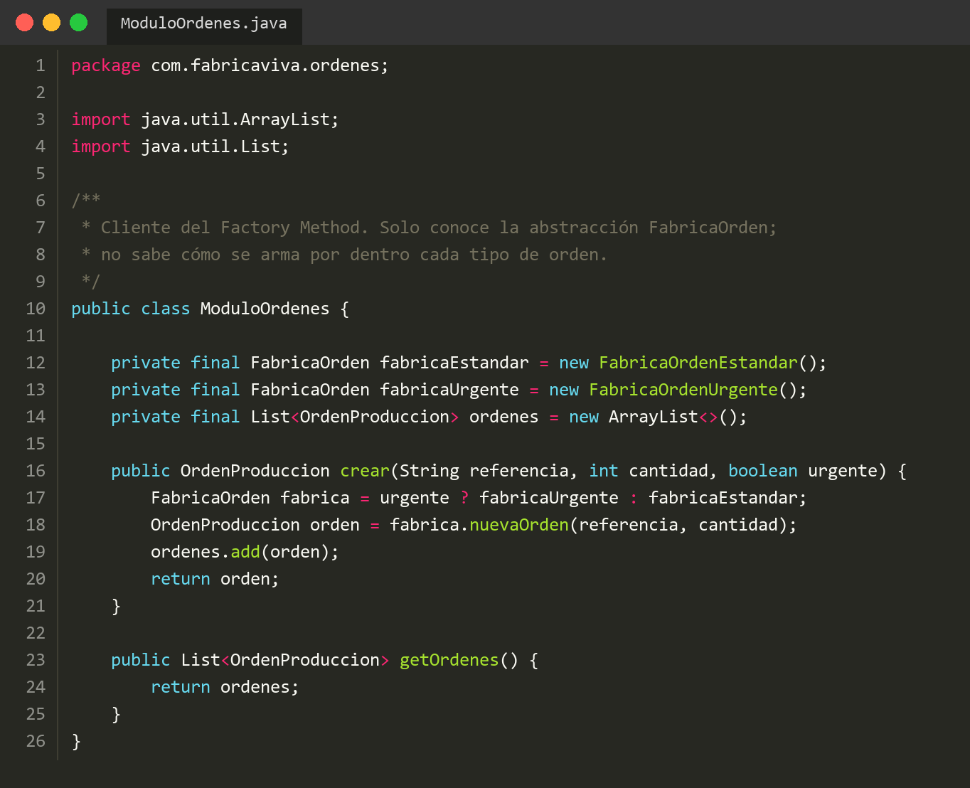
Nota. Captura del archivo src/main/java/com/fabricaviva/ordenes/ModuloOrdenes.java del repositorio del proyecto.

Prueba de funcionamiento
PruebaFactoryMethod (Figura 12) tiene dos partes. En la primera se usa cada fábrica directamente: la estándar produce la orden REF-1001 con prioridad NORMAL y la urgente produce la REF-2002 con prioridad ALTA, cada una con su propia bitácora.
Figura 12
Clase PruebaFactoryMethod
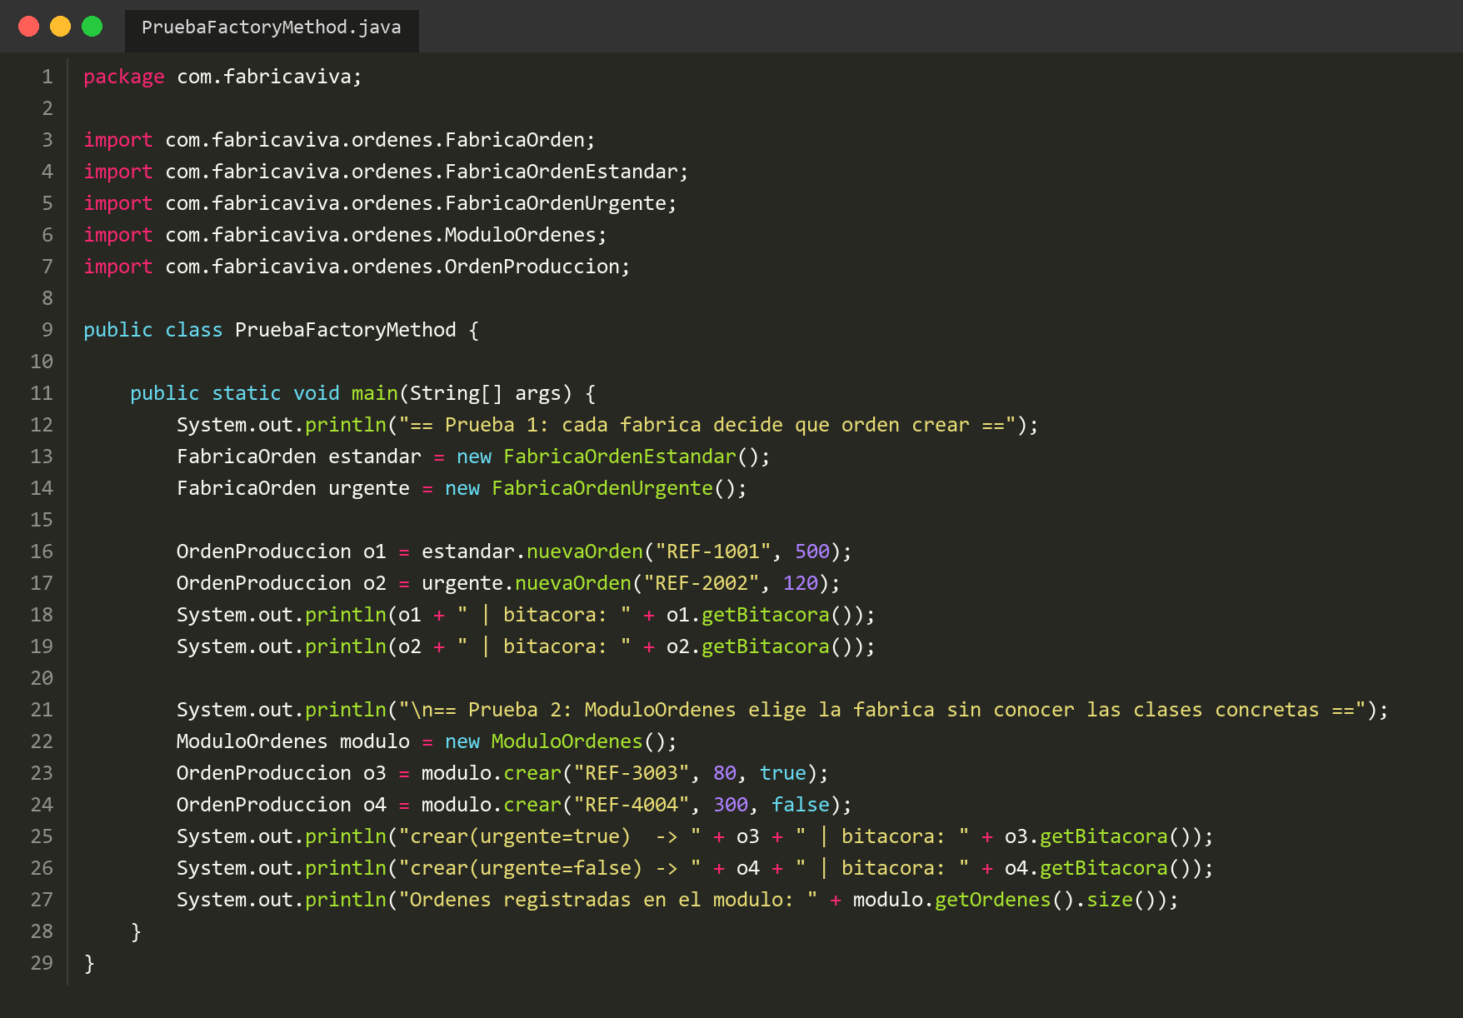
Nota. Captura del archivo src/main/java/com/fabricaviva/PruebaFactoryMethod.java del repositorio del proyecto.
En la segunda parte se llama al método real ModuloOrdenes.crear(), primero con urgente=true y luego con urgente=false. Como se ve en la Figura 13, el módulo entregó una orden ALTA y otra NORMAL, cada una con la bitácora de la fábrica que la creó, y dejó registradas las dos órdenes, sin conocer en ningún momento cómo se construye cada tipo.
Figura 13
Resultado de la ejecución de PruebaFactoryMethod
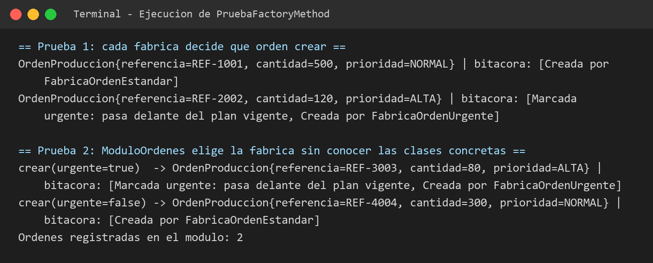
Nota. Salida obtenida al ejecutar PruebaFactoryMethod.

Patrón Builder (GeneradorReportes)

Descripción del patrón
El Builder separa la construcción de un objeto complejo de su representación, de forma que el mismo proceso de construcción pueda crear diferentes representaciones (Gamma et al., 2003, p. 89). En él participan un director, que conduce los pasos; un constructor, que define cómo se arma cada parte, y el producto final (Gamma et al., 2003, pp. 90-91).
En FábricaViva, GeneradorReportes es el director y siempre sigue la misma secuencia de pasos. ReporteOeeBuilder es el constructor abstracto y concentra los cálculos de disponibilidad, rendimiento, calidad y OEE, de modo que se escriben una sola vez. Los constructores concretos solo deciden cómo termina el reporte: ReporteResumidoBuilder lo deja con el OEE final y ReporteDetalladoBuilder le agrega el desglose. Gamma et al. (2003) destacan que así se puede variar la representación interna de un producto, porque para obtener un reporte nuevo basta con definir otro constructor (p. 91).

Diagrama UML
En la Figura 14, GeneradorReportes depende de ReporteOeeBuilder, que recibe como parámetro en construirReporte(). ReporteOeeBuilder es abstracta; su atributo protegido reporte (#) se asocia con cero o un ReporteOee, porque antes de llamar a reiniciar() el reporte todavía no existe. agregarDesglose() aparece en cursiva por ser el único paso abstracto, y los dos constructores concretos heredan de la clase para implementar solo ese paso. MetricasTurno contiene los datos crudos del turno que se usan en los cálculos.
Figura 14
Diagrama de clases del patrón Builder en FábricaViva
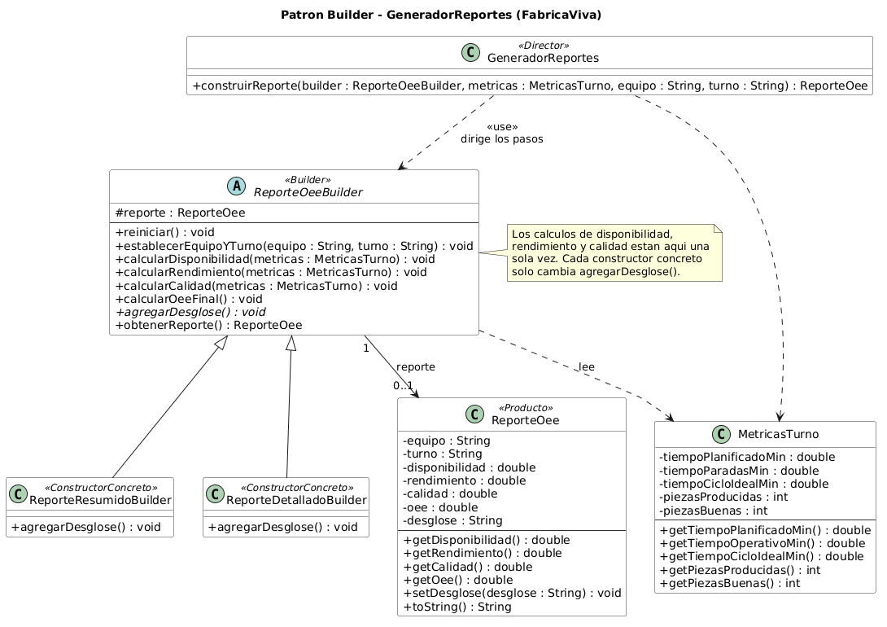
Nota. Elaborado en PlantUML a partir del archivo docs/uml/03-builder.puml.

Implementación
En la Figura 15 están los cálculos compartidos, cada uno con un comentario que explica la fórmula en lenguaje sencillo. Las Figuras 16 y 17 muestran que los constructores concretos son pequeños: el resumido deja vacío agregarDesglose() y el detallado arma el texto con los tres porcentajes.
Figura 15
Constructor abstracto ReporteOeeBuilder con los cálculos del OEE
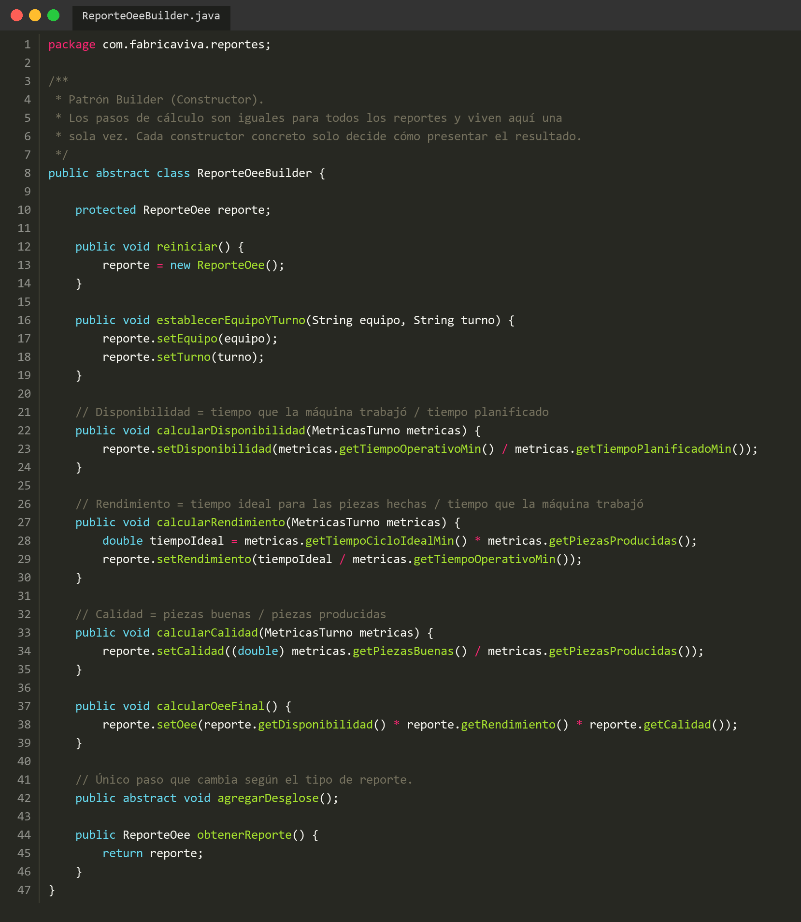
Nota. Captura del archivo src/main/java/com/fabricaviva/reportes/ReporteOeeBuilder.java del repositorio del proyecto.
Figura 16
Constructor concreto ReporteResumidoBuilder
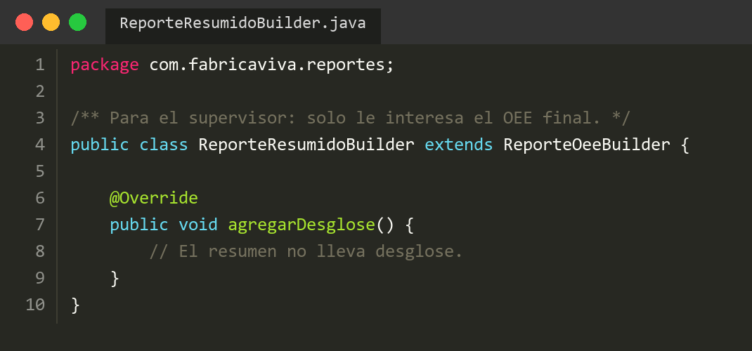
Nota. Captura del archivo src/main/java/com/fabricaviva/reportes/ReporteResumidoBuilder.java del repositorio del proyecto.
Figura 17
Constructor concreto ReporteDetalladoBuilder
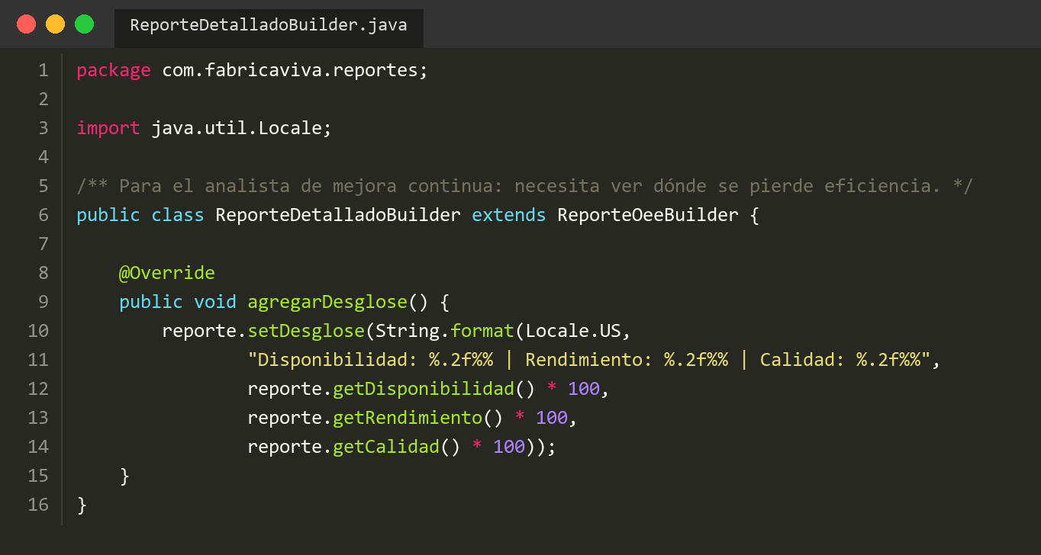
Nota. Captura del archivo src/main/java/com/fabricaviva/reportes/ReporteDetalladoBuilder.java del repositorio del proyecto.
La Figura 18 muestra al director. construirReporte() ejecuta siempre los mismos pasos, en el mismo orden, sin saber qué tipo de constructor recibió.
Figura 18
Director GeneradorReportes
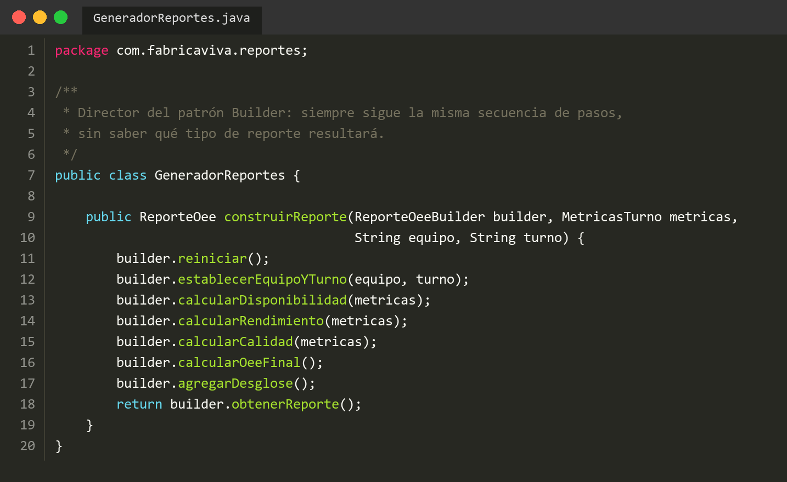
Nota. Captura del archivo src/main/java/com/fabricaviva/reportes/GeneradorReportes.java del repositorio del proyecto.

Prueba de funcionamiento
PruebaBuilder (Figura 19) registra un turno de 480 minutos con 24 minutos de paradas, un tiempo de ciclo ideal de medio minuto por pieza y 820 piezas producidas, de las cuales 804 salieron buenas. Con esos datos arma los dos reportes usando el mismo GeneradorReportes.
Figura 19
Clase PruebaBuilder
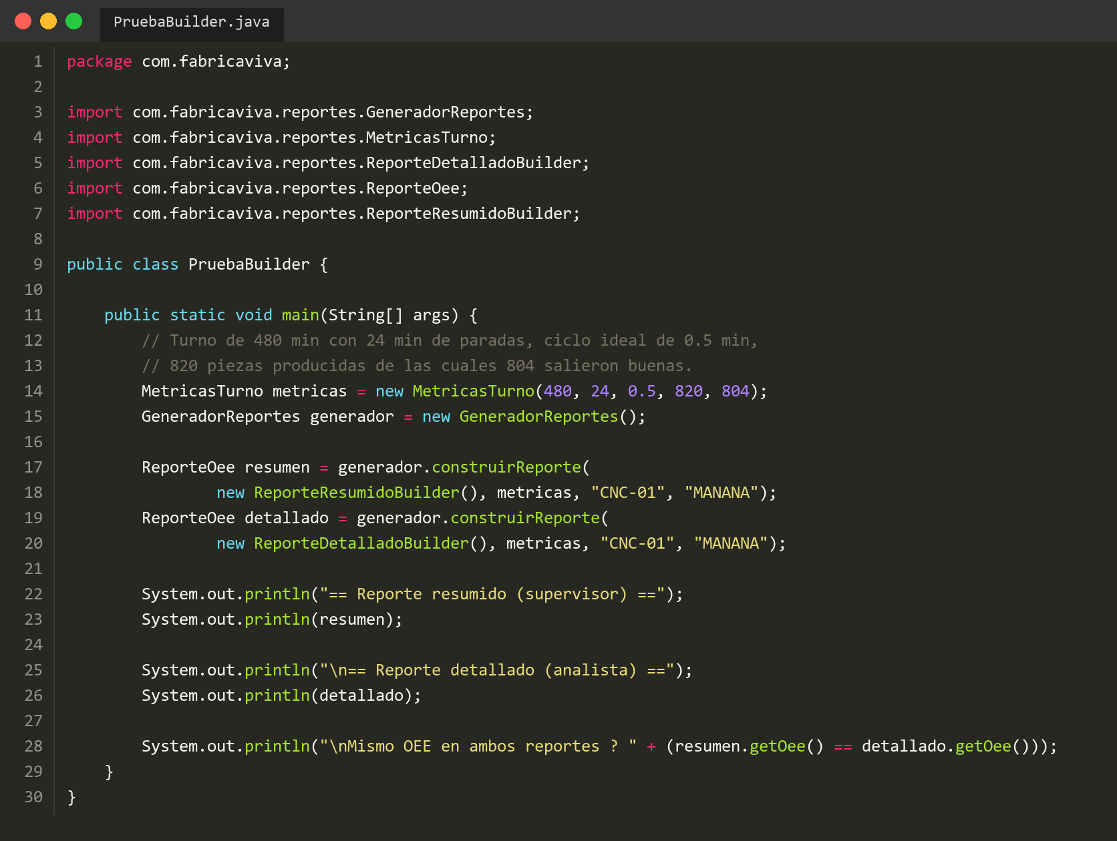
Nota. Captura del archivo src/main/java/com/fabricaviva/PruebaBuilder.java del repositorio del proyecto.
En la Figura 20 se ve que ambos reportes llegan al mismo OEE, 83.75 %, y la última línea lo confirma con true. La única diferencia es que el reporte detallado muestra de dónde sale ese número: 95 % de disponibilidad, 89.91 % de rendimiento y 98.05 % de calidad. Para el analista la lectura es inmediata: el mayor margen de mejora está en la velocidad de la máquina.
Figura 20
Resultado de la ejecución de PruebaBuilder
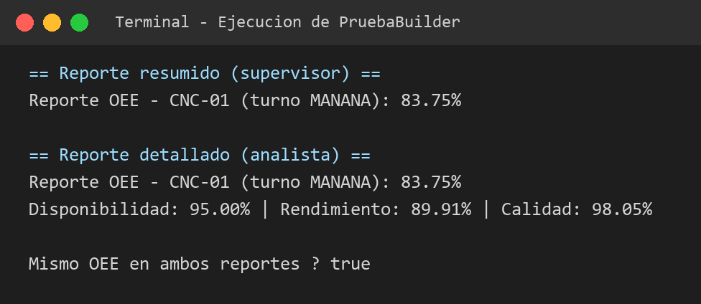
Nota. Salida obtenida al ejecutar PruebaBuilder.

Patrón Abstract Factory (FabricaEquipos)

Descripción del patrón
El Abstract Factory proporciona una interfaz para crear familias de objetos relacionados o que dependen entre sí, sin especificar sus clases concretas (Gamma et al., 2003, p. 79). Entre sus ventajas, los autores señalan que facilita el intercambio de familias de productos y que promueve la consistencia entre ellos (p. 81), que es justo lo que necesita la planta.
En FábricaViva, la interfaz FabricaEquipos declara dos operaciones: crear un controlador y crear un sensor. FabricaEquiposSiemens y FabricaEquiposFanuc son las fábricas concretas, y cada una entrega únicamente equipos de su marca. EstacionTrabajo, el cliente, recibe una fábrica al crearse y arma con ella sus dos equipos, sin mencionar nunca a Siemens ni a Fanuc.

Diagrama UML
La Figura 21 se lee en tres niveles. Arriba está el cliente, EstacionTrabajo, que guarda exactamente un controlador y un sensor (multiplicidad 1) y usa la fábrica abstracta. En el medio están las tres interfaces: FabricaEquipos y los dos productos abstractos. Abajo hay una fila por familia; en cada una, la fábrica concreta crea (create) el controlador y el sensor de su misma marca, y cada clase realiza (línea punteada con triángulo) la interfaz que le corresponde.
Figura 21
Diagrama de clases del patrón Abstract Factory en FábricaViva
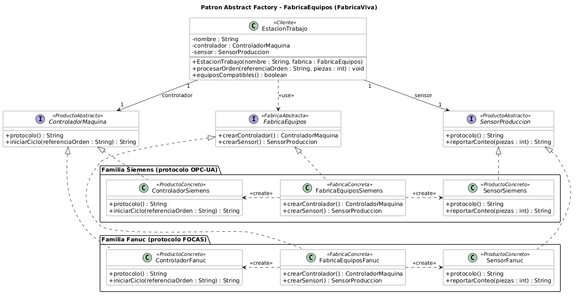
Nota. Elaborado en PlantUML a partir del archivo docs/uml/04-abstract-factory.puml.

Implementación
Las Figuras 22, 23 y 24 muestran las tres interfaces que definen la familia de productos.
Figura 22
Interfaz FabricaEquipos (fábrica abstracta)
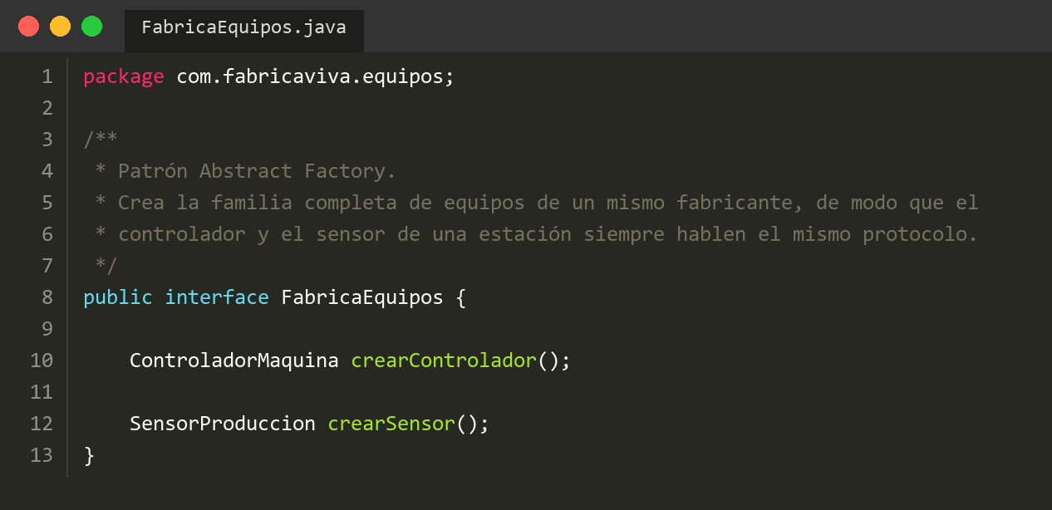
Nota. Captura del archivo src/main/java/com/fabricaviva/equipos/FabricaEquipos.java del repositorio del proyecto.
Figura 23
Interfaz ControladorMaquina (producto abstracto)
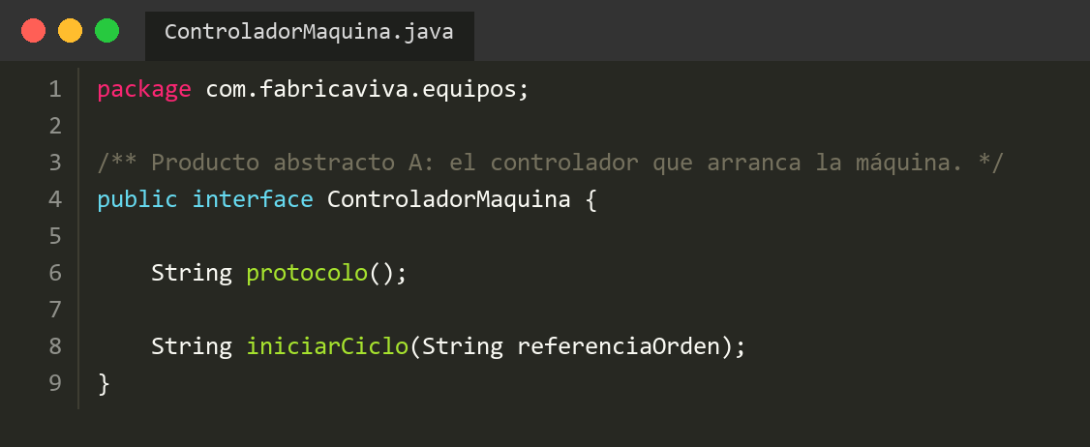
Nota. Captura del archivo src/main/java/com/fabricaviva/equipos/ControladorMaquina.java del repositorio del proyecto.
Figura 24
Interfaz SensorProduccion (producto abstracto)
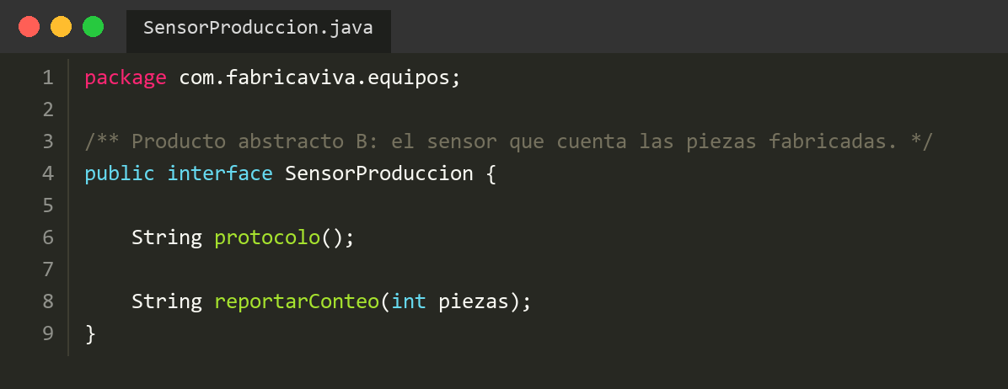
Nota. Captura del archivo src/main/java/com/fabricaviva/equipos/SensorProduccion.java del repositorio del proyecto.
En la Figura 25, FabricaEquiposSiemens devuelve siempre un ControladorSiemens y un SensorSiemens. La fábrica de Fanuc tiene la misma estructura con sus propias clases y está disponible en el repositorio. La Figura 26 muestra uno de los productos concretos, que responde con el protocolo de su marca.
Figura 25
Fábrica concreta FabricaEquiposSiemens
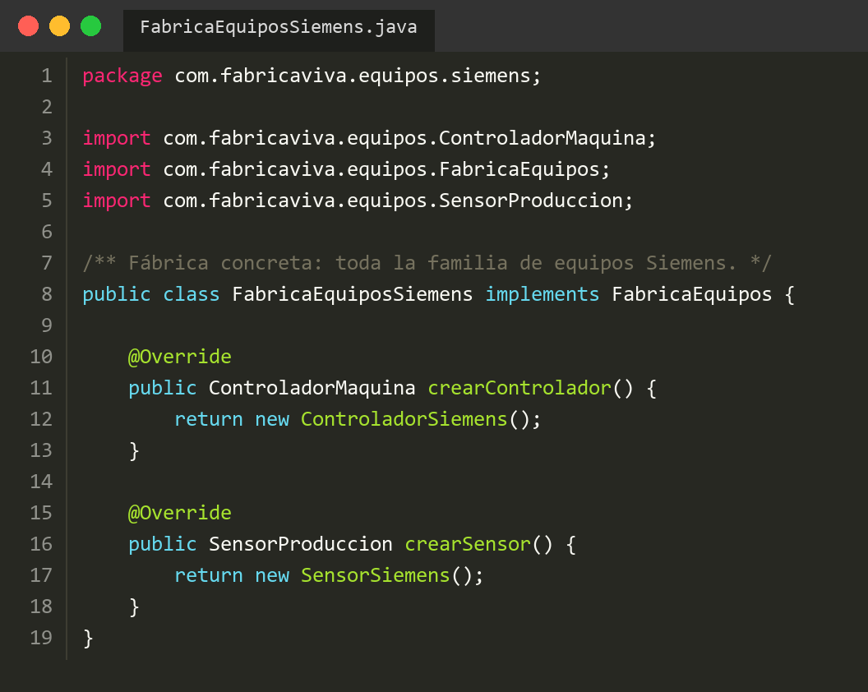
Nota. Captura del archivo src/main/java/com/fabricaviva/equipos/siemens/FabricaEquiposSiemens.java del repositorio del proyecto.
Figura 26
Producto concreto ControladorSiemens
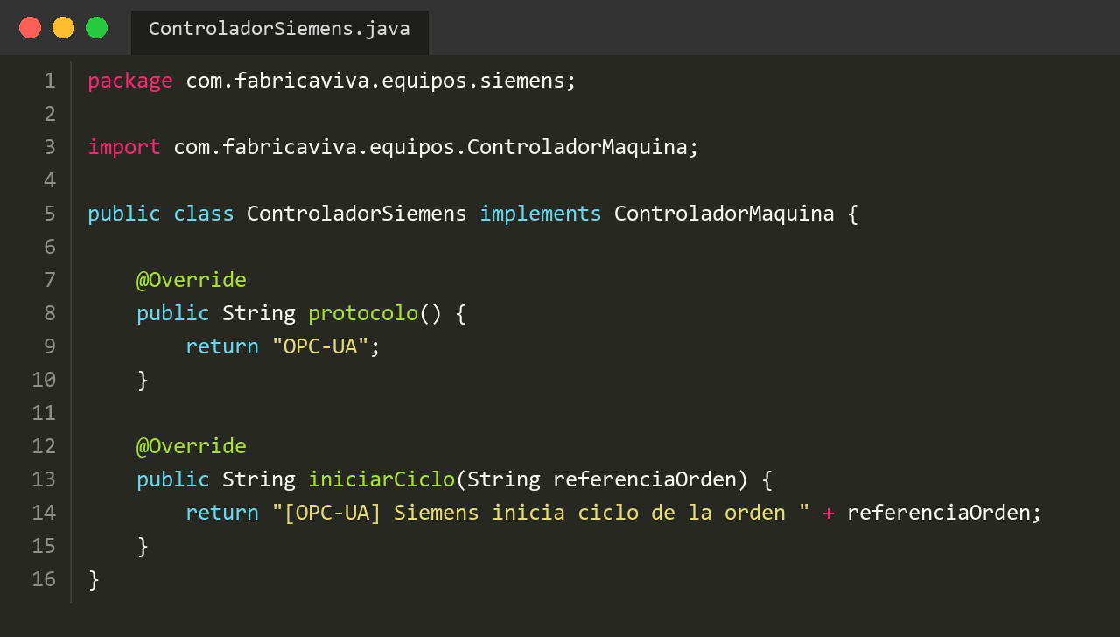
Nota. Captura del archivo src/main/java/com/fabricaviva/equipos/siemens/ControladorSiemens.java del repositorio del proyecto.
Por último, en la Figura 27, EstacionTrabajo obtiene sus equipos de la fábrica que recibe en el constructor y ofrece el método equiposCompatibles() para comprobar que ambos hablan el mismo protocolo.
Figura 27
Clase EstacionTrabajo, cliente del Abstract Factory
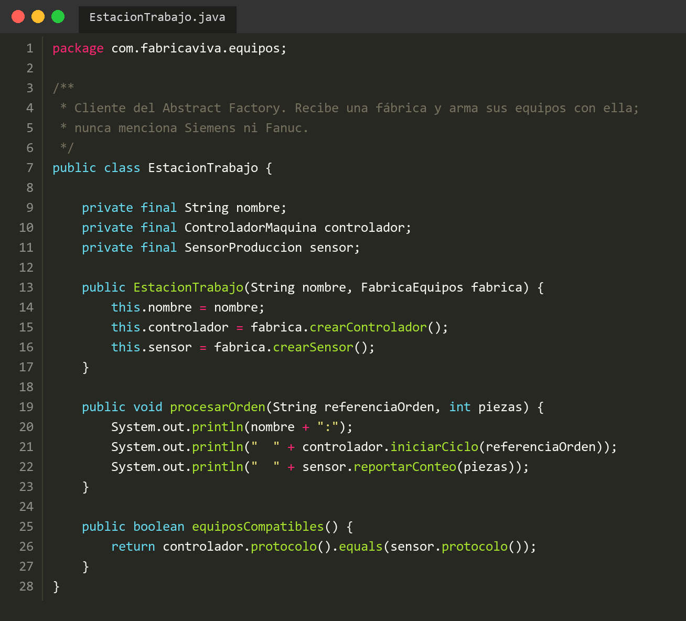
Nota. Captura del archivo src/main/java/com/fabricaviva/equipos/EstacionTrabajo.java del repositorio del proyecto.

Prueba de funcionamiento
La prueba (Figura 28) crea dos estaciones: el torno con la fábrica de Siemens y la fresadora con la de Fanuc.
Figura 28
Clase PruebaAbstractFactory
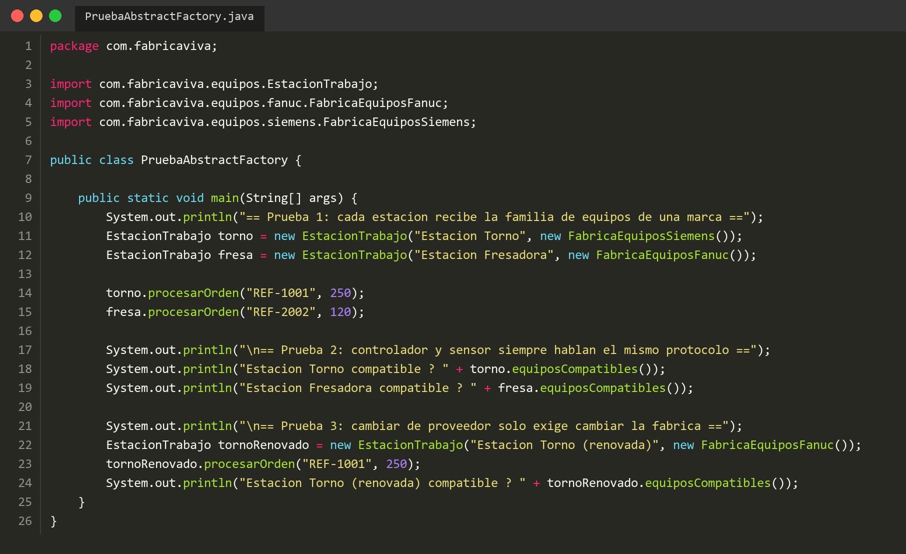
Nota. Captura del archivo src/main/java/com/fabricaviva/PruebaAbstractFactory.java del repositorio del proyecto.
En la Figura 29 se aprecia que cada estación trabaja con equipos de una sola marca: los mensajes del torno salen con [OPC-UA] y los de la fresadora con [FOCAS], y las dos responden true a la verificación de compatibilidad. La tercera parte simula que la empresa renueva los equipos del torno con otro proveedor: basta con entregarle la fábrica de Fanuc. La estación funciona igual, ahora con sus dos equipos en FOCAS, sin que se haya modificado una sola línea de EstacionTrabajo.
Figura 29
Resultado de la ejecución de PruebaAbstractFactory
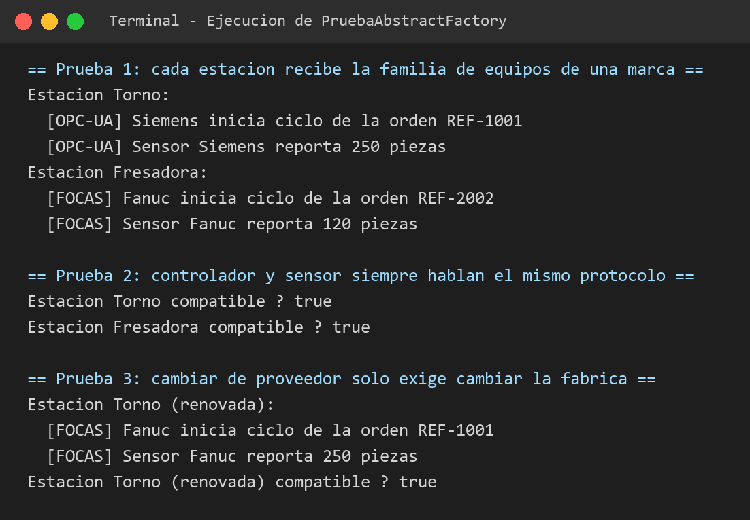
Nota. Salida obtenida al ejecutar PruebaAbstractFactory.

Patrón Prototype (EspecificacionPieza)

Descripción del patrón
El Prototype especifica los tipos de objetos a crear por medio de una instancia prototípica, y crea nuevos objetos copiando dicho prototipo (Gamma et al., 2003, p. 109). Sus participantes son un prototipo, que declara una interfaz para clonarse, los prototipos concretos que la implementan y un cliente que crea objetos pidiéndole al prototipo que se clone (p. 111). Entre sus beneficios, los autores mencionan la posibilidad de especificar nuevos objetos modificando valores (p. 111), que es exactamente el caso del eje con tolerancia especial.
En FábricaViva, la interfaz Prototipo declara el método clonar(). EspecificacionPieza la implementa, y CatalogoEspecificaciones guarda las fichas maestras y entrega siempre una copia, nunca el original.

Diagrama UML
En la Figura 30, Prototipo<T> es una interfaz genérica y EspecificacionPieza la realiza sustituyendo T por su propio tipo (bind). La ficha tiene dos constructores: uno público, para crear fichas maestras, y uno privado (–) de copia, que solo usa clonar(). CatalogoEspecificaciones agrupa de cero a muchas especificaciones en su mapa prototipos y, cuando se le pide una, invoca clonar().
Figura 30
Diagrama de clases del patrón Prototype en FábricaViva
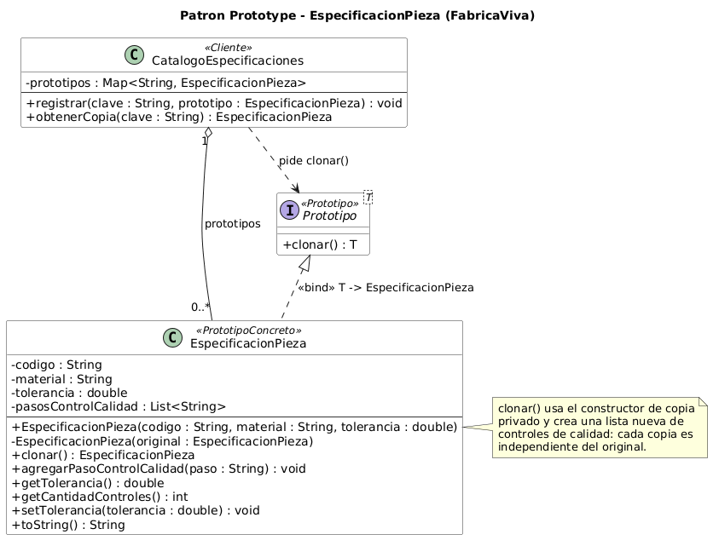
Nota. Elaborado en PlantUML a partir del archivo docs/uml/05-prototype.puml.

Implementación
La Figura 31 muestra la interfaz, que tiene una sola operación. En la Figura 32, clonar() llama al constructor de copia, que crea una lista nueva de controles de calidad en lugar de reutilizar la del original. Ese detalle es el que hace independiente a cada copia: si la lista se compartiera, agregar un control en una copia lo agregaría también a la ficha maestra.
Figura 31
Interfaz Prototipo
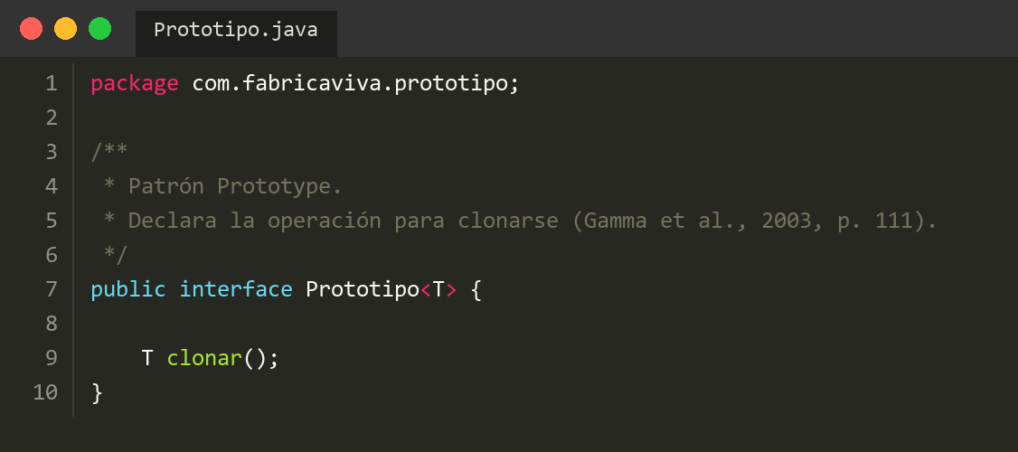
Nota. Captura del archivo src/main/java/com/fabricaviva/prototipo/Prototipo.java del repositorio del proyecto.
Figura 32
Prototipo concreto EspecificacionPieza
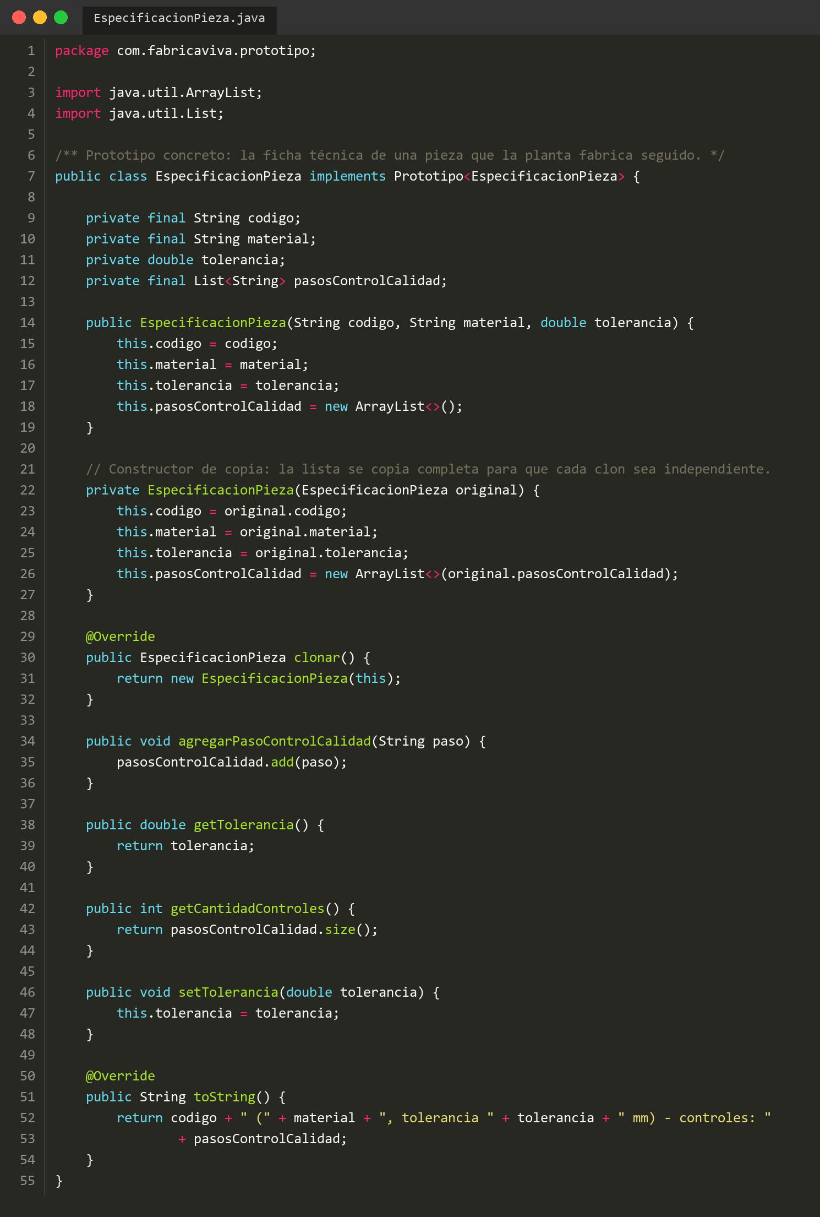
Nota. Captura del archivo src/main/java/com/fabricaviva/prototipo/EspecificacionPieza.java del repositorio del proyecto.
En la Figura 33, obtenerCopia() busca la ficha solicitada y devuelve su clon.
Figura 33
Clase CatalogoEspecificaciones
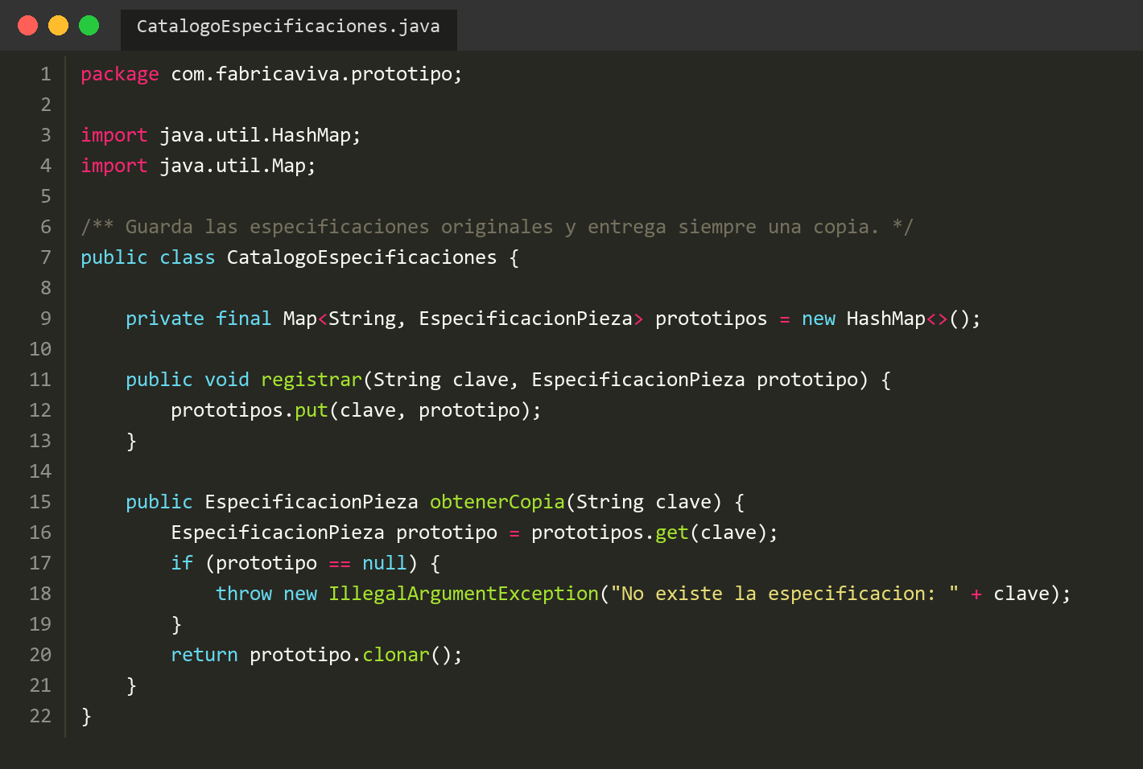
Nota. Captura del archivo src/main/java/com/fabricaviva/prototipo/CatalogoEspecificaciones.java del repositorio del proyecto.

Prueba de funcionamiento
PruebaPrototype (Figura 34) registra la ficha maestra del eje con dos controles de calidad y pide dos copias al catálogo. Después ajusta la copia 2 como lo pediría un cliente exigente: tolerancia de 0.02 mm y un ensayo de dureza adicional.
Figura 34
Clase PruebaPrototype
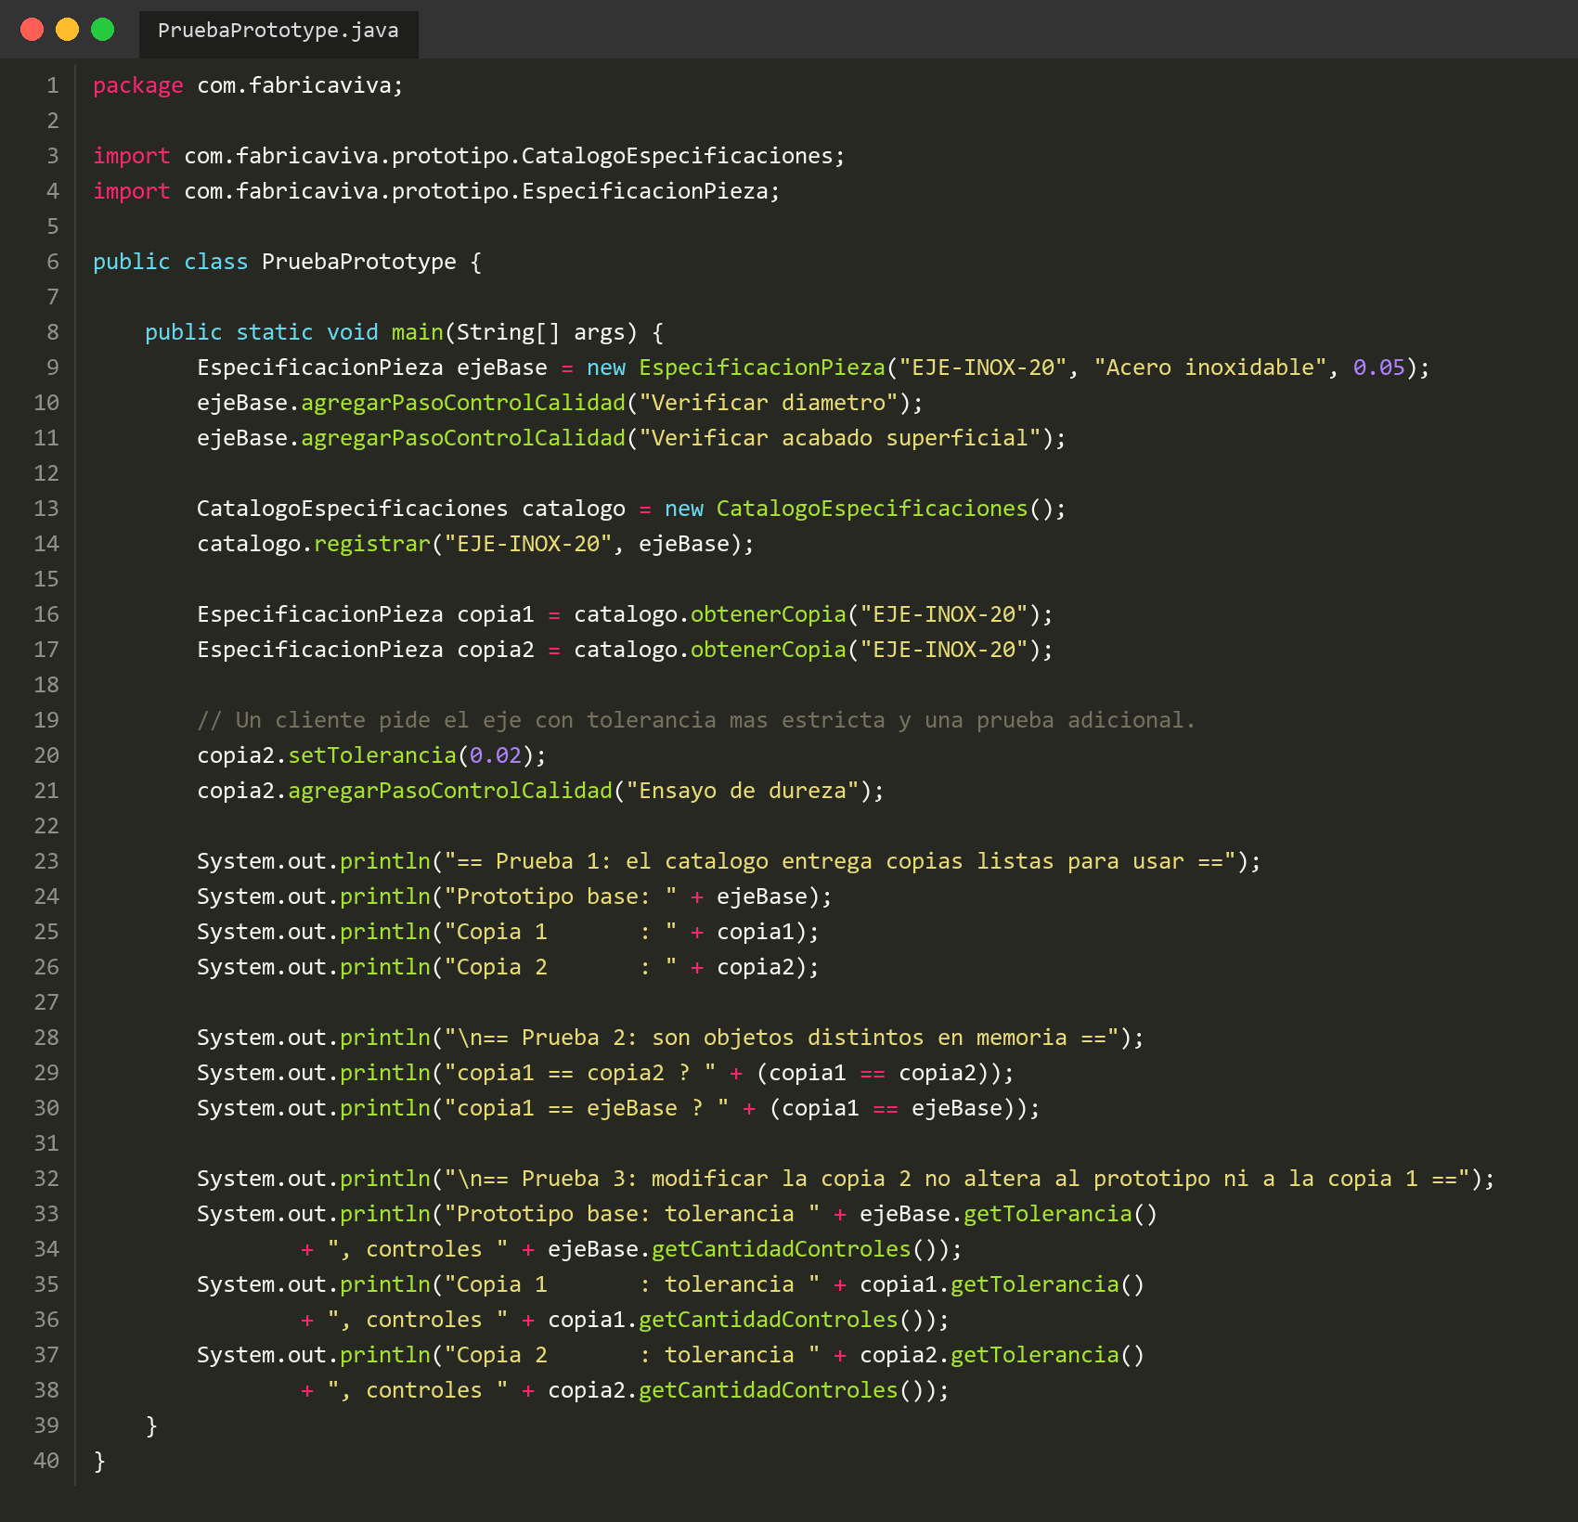
Nota. Captura del archivo src/main/java/com/fabricaviva/PruebaPrototype.java del repositorio del proyecto.
La Figura 35 muestra el resultado en tres partes. Las copias salen completas, con material, tolerancia y controles. Las comparaciones con == dan false, así que se trata de objetos distintos. Y lo más importante: la ficha maestra y la copia 1 conservan la tolerancia de 0.05 mm y sus 2 controles, mientras que solo la copia 2 tiene 0.02 mm y 3 controles. Esto demuestra que la copia es completa, incluida la lista de controles, y no un simple enlace al original.
Figura 35
Resultado de la ejecución de PruebaPrototype
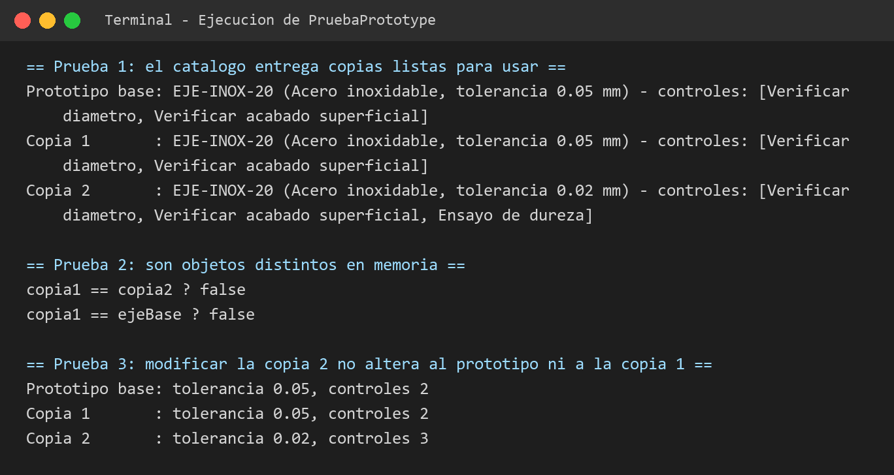
Nota. Salida obtenida al ejecutar PruebaPrototype.

Patrones estructurales
Los patrones estructurales describen cómo componer clases y objetos para formar estructuras más grandes, manteniendo la flexibilidad y la eficiencia (Gamma et al., 2003, p. 155). En FábricaViva se implementan dos de ellos: Bridge y Adapter.

Patrón Bridge (AlertaProduccion)

Descripción del patrón
El patrón Bridge desacopla una abstracción de su implementación para que ambas puedan variar de forma independiente (Gamma et al., 2003, p. 141). En lugar de crear una jerarquía monolítica que combine el tipo de operación y el mecanismo de entrega, el patrón divide el diseño en dos jerarquías conectadas por una referencia: la abstracción conoce al implementador, pero no depende de ninguna clase concreta de éste.
En FábricaViva, el MES necesita notificar a los operarios de tres tipos de eventos: averías de mantenimiento, desviaciones de calidad y paradas de línea no planificadas. Cada tipo puede emitirse por distintos canales: la consola del supervisor (ConsolaAlerta) o la bitácora persistente del turno (BitacoraAlerta). Sin Bridge, agregar un cuarto tipo de alerta obligaría a crear una clase por cada canal posible. Con Bridge, el tipo de alerta y el canal evolucionan de forma independiente, y cualquier combinación queda disponible sin código adicional.

Diagrama UML
La Figura 36 muestra la estructura del patrón Bridge. AlertaProduccion (abstracción) mantiene una referencia a CanalAlerta (implementador). AlertaMantenimiento, AlertaCalidad y AlertaParada refinan la abstracción; ConsolaAlerta y BitacoraAlerta proporcionan las implementaciones concretas.
Figura 36
Diagrama de clases del patrón Bridge en FábricaViva
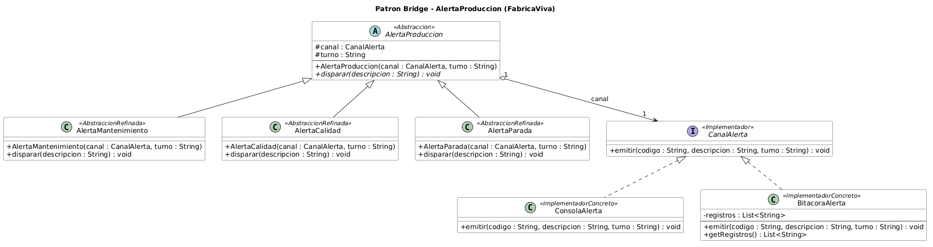

Nota. Elaborado en PlantUML a partir del archivo docs/uml/06-bridge.puml del proyecto.

Implementación
La Figura 37 define la interfaz CanalAlerta con un único método emitir(), que recibe el código de la alerta, la descripción y el turno activo.
Figura 37
Interfaz CanalAlerta (implementador del Bridge)
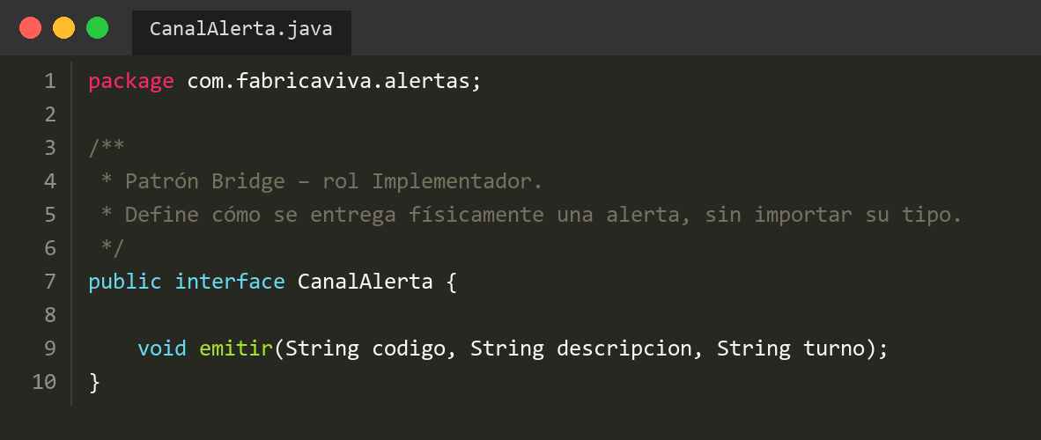

Nota. Captura del archivo src/main/java/com/fabricaviva/alertas/CanalAlerta.java del proyecto.
La Figura 38 muestra ConsolaAlerta, el implementador concreto que imprime la alerta por la salida estándar.
Figura 38
Implementador concreto ConsolaAlerta
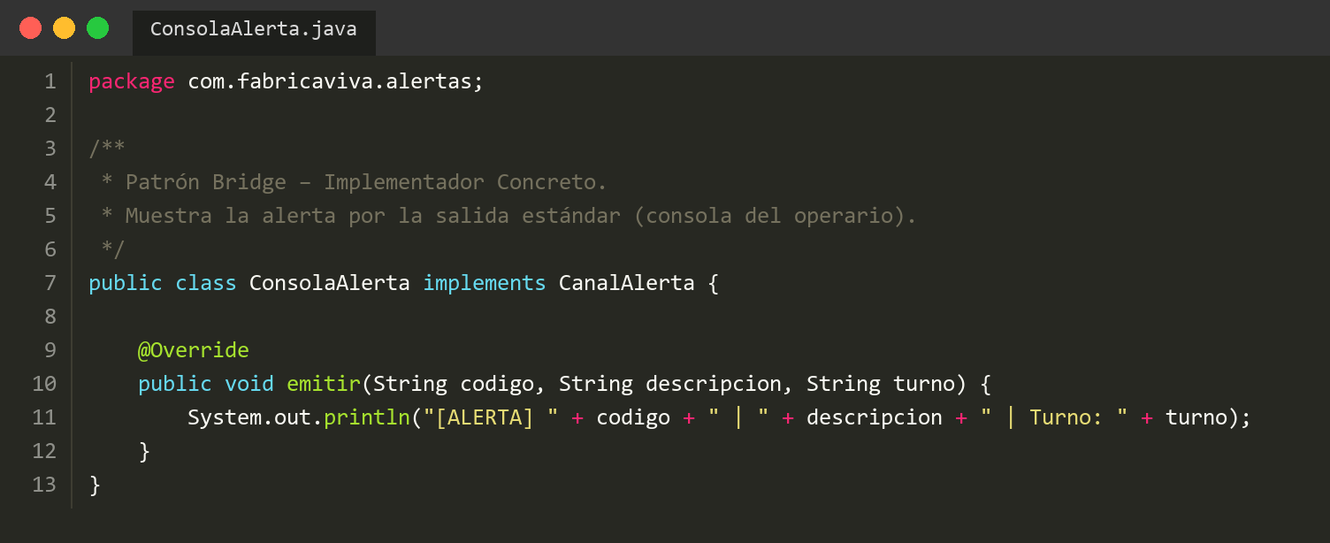

Nota. Captura del archivo src/main/java/com/fabricaviva/alertas/ConsolaAlerta.java del proyecto.
La Figura 39 presenta BitacoraAlerta, el implementador que acumula los registros en memoria y los expone de forma inmutable para auditoría del turno.
Figura 39
Implementador concreto BitacoraAlerta
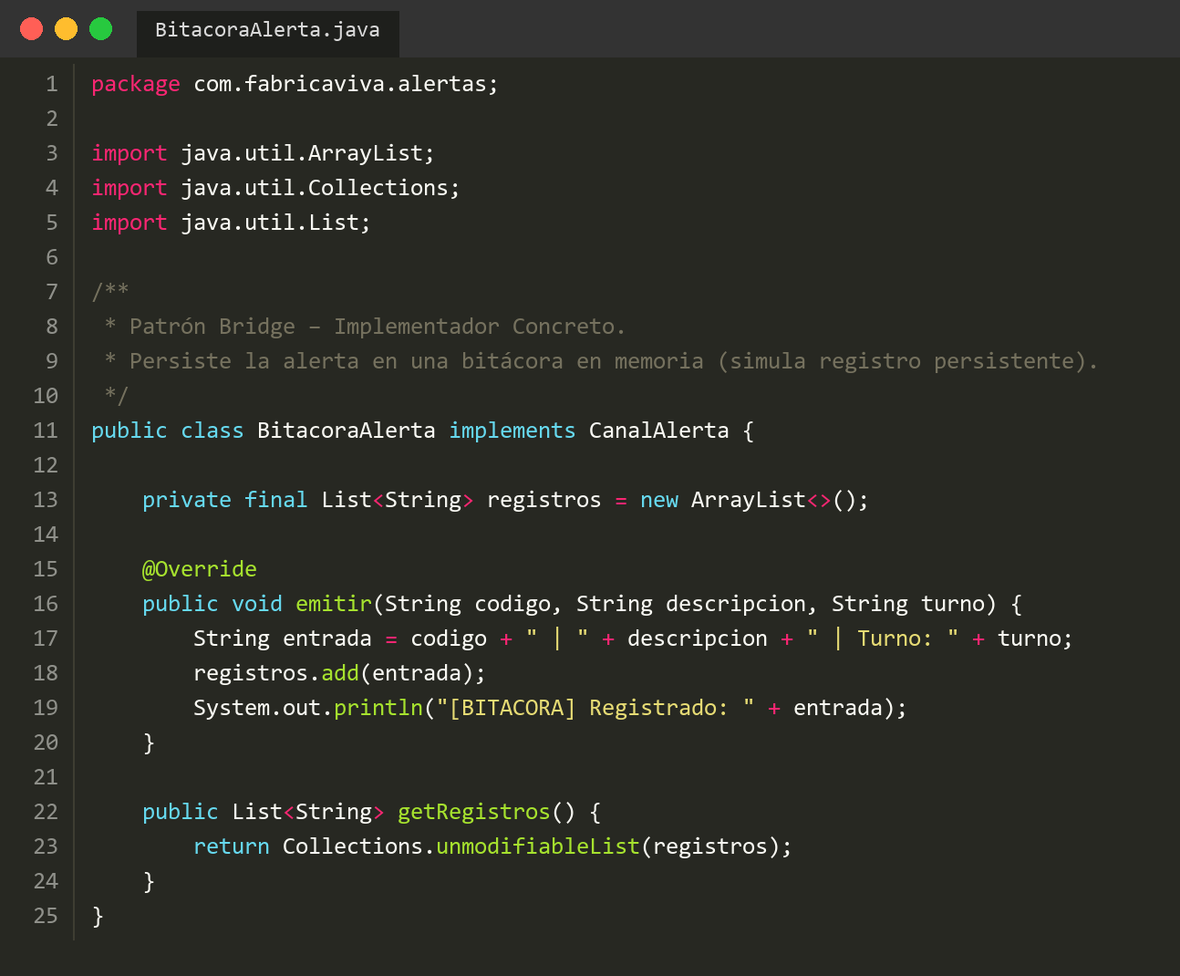

Nota. Captura del archivo src/main/java/com/fabricaviva/alertas/BitacoraAlerta.java del proyecto.
La Figura 40 define AlertaProduccion, la abstracción que agrupa el turno y el canal, y declara el método abstracto disparar(). Las subclases solo necesitan proporcionar el código y el prefijo de la alerta.
Figura 40
Abstracción AlertaProduccion
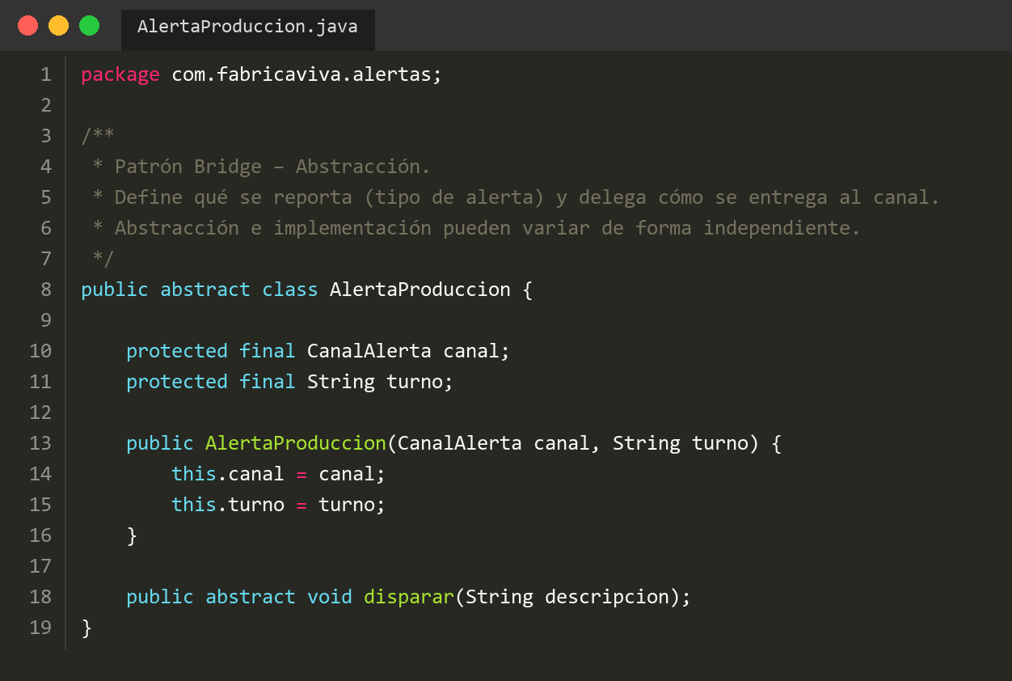

Nota. Captura del archivo src/main/java/com/fabricaviva/alertas/AlertaProduccion.java del proyecto.
La Figura 41 ilustra AlertaMantenimiento, abstracción refinada representativa del patrón. AlertaCalidad y AlertaParada siguen la misma estructura, diferenciándose únicamente en el código y el prefijo descriptivo.
Figura 41
Abstracción refinada AlertaMantenimiento (representativa)
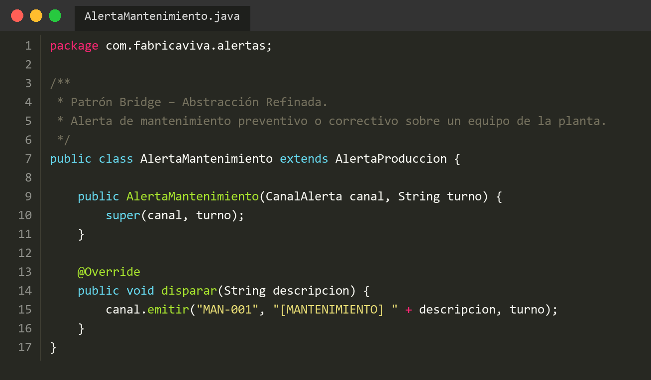

Nota. Captura del archivo src/main/java/com/fabricaviva/alertas/AlertaMantenimiento.java del proyecto.

Prueba de funcionamiento
PruebaBridge (Figura 42) crea dos canales y combina con tres tipos de alerta. La prueba 4 demuestra el beneficio central del patrón: el mismo tipo de alerta (AlertaMantenimiento) se redirige al canal BitacoraAlerta sin modificar ninguna de las dos jerarquías.
Figura 42
Clase PruebaBridge
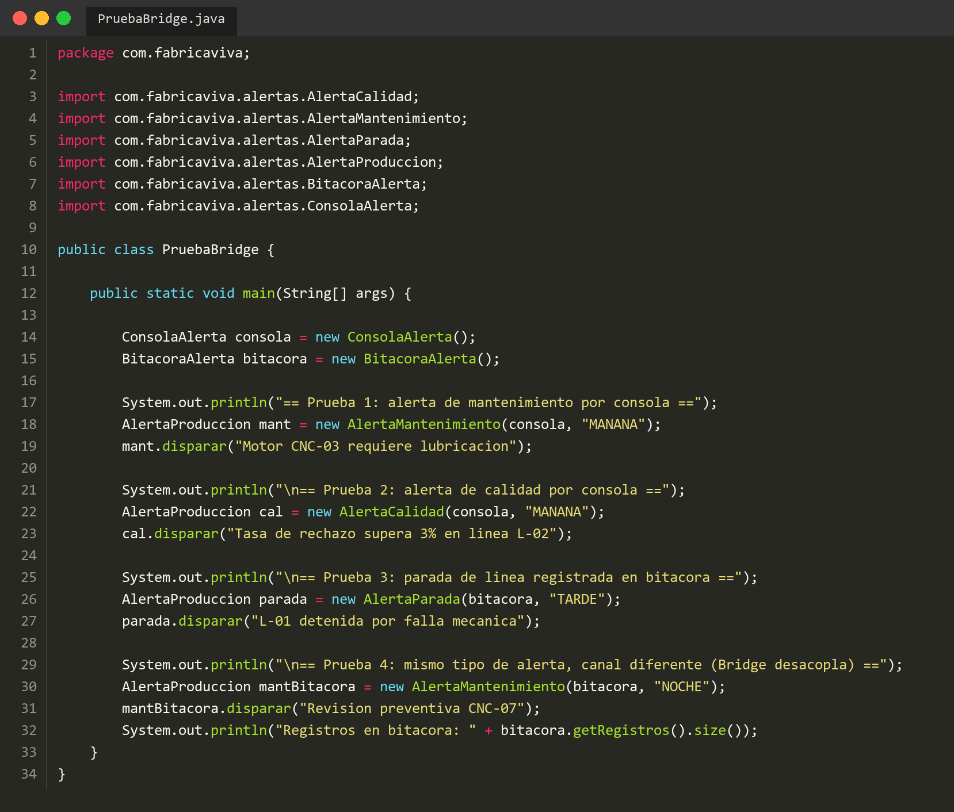

Nota. Captura del archivo src/main/java/com/fabricaviva/PruebaBridge.java del proyecto.
La Figura 43 registra la salida de la prueba. Las cuatro alertas se emiten correctamente por el canal asignado y la bitácora acumula dos entradas al finalizar la ejecución.
Figura 43
Resultado de la ejecución de PruebaBridge
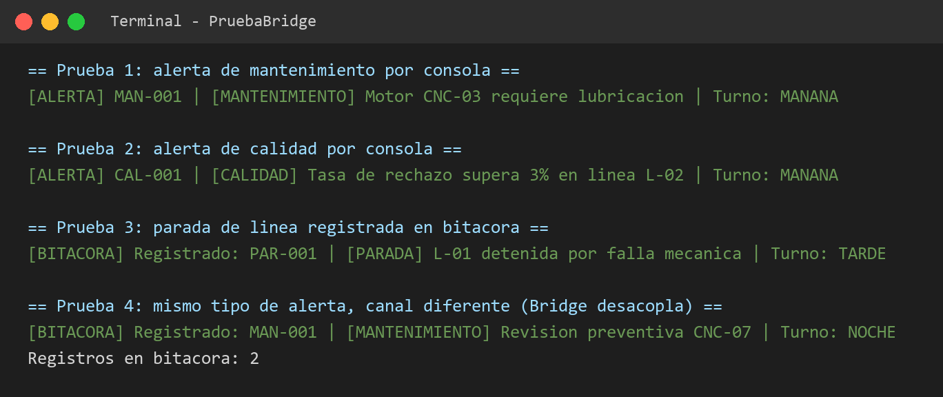

Nota. Salida obtenida al ejecutar PruebaBridge.

Patrón Adapter (AdaptadorErp)

Descripción del patrón
El patrón Adapter convierte la interfaz de una clase en otra que los clientes esperan, permitiendo la cooperación entre clases con interfaces incompatibles (Gamma et al., 2003, p. 131). Actúa como un puente de traducción: el cliente solo conoce la interfaz objetivo (Target) y delega en el adaptador, que internamente reformatea las llamadas al objeto adaptado (Adaptee).
En FábricaViva, el MES necesita integrar un ERP heredado (SistemaErpLegado) que expone métodos con firmas incompatibles con el contrato del sistema. El ERP utiliza consultarVolumen(), que retorna una cadena con unidades ('312 piezas'), mientras que el MES espera leerCantidadProducida(), que devuelve un entero. AdaptadorErp implementa la interfaz RegistroProduccion y realiza la traducción necesaria sin modificar el MES ni el sistema heredado.

Diagrama UML
La Figura 44 presenta la estructura del patrón Adapter. RegistroProduccion define el contrato que el MES utiliza. RegistroInternoMes lo implementa de forma nativa; AdaptadorErp también lo implementa, pero delega cada llamada al SistemaErpLegado realizando la traducción necesaria.
Figura 44
Diagrama de clases del patrón Adapter en FábricaViva
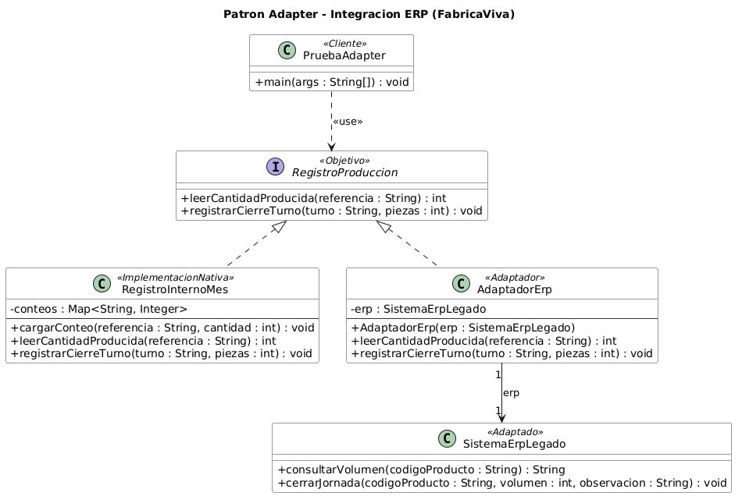

Nota. Elaborado en PlantUML a partir del archivo docs/uml/07-adapter.puml del proyecto.

Implementación
La Figura 45 muestra la interfaz RegistroProduccion, el contrato objetivo que el MES emplea para leer datos de producción y registrar el cierre de turno, independientemente del sistema subyacente.
Figura 45
Interfaz RegistroProduccion (Target del Adapter)
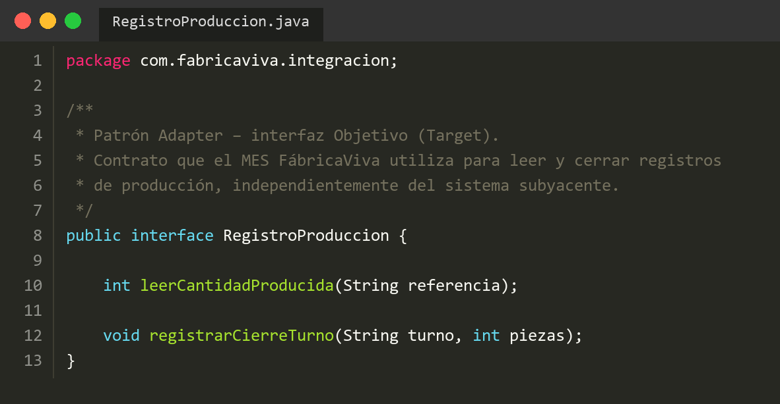

Nota. Captura del archivo src/main/java/com/fabricaviva/integracion/RegistroProduccion.java del proyecto.
La Figura 46 reproduce SistemaErpLegado, el objeto adaptado (Adaptee) con su API incompatible. Al ser un sistema externo, no puede modificarse.
Figura 46
Clase SistemaErpLegado (Adaptee)
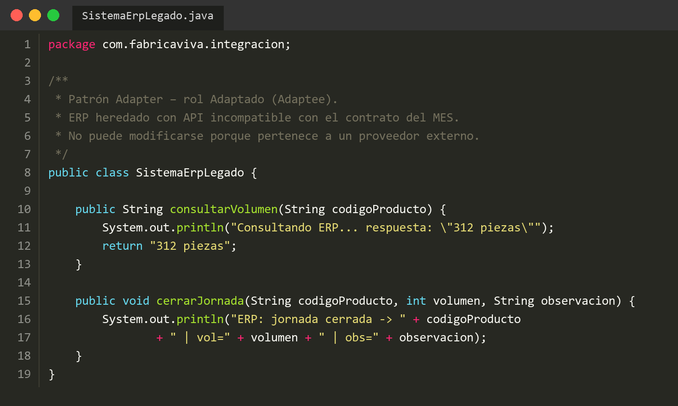

Nota. Captura del archivo src/main/java/com/fabricaviva/integracion/SistemaErpLegado.java del proyecto.
La Figura 47 contiene AdaptadorErp, que implementa RegistroProduccion y traduce cada llamada: leerCantidadProducida() invoca consultarVolumen() y convierte la cadena al entero esperado; registrarCierreTurno() invoca cerrarJornada() con los parámetros correctos.
Figura 47
Clase AdaptadorErp (Adaptador)
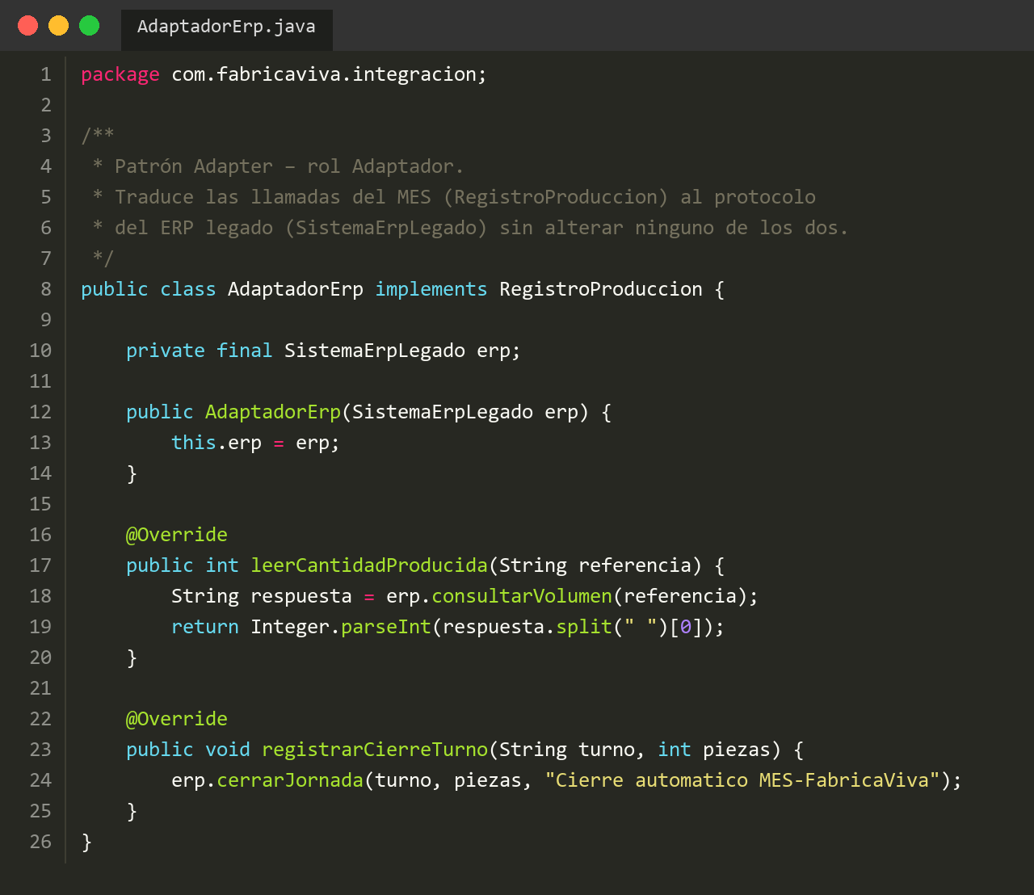

Nota. Captura del archivo src/main/java/com/fabricaviva/integracion/AdaptadorErp.java del proyecto.

Prueba de funcionamiento
PruebaAdapter (Figura 48) instancia primero el registro nativo del MES y luego el adaptador del ERP. En la prueba 3 se itera sobre un arreglo de RegistroProduccion para demostrar que el cliente no distingue entre las dos implementaciones: ambas responden con 312 piezas.
Figura 48
Clase PruebaAdapter
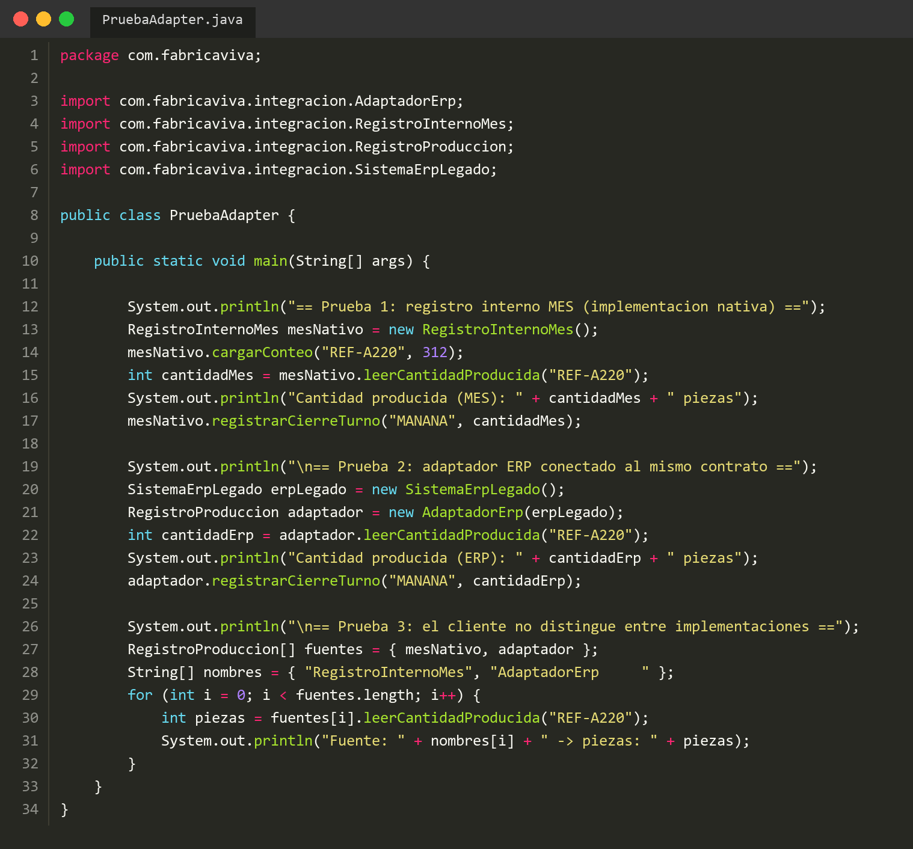

Nota. Captura del archivo src/main/java/com/fabricaviva/PruebaAdapter.java del proyecto.
La Figura 49 muestra la ejecución completa. El adaptador traduce de forma transparente la respuesta del ERP y la prueba 3 confirma que ambas fuentes devuelven el mismo valor entero al cliente.
Figura 49
Resultado de la ejecución de PruebaAdapter
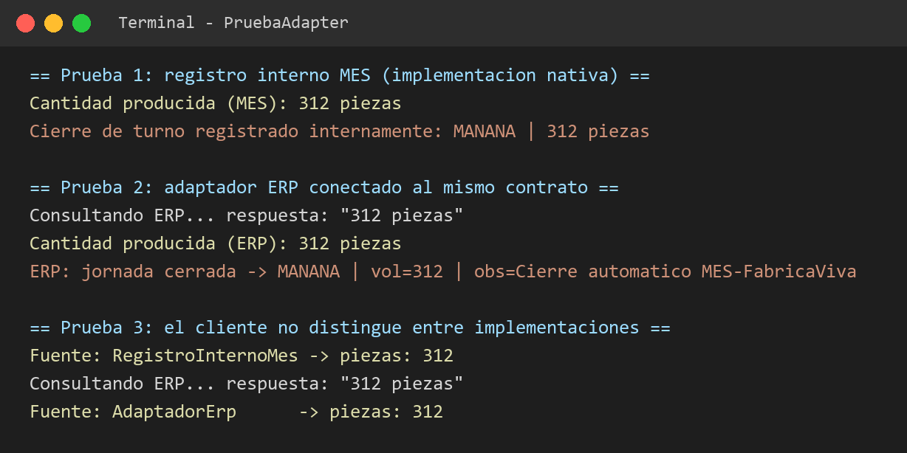

Nota. Salida obtenida al ejecutar PruebaAdapter.

Patrón Composite (Jerarquía de Unidades de Producción)

Descripción del patrón
El patrón Composite compone objetos en estructuras de árbol para representar jerarquías de parte-todo, de modo que los clientes traten objetos individuales y composiciones de forma uniforme (Gamma et al., 2003, p. 163). Tanto la hoja como el contenedor implementan la misma interfaz, por lo que el cliente invoca los mismos métodos sin necesidad de instanceof.
En FábricaViva, el módulo de gestión de planta organiza los recursos de producción en una jerarquía de cuatro niveles: Máquina (hoja) → Estación → Línea de producción → Planta. La interfaz UnidadProduccion define el contrato uniforme con tres operaciones: getCapacidadTotal(), getTotalMaquinas() y mostrar(). Cualquier módulo del sistema —reportes de capacidad, planificación de turnos, mantenimiento— puede consultar la capacidad o el número de máquinas de cualquier nodo sin conocer su tipo concreto.

Diagrama UML
La Figura 50 muestra la estructura del patrón Composite en el dominio del MES. Maquina implementa UnidadProduccion sin hijos; Estacion, LineaProduccion y Planta son los composites que mantienen una lista de UnidadProduccion y delegan recursivamente las operaciones.
Figura 50
Diagrama de clases del patrón Composite (jerarquía de unidades de producción)
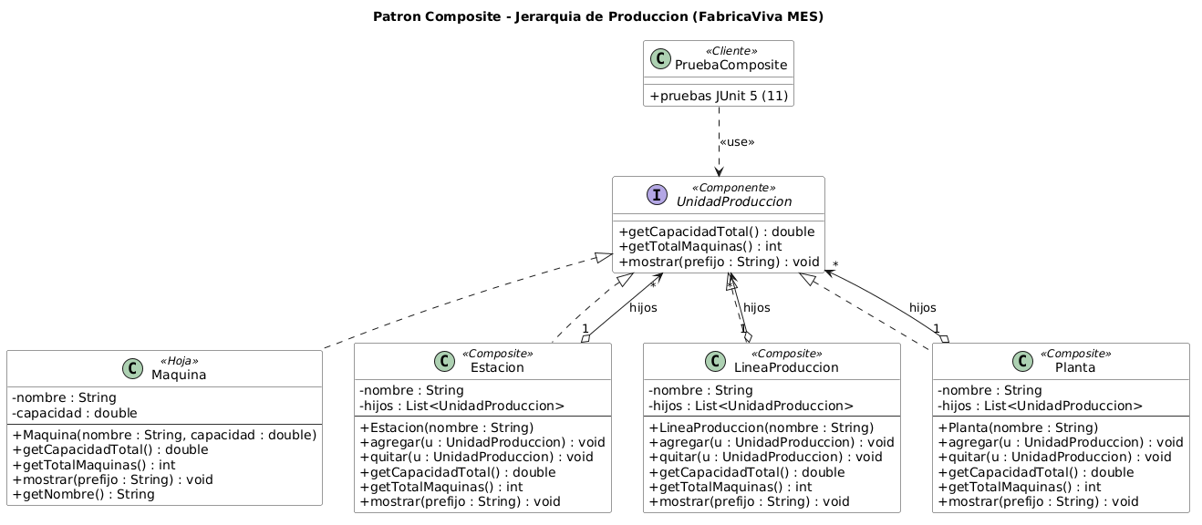

Nota. Elaborado en PlantUML a partir del archivo docs/uml/08-composite.puml del proyecto.

Implementación
La Figura 51 define la interfaz UnidadProduccion, contrato uniforme que deben cumplir tanto las hojas como los composites del árbol de producción.
Figura 51
Interfaz UnidadProduccion (Componente del Composite)
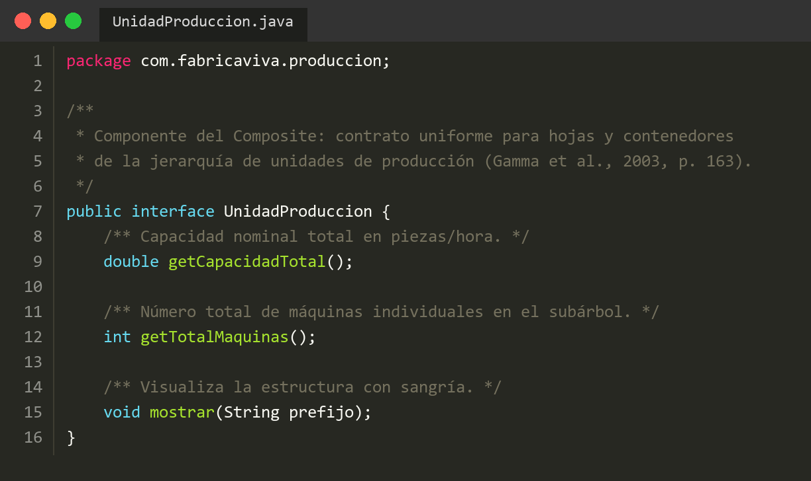

Nota. Captura del archivo src/main/java/com/fabricaviva/produccion/UnidadProduccion.java.
La Figura 52 presenta Maquina, la hoja del árbol. Almacena la capacidad nominal individual y retorna 1 en getTotalMaquinas().
Figura 52
Clase Maquina (hoja del Composite)
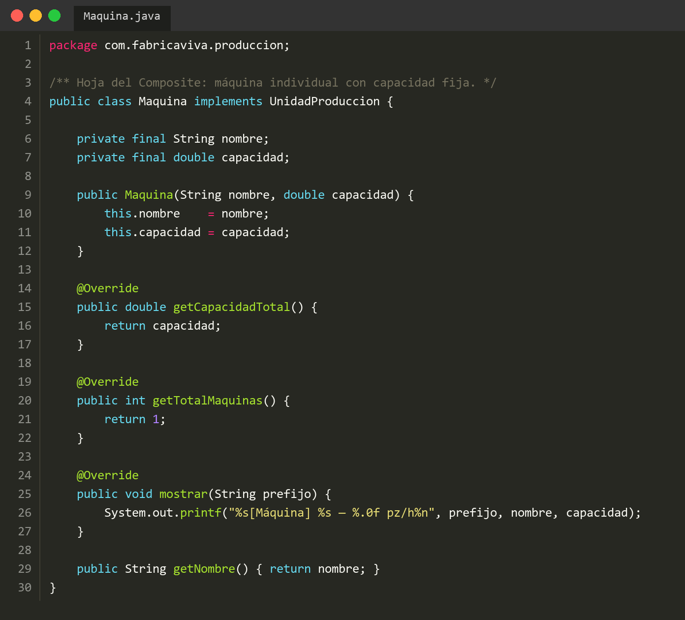

Nota. Captura del archivo src/main/java/com/fabricaviva/produccion/Maquina.java.
La Figura 53 muestra Estacion, composite concreto representativo. Estacion, LineaProduccion y Planta comparten la misma estructura: lista de hijos y delegación recursiva. getCapacidadTotal() acumula la suma de sus hijos; getTotalMaquinas() suma el recuento recursivo.
Figura 53
Clase Estacion (Composite concreto representativo)
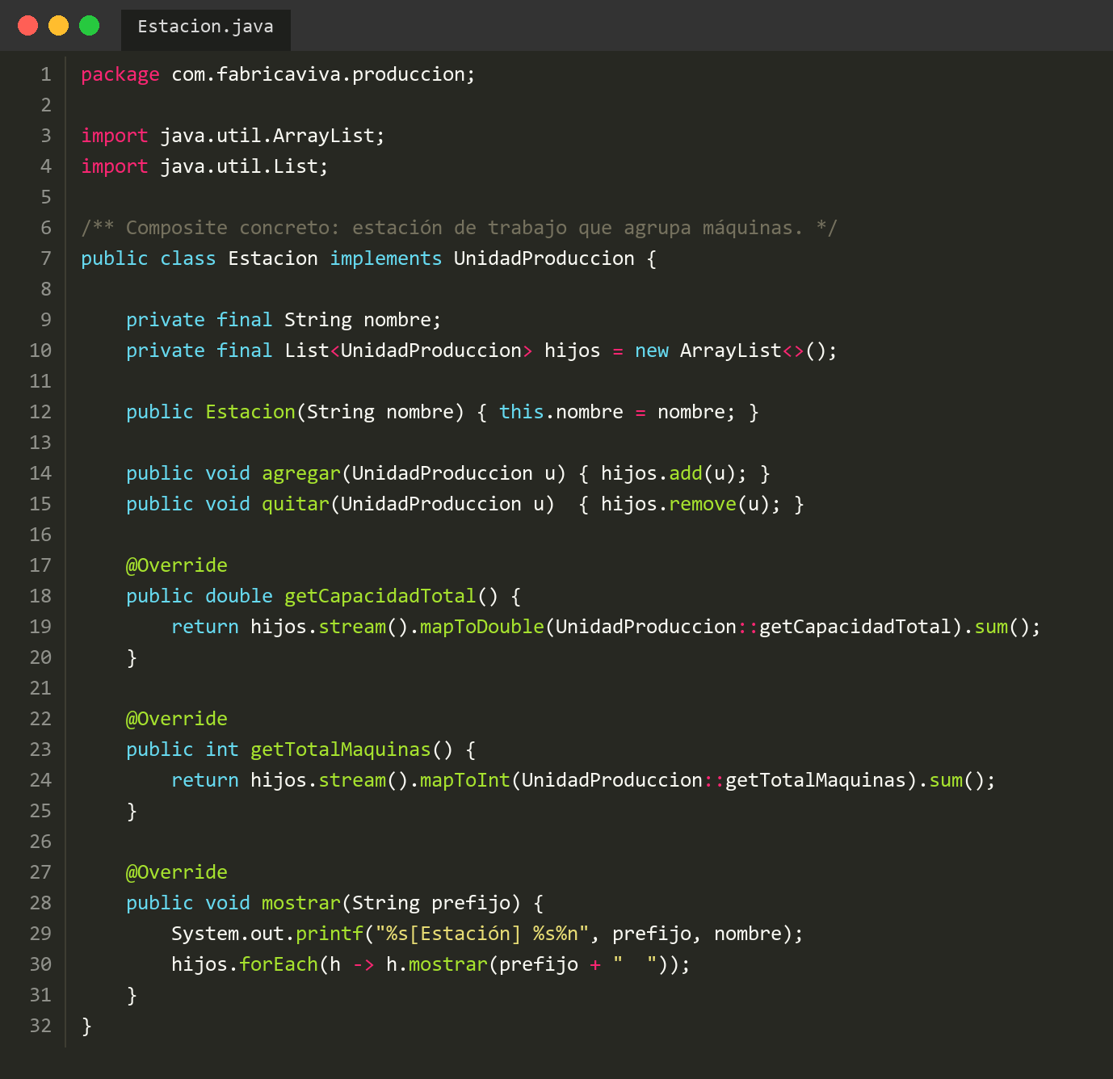

Nota. Captura del archivo src/main/java/com/fabricaviva/produccion/Estacion.java.

Prueba de funcionamiento
PruebaComposite (Figuras 54 y 55) contiene 11 pruebas JUnit 5 que validan la capacidad y el recuento de máquinas a los cuatro niveles del árbol, la uniformidad de trato entre hoja y composite, y el comportamiento dinámico al agregar o quitar máquinas en tiempo de ejecución.
Figura 54
Clase PruebaComposite — primera parte (setUp y pruebas Maquina y Estacion)
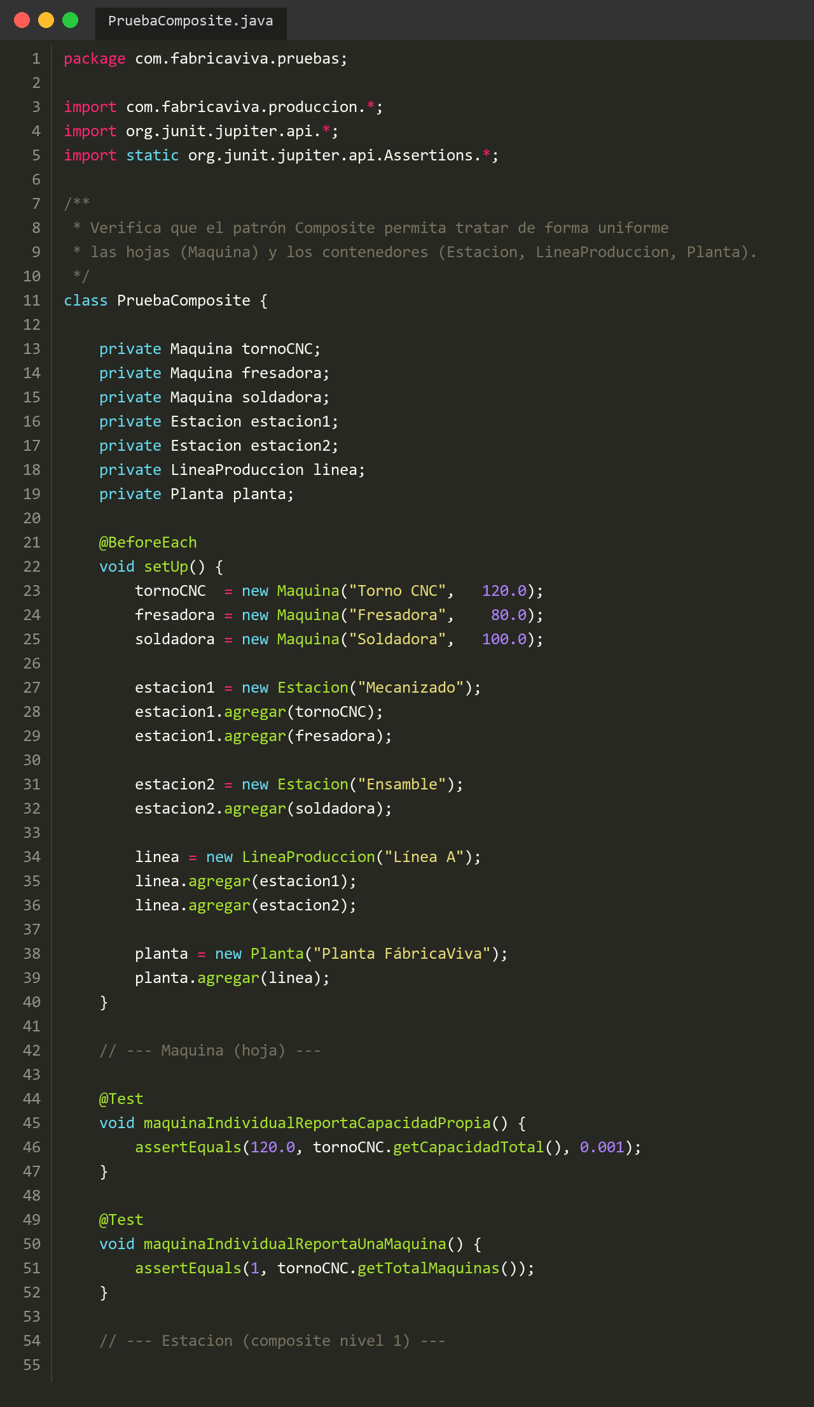

Nota. Captura del archivo src/main/java/com/fabricaviva/pruebas/PruebaComposite.java.
Figura 55
Clase PruebaComposite — segunda parte (pruebas Linea, Planta y modificación dinámica)
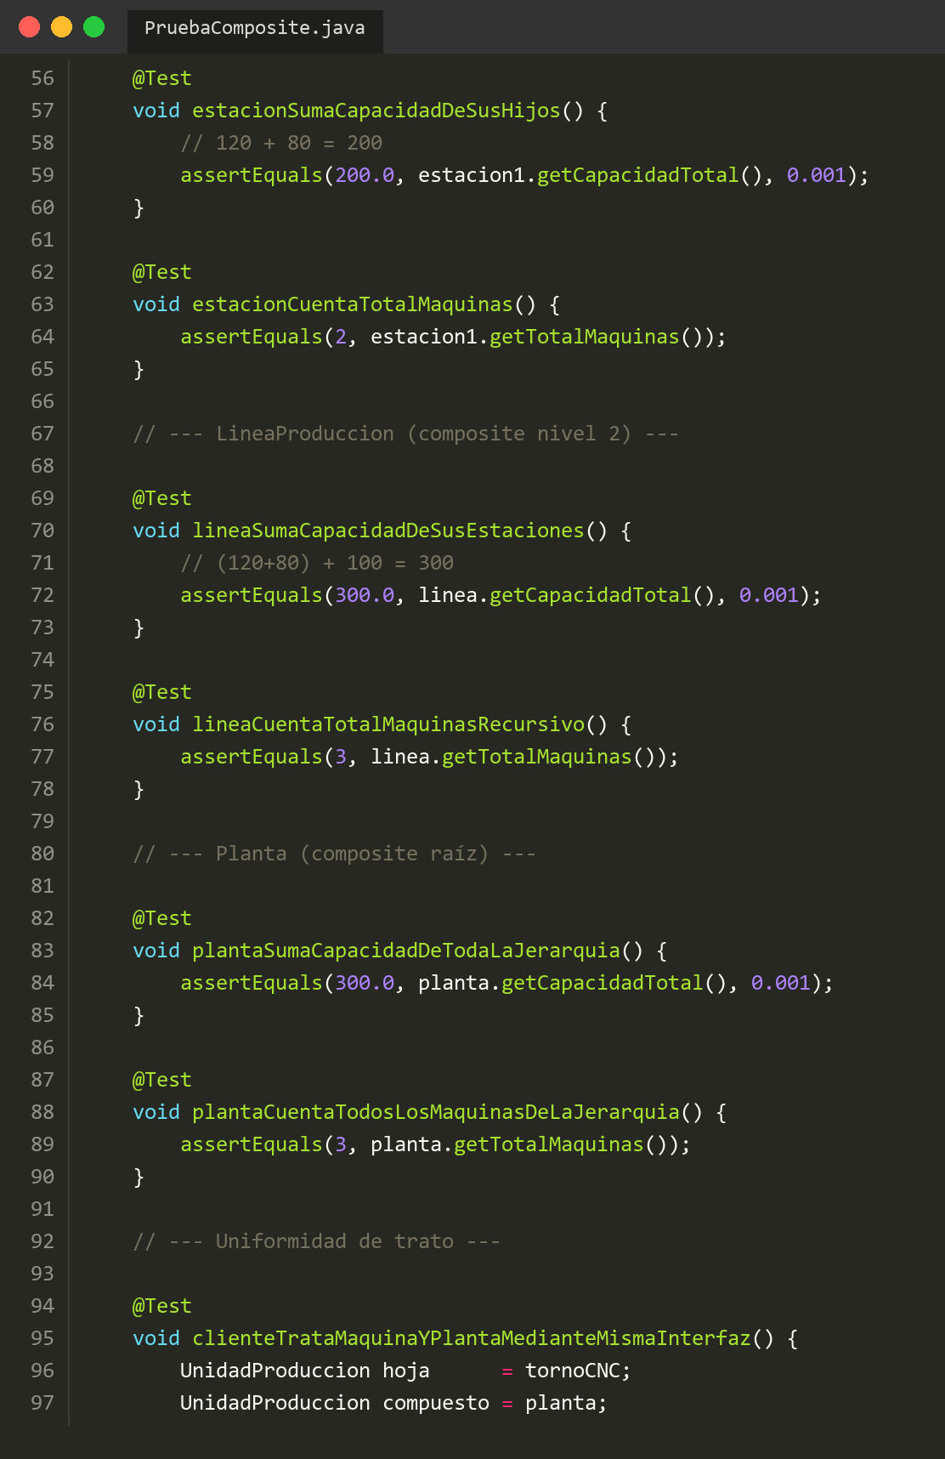

Nota. Captura del archivo src/main/java/com/fabricaviva/pruebas/PruebaComposite.java.

Patrón Decorator (Cálculo del Costo de Órdenes de Producción)

Descripción del patrón
El patrón Decorator agrega responsabilidades adicionales a un objeto de forma dinámica, proporcionando una alternativa flexible a la subclasificación para extender la funcionalidad (Gamma et al., 2003, p. 175). El decorador envuelve al componente, implementa la misma interfaz y delega en él, aplicando su propio ajuste antes o después de la delegación.
En FábricaViva, el cálculo del costo de una orden de producción parte de un costo base definido en el contrato con el cliente. Sobre ese valor pueden aplicarse en cualquier combinación: recargo por prioridad (+25 %), cargo por turno en horas extra (+30 %), descuento por alto volumen (−15 %) y descuento por cliente preferente (−10 %). Con herencia, cuatro ajustes requerirían 2⁴ = 16 subclases; con Decorator, son cuatro clases independientes y cualquier combinación se construye en tiempo de ejecución sin modificar el código existente.

Diagrama UML
La Figura 56 muestra la estructura del patrón Decorator en el MES. CostoBaseOrden implementa CalculoCostoOrden directamente; DecoradorCosto también lo implementa y mantiene una referencia al componente envuelto. Los cuatro decoradores concretos extienden DecoradorCosto.
Figura 56
Diagrama de clases del patrón Decorator (costo de orden de producción)
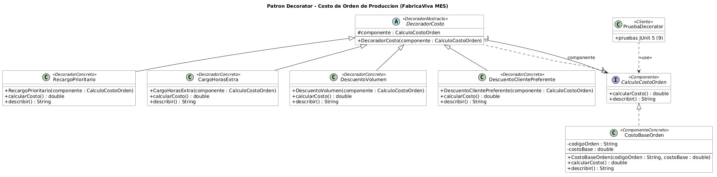

Nota. Elaborado en PlantUML a partir del archivo docs/uml/09-decorator.puml del proyecto.

Implementación
La Figura 57 define CalculoCostoOrden, interfaz del patrón. Declara calcularCosto() para el monto final y describir() para auditar los ajustes aplicados.
Figura 57
Interfaz CalculoCostoOrden y clase CostoBaseOrden (Componente concreto)
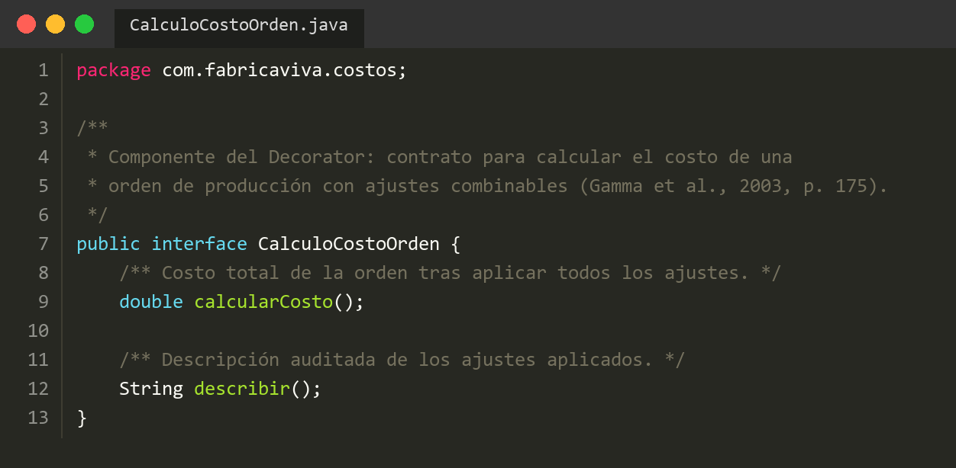

Nota. Captura del archivo src/main/java/com/fabricaviva/costos/CalculoCostoOrden.java.
La Figura 58 muestra DecoradorCosto, decorador abstracto, y RecargoPrioritario, decorador concreto representativo que aplica un multiplicador de 1.25. Los demás decoradores siguen la misma estructura.
Figura 58
DecoradorCosto (abstracto) y RecargoPrioritario (decorador concreto representativo)
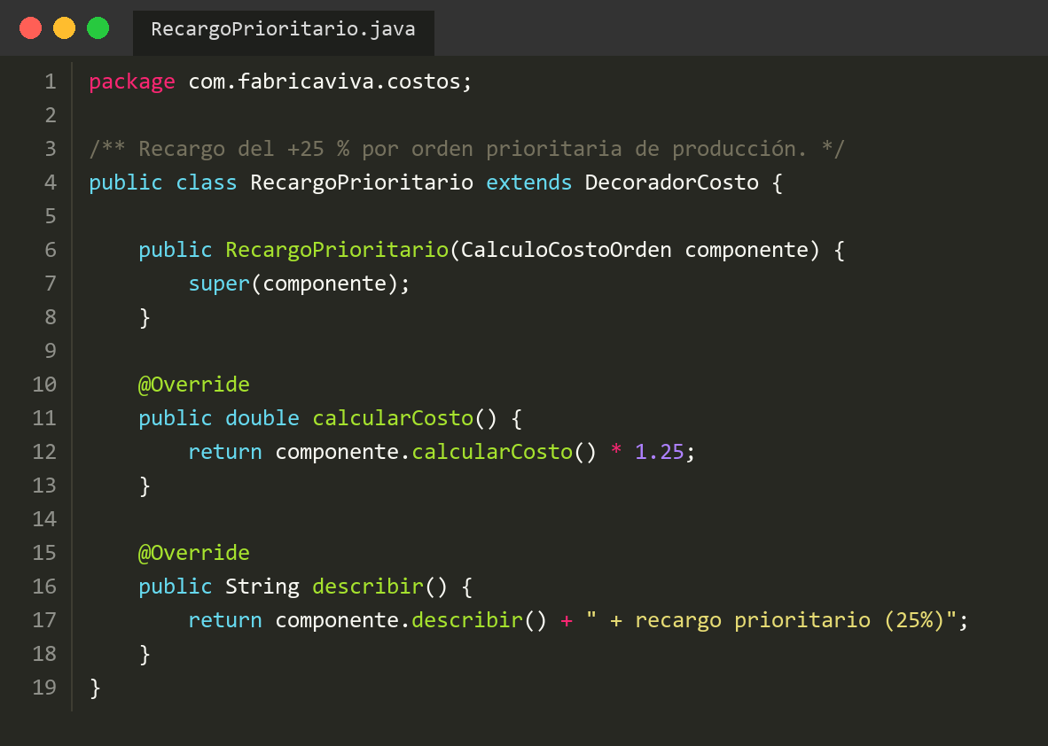

Nota. Captura del archivo src/main/java/com/fabricaviva/costos/RecargoPrioritario.java.

Prueba de funcionamiento
PruebaDecorator (Figura 59) contiene 9 pruebas JUnit 5 que validan: el costo base sin decoradores, cada decorador de forma individual, dos decoradores en distinto orden (conmutatividad de factores multiplicativos), tres decoradores encadenados y la acumulación de la descripción en cada capa.
Figura 59
Clase PruebaDecorator (9 pruebas JUnit 5)
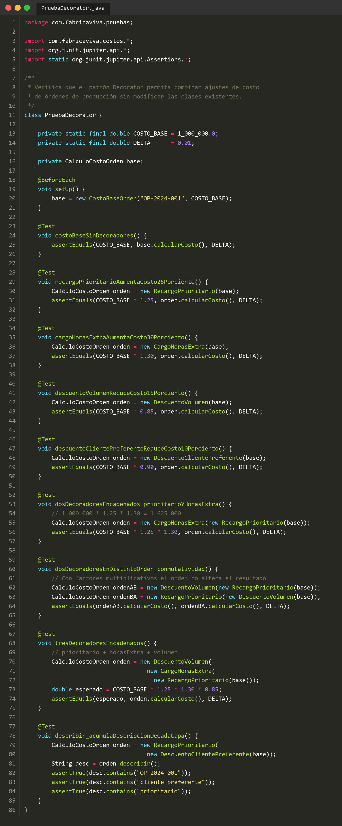

Nota. Captura del archivo src/main/java/com/fabricaviva/pruebas/PruebaDecorator.java.
La Figura 60 muestra la ejecución de las 20 pruebas JUnit 5 (11 de Composite y 9 de Decorator). Todas pasan con éxito, sin errores ni omisiones.
Figura 60
Resultado de la ejecución de las 20 pruebas JUnit 5 (20/20 exitosas)
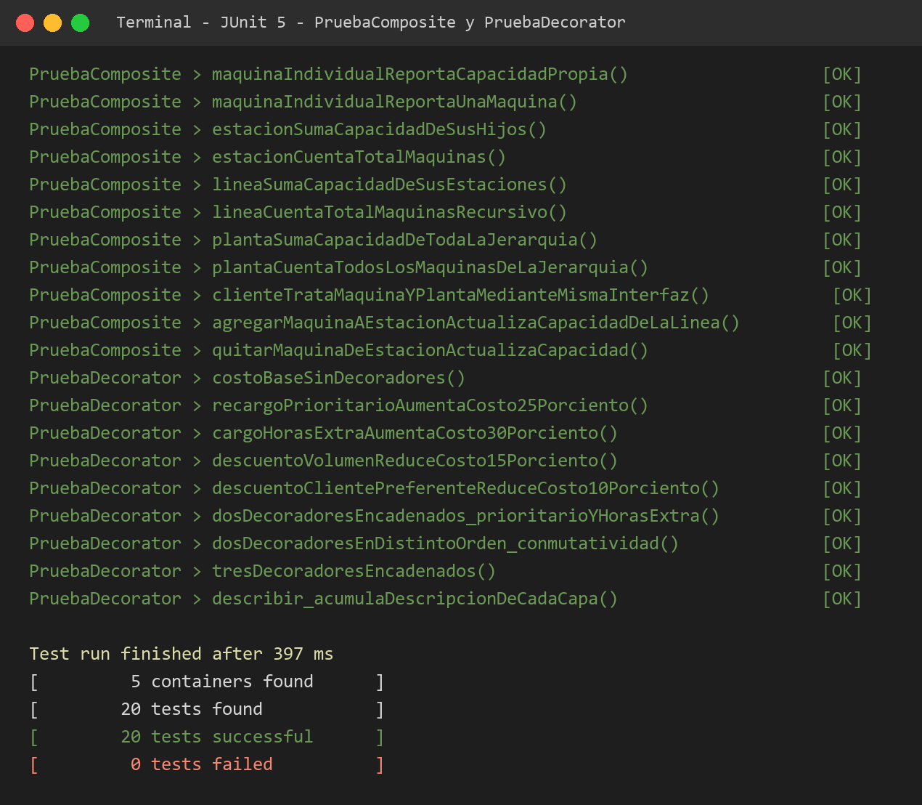

Nota. Salida obtenida ejecutando JUnit Platform Console Standalone 1.10.3.

Semana 9: Decorator (Profundización) y Facade
Patrón Decorator — Profundización
El patrón Decorator permite añadir responsabilidades adicionales a un objeto de manera dinámica, sin modificar su clase ni recurrir a la herencia. Gamma et al. (1994) lo definen como una alternativa flexible a la subclasificación para extender la funcionalidad (p. 175). En FábricaViva MES se aplica la jerarquía completa: interfaz, componente concreto, decorador abstracto y cuatro decoradores concretos independientes en el paquete com.fabricaviva.reporte.
Contexto en FábricaViva MES
Los reportes de turno deben presentarse en distintos formatos según el destinatario: básico para el operador, oficial con encabezado institucional y firma del jefe de turno para dirección, borrador para revisión preliminar, y con observaciones para calidad. Modelar estas combinaciones con herencia requeriría 2⁴ = 16 subclases. El patrón Decorator soluciona esto con cuatro clases ortogonales ensambladas en tiempo de ejecución.
Diagrama UML
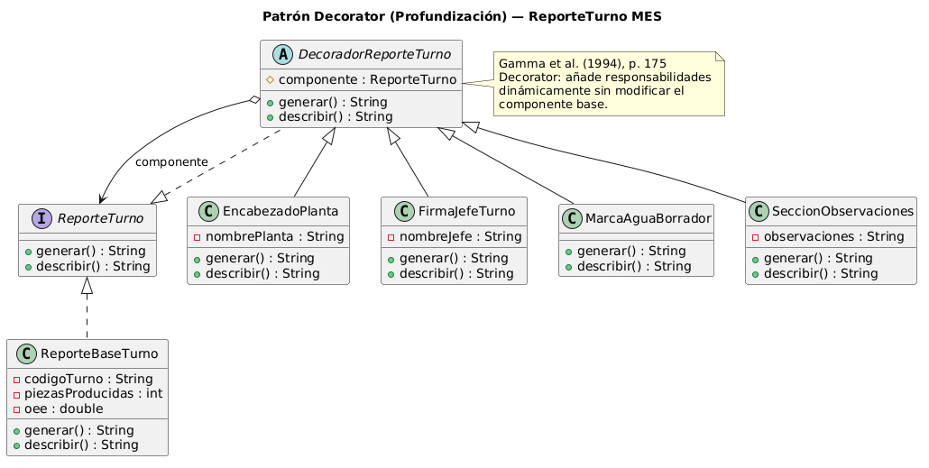
Figura 61. Diagrama UML — patrón Decorator profundización (paquete com.fabricaviva.reporte).
Implementación
La interfaz ReporteTurno define el contrato Component. ReporteBaseTurno es el ConcreteComponent con los datos fundamentales del turno. DecoradorReporteTurno es la clase abstracta intermedia que mantiene la referencia al componente envuelto. Los cuatro decoradores concretos añaden cada uno una única responsabilidad.
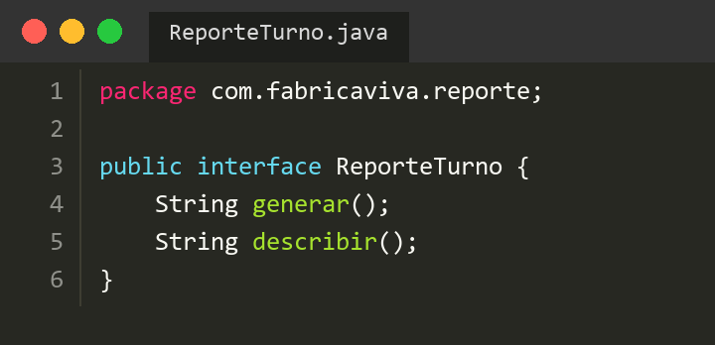
Figura 62. Interfaz ReporteTurno — componente del patrón Decorator.
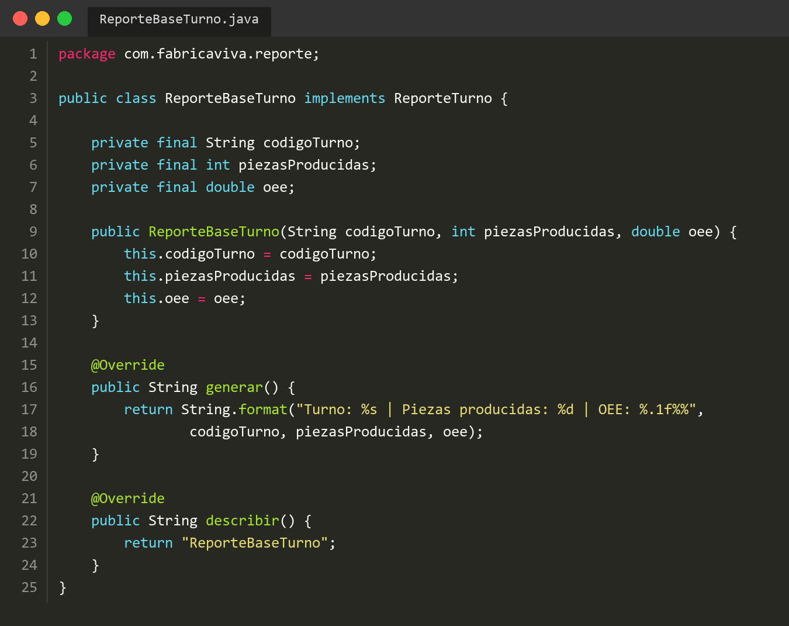
Figura 63. Clase ReporteBaseTurno — componente concreto con datos básicos del turno.
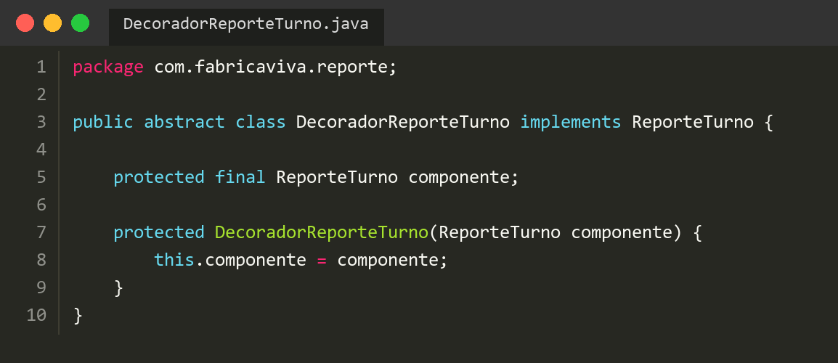
Figura 64. Clase abstracta DecoradorReporteTurno — decorador base.
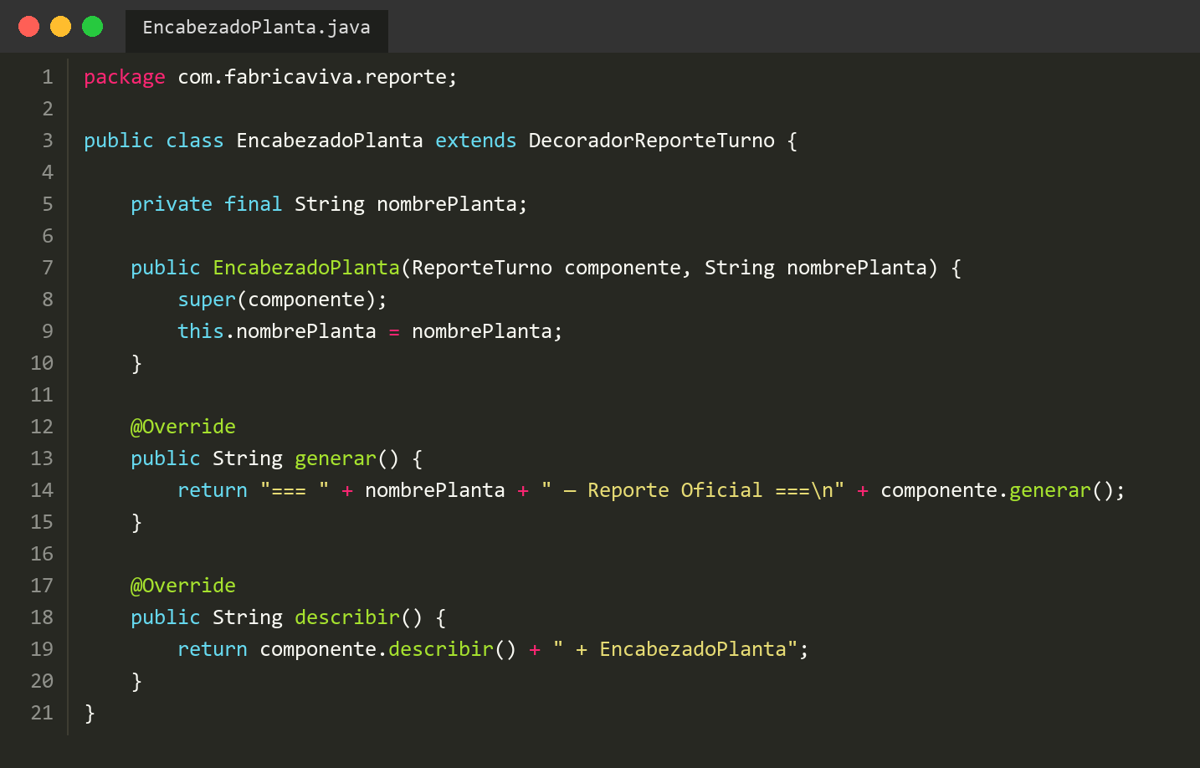
Figura 65. EncabezadoPlanta — decorador concreto: añade encabezado institucional.
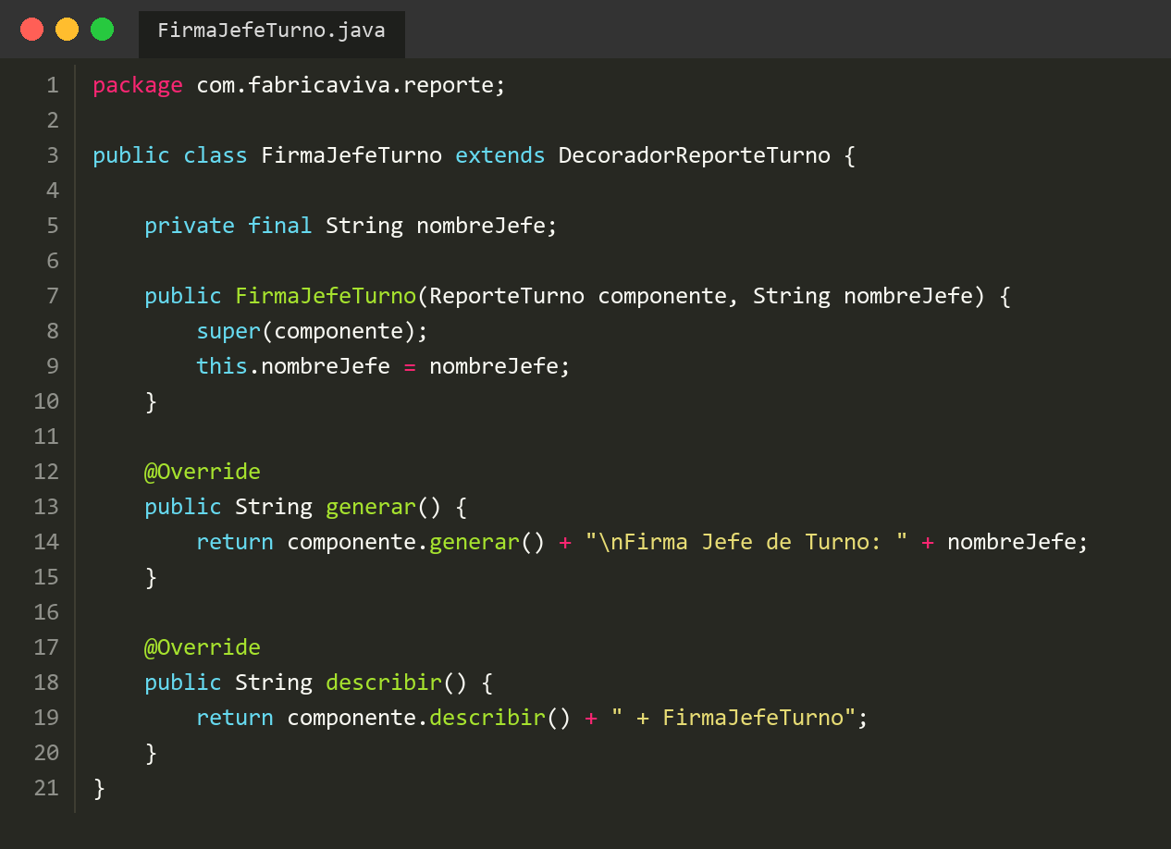
Figura 66. FirmaJefeTurno — decorador concreto: añade firma del jefe de turno.
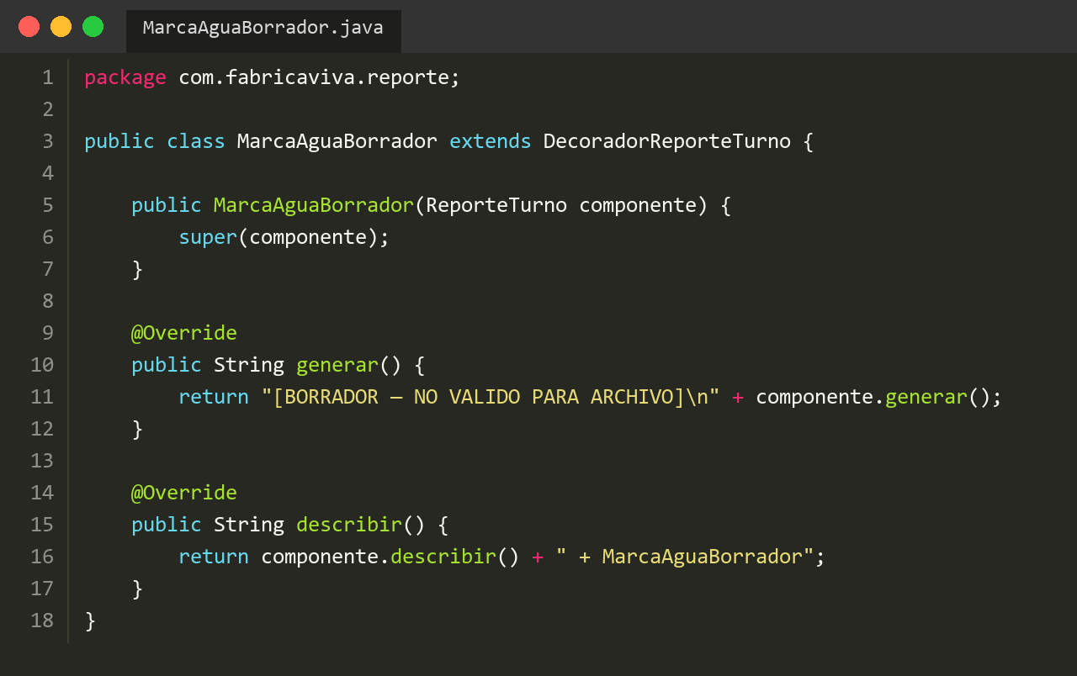
Figura 67. MarcaAguaBorrador — decorador concreto: marca el reporte como borrador.
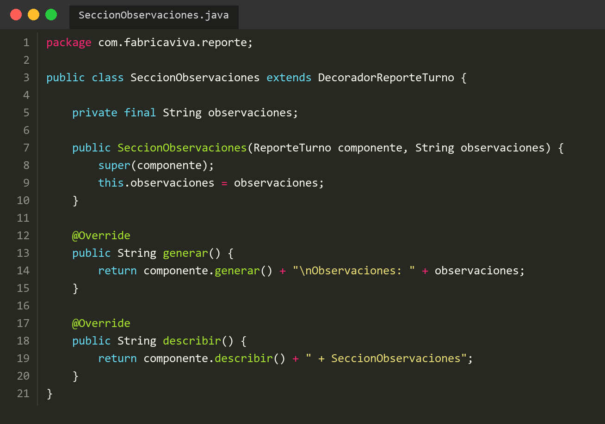
Figura 68. SeccionObservaciones — decorador concreto: añade observaciones de calidad.
Clase de prueba
PruebaDecoratorProfundizacion verifica seis escenarios: reporte base sin decoradores, reporte oficial (encabezado + firma), borrador, completo con tres decoradores, demostración de que el orden importa, y verificación del Principio de Liskov mediante un arreglo polimórfico.
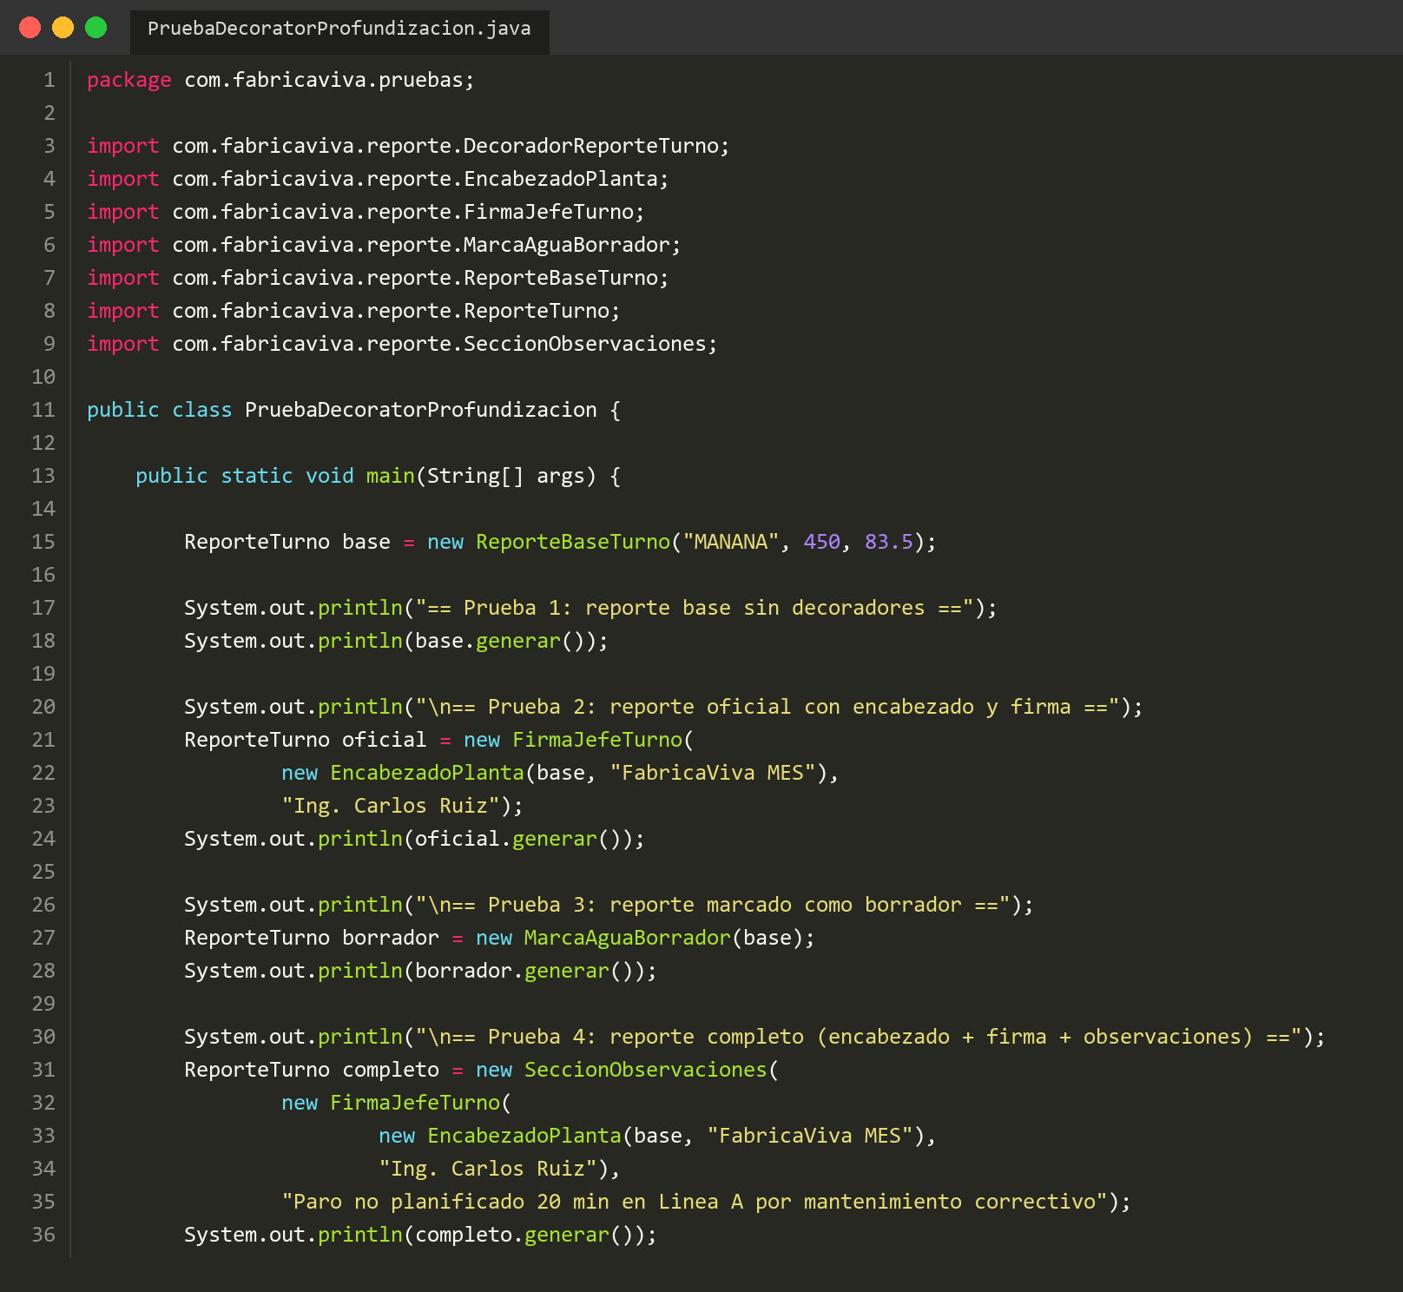
Figura 69. PruebaDecoratorProfundizacion.java — parte 1 (pruebas 1 a 4).
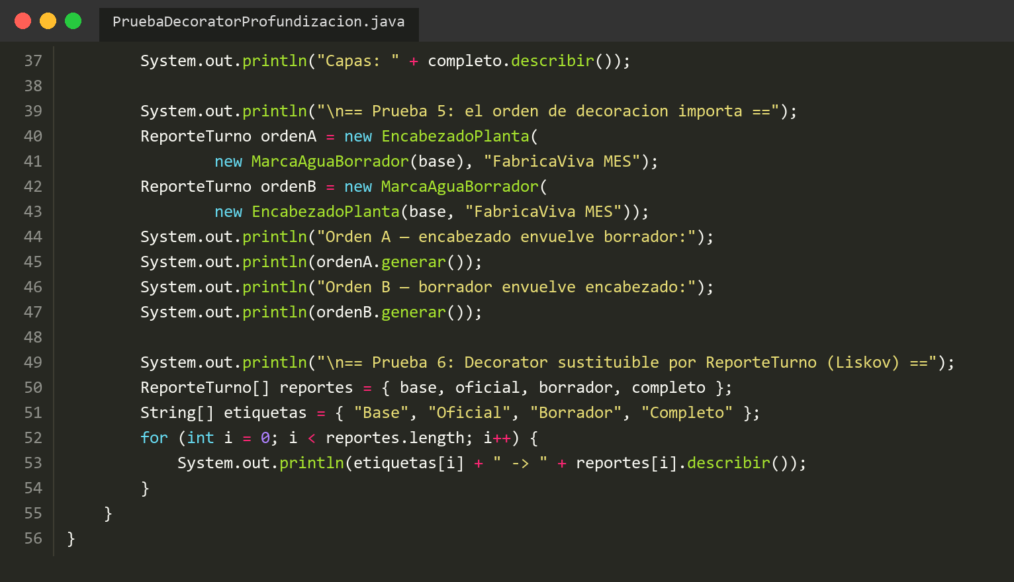
Figura 70. PruebaDecoratorProfundizacion.java — parte 2 (pruebas 5 y 6).
Ejecución
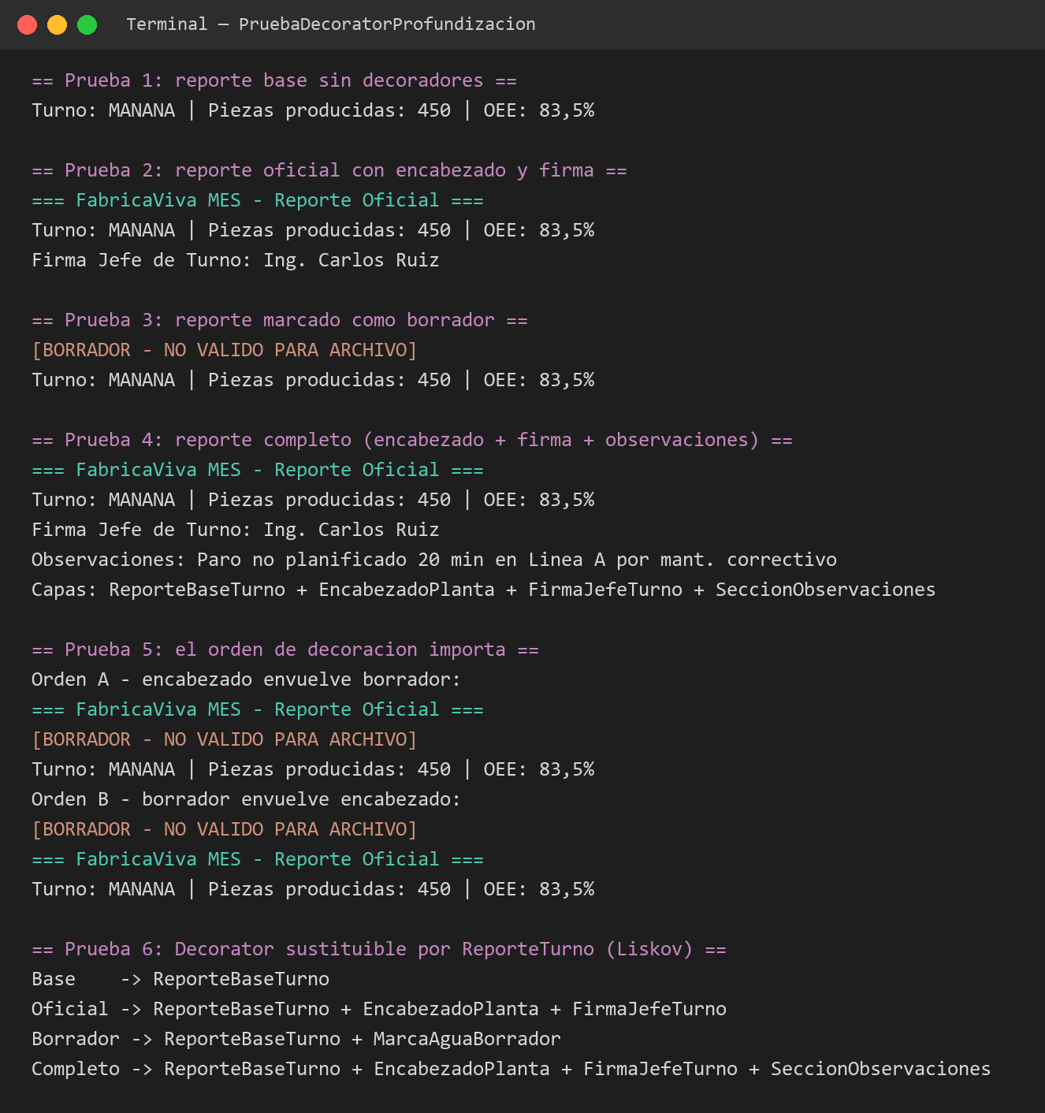
Figura 71. Salida en terminal de PruebaDecoratorProfundizacion.

Patrón Facade
El patrón Facade proporciona una interfaz unificada y simplificada para un conjunto de interfaces de un subsistema. Gamma et al. (1994) señalan que «Facade define una interfaz de nivel más alto que hace al subsistema más fácil de usar» (p. 185). Elimina el acoplamiento entre el cliente y los subsistemas internos.
Contexto en FábricaViva MES
El operador de turno debe coordinar seis subsistemas: el Singleton ConfiguracionPlanta, el Factory Method ModuloOrdenes, el Composite Planta, el Adapter RegistroProduccion, el Bridge AlertaProduccion y el Decorator CalculoCostoOrden. ControlTurnoFacade expone cinco métodos de alto nivel que encapsulan toda esa orquestación.
Diagrama UML
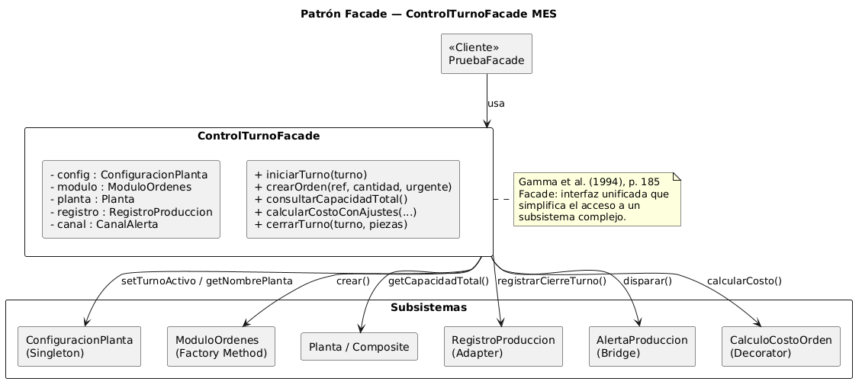
Figura 72. Diagrama UML — Facade: ControlTurnoFacade coordinando los seis subsistemas MES.
Implementación
ControlTurnoFacade recibe RegistroProduccion (Adapter) en el constructor e instancia internamente los demás subsistemas. El método privado construirPlanta() ensambla la jerarquía Composite con tres máquinas, dos estaciones y una línea de fabricación.
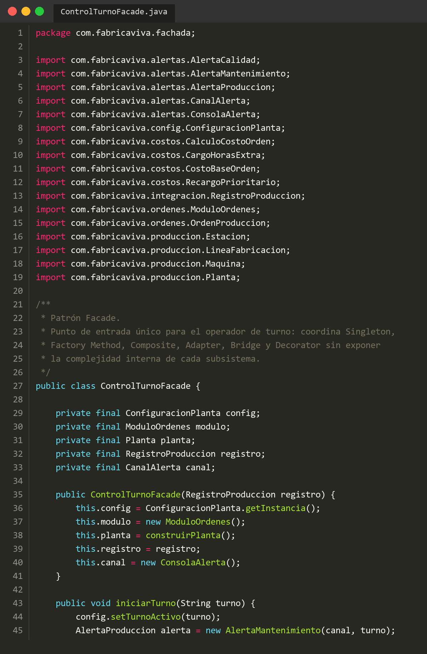
Figura 73. ControlTurnoFacade.java — parte 1: constructor e iniciarTurno.
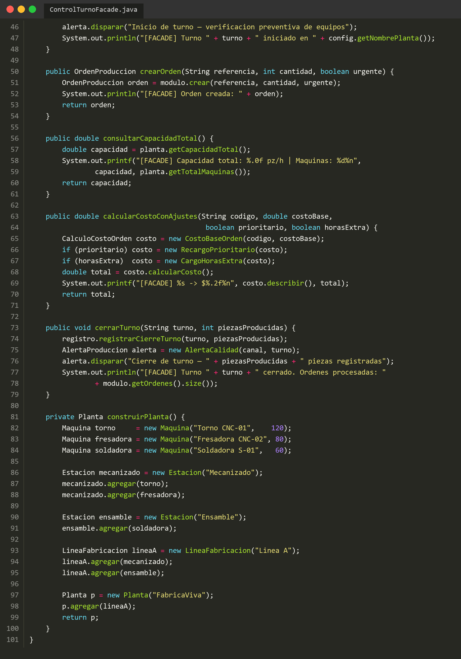
Figura 74. ControlTurnoFacade.java — parte 2: crearOrden, consultarCapacidad, calcularCosto, cerrarTurno y construirPlanta.
Clase de prueba
PruebaFacade verifica las cinco operaciones de la fachada, haciendo visible qué subsistema subyacente invoca cada una: Singleton (prueba 1), Factory Method (prueba 2), Composite (prueba 3), Decorator de costos (prueba 4) y Adapter + Bridge (prueba 5).
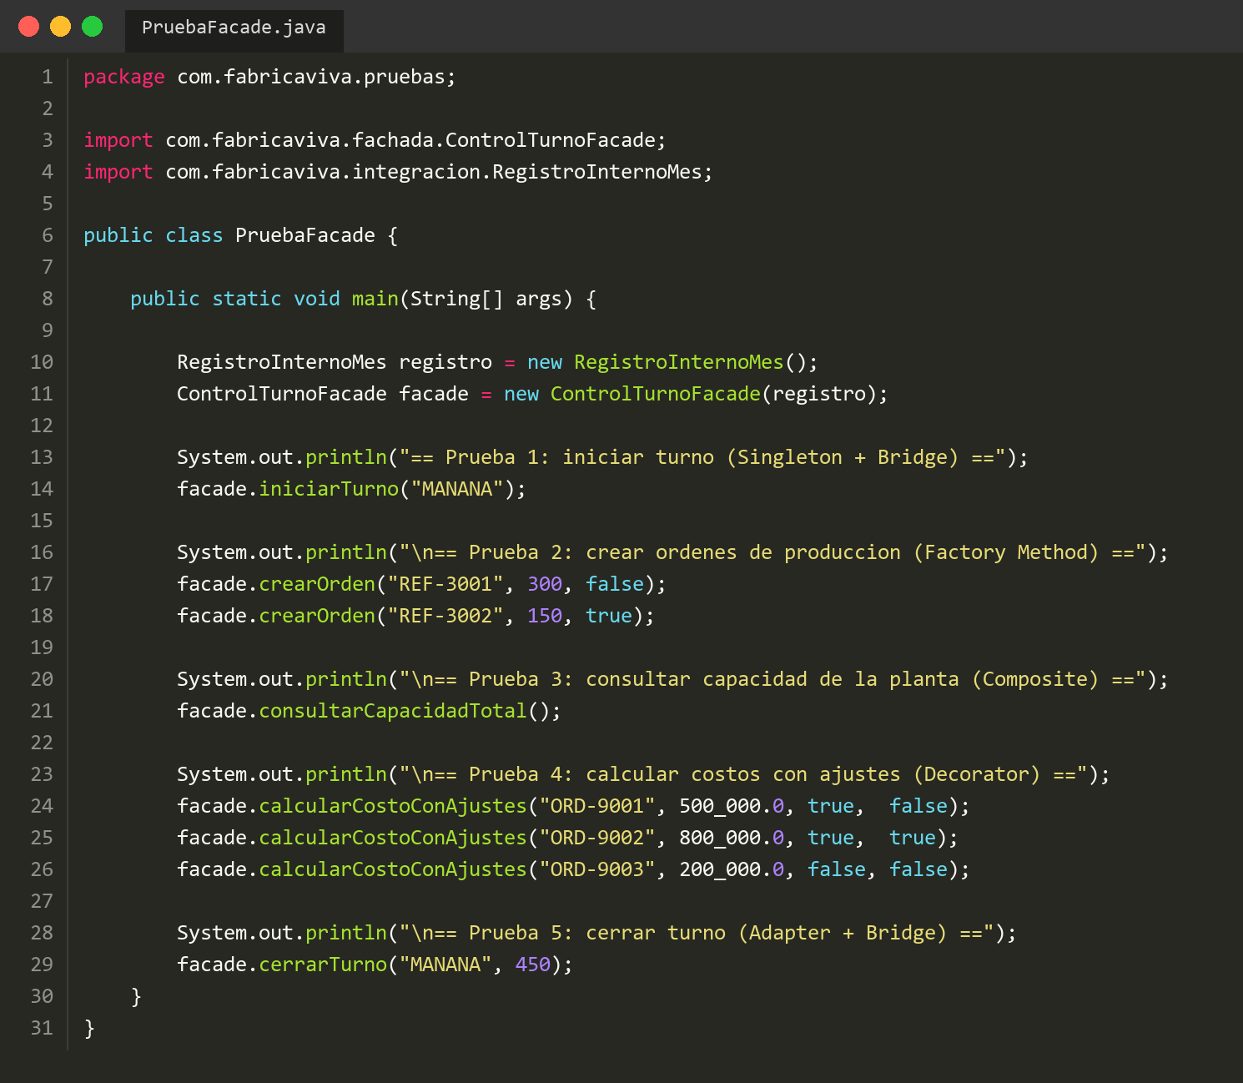
Figura 75. PruebaFacade.java — verifica las cinco operaciones de ControlTurnoFacade.
Ejecución
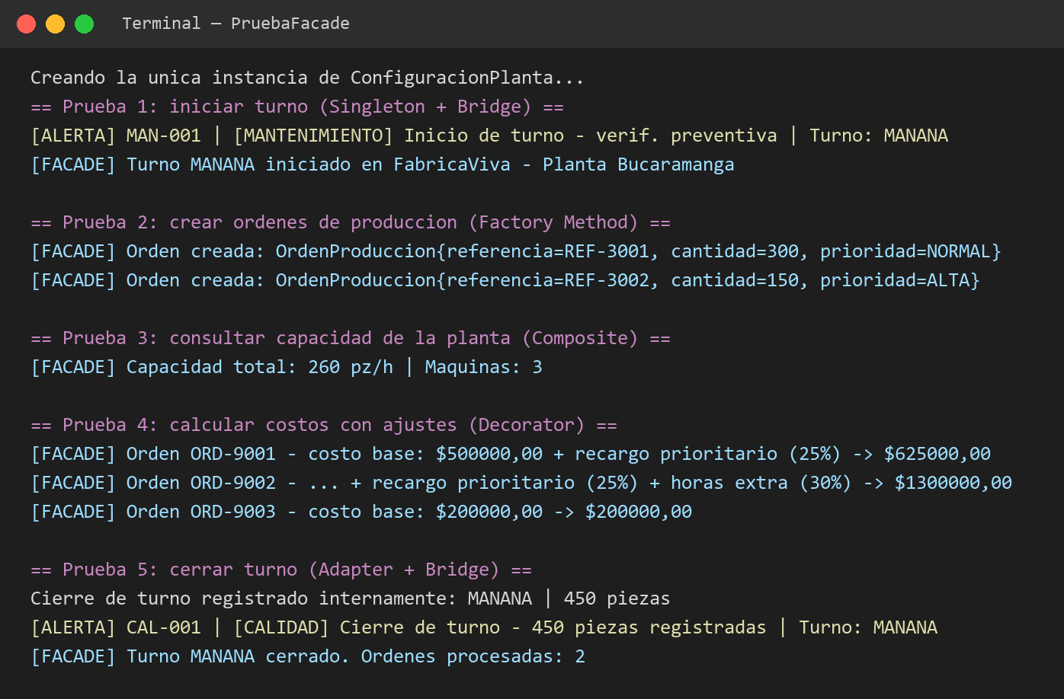
Figura 76. Salida en terminal de PruebaFacade. [FACADE] identifica cada operación; [ALERTA] muestra la integración con el subsistema Bridge.

Patrón Flyweight – Optimización de Tipos de Material

Descripción del patrón
El patrón Flyweight (peso mosca) reduce el consumo de memoria compartiendo el estado intrínseco entre múltiples objetos. En la planta FábricaViva existen miles de lotes de producción, pero los tipos de material (acero inoxidable, aluminio, titanio, etc.) se repiten constantemente. Sin Flyweight cada lote duplicaría código, nombre, densidad y unidad de medida del material; con Flyweight, FabricaTipoMaterial mantiene un pool de instancias inmutables compartidas (TipoMaterialCompartido) y cada LoteProduccion solo almacena su estado extrínseco (número de lote, cantidad y máquina de origen).

Diagrama UML
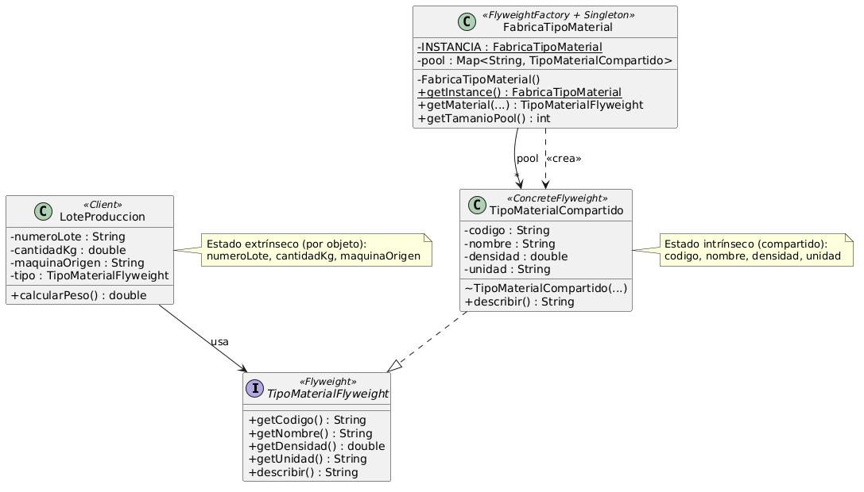
Figura 77
Diagrama UML del patrón Flyweight en el sistema MES.

Implementación

TipoMaterialFlyweight.java
Interfaz Flyweight: declara los métodos de lectura del estado intrínseco (código, nombre, densidad, unidad) compartido entre todos los lotes de producción.
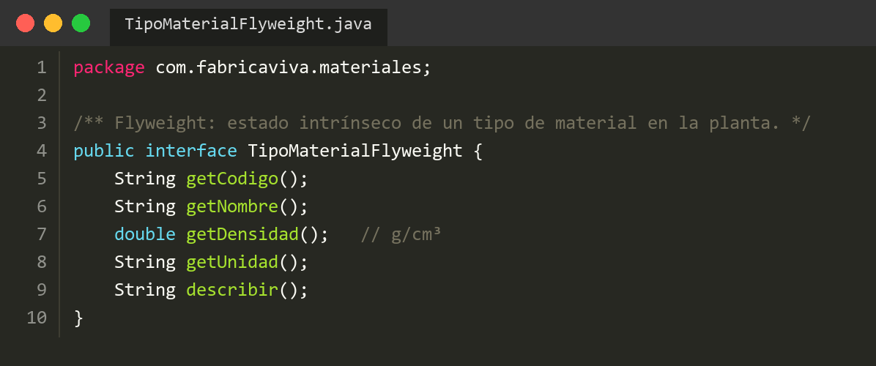
Figura 78
TipoMaterialFlyweight.java — interfaz Flyweight.

TipoMaterialCompartido.java
ConcreteFlyweight: clase final e inmutable. El constructor es package-private para forzar que toda creación pase por FabricaTipoMaterial y nunca se instancie directamente.
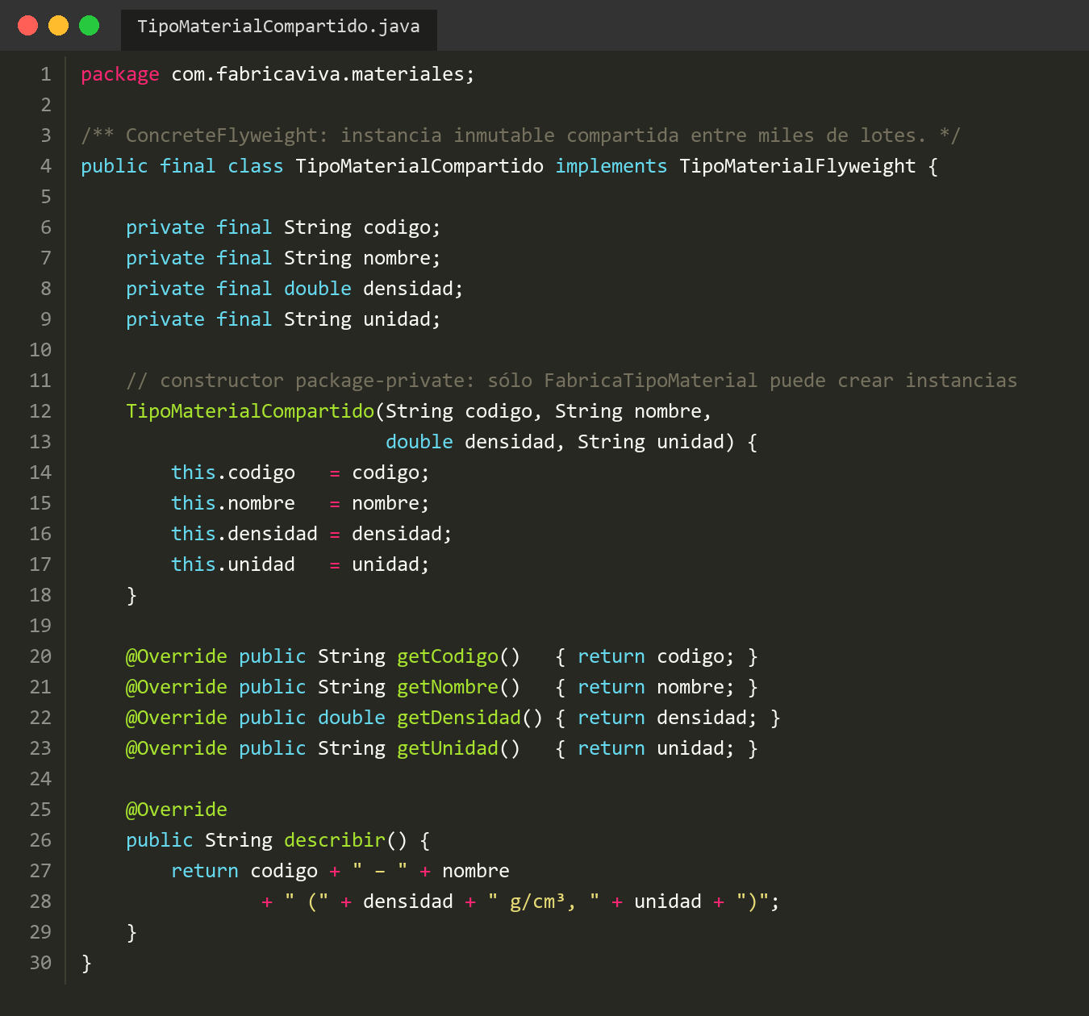
Figura 79
TipoMaterialCompartido.java — ConcreteFlyweight inmutable.

FabricaTipoMaterial.java
FlyweightFactory combinado con Singleton. Usa computeIfAbsent sobre un HashMap para garantizar una única instancia por código de material.
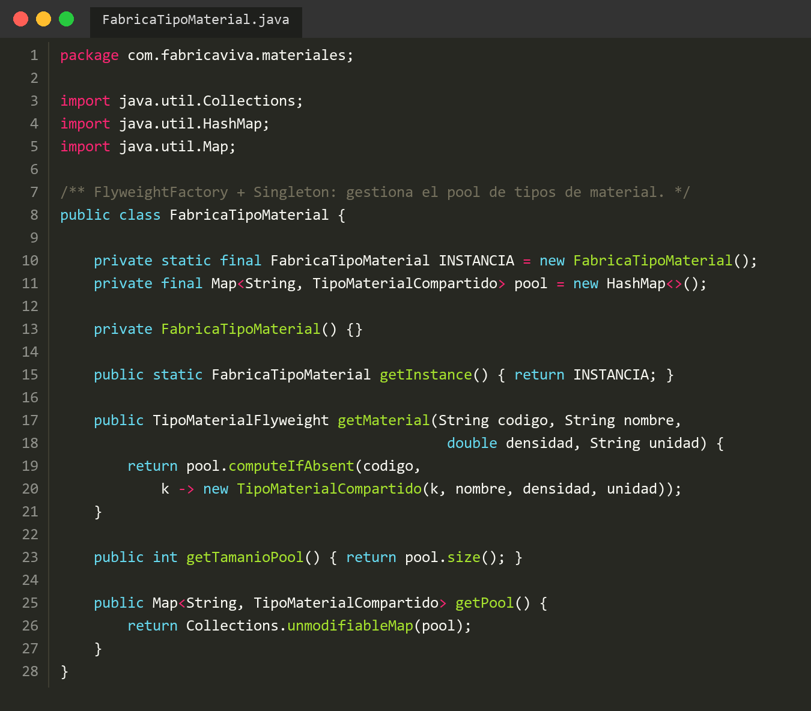
Figura 80
FabricaTipoMaterial.java — FlyweightFactory + Singleton.

LoteProduccion.java
Cliente Flyweight: almacena el estado extrínseco (numeroLote, cantidadKg, maquinaOrigen) y mantiene una referencia a la instancia compartida de TipoMaterialFlyweight para calcular el peso total del lote.
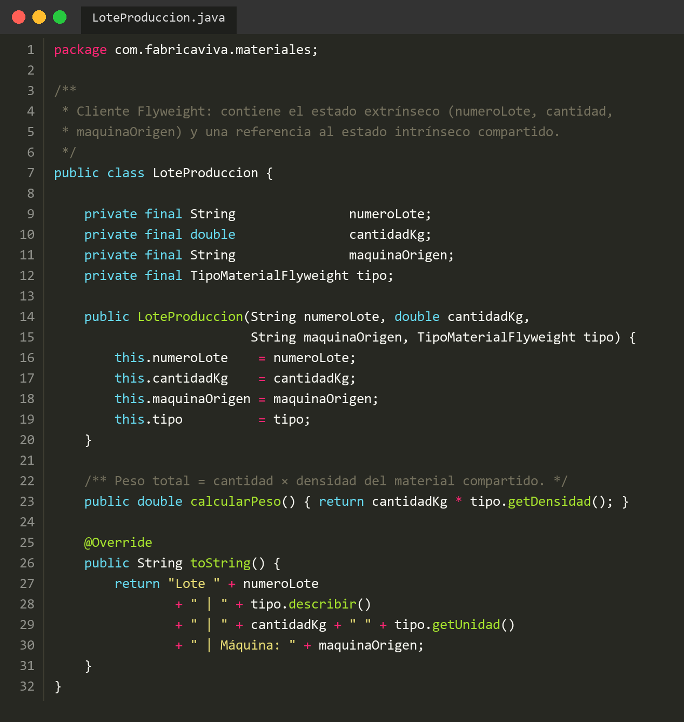
Figura 81
LoteProduccion.java — cliente con estado extrínseco.

Pruebas
PruebaFlyweight valida tres aspectos: identidad de objetos en el pool, independencia del estado extrínseco entre lotes y ahorro estructural mayor al 97 % al crear 50.000 lotes con solo 1.000 tipos de material distintos.
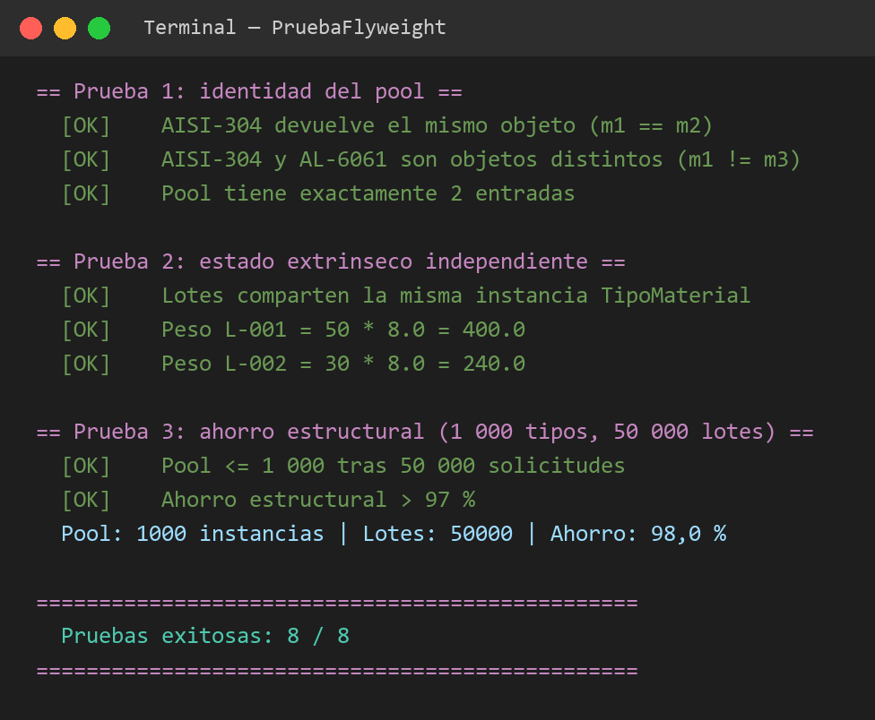
Figura 82
Salida de PruebaFlyweight — 8/8 pruebas exitosas.

Patrón Proxy – Control de Acceso a Reportes OEE

Descripción del patrón
El patrón Proxy proporciona un sustituto o intermediario para controlar el acceso a un objeto. ProxyReportesSeguro implementa dos variantes combinadas: Proxy de Protección (verifica el rol del usuario antes de permitir la generación de reportes OEE) y Proxy Virtual (crea el GeneradorReportesReal de forma perezosa, solo cuando se autoriza el primer acceso). Adicionalmente registra cada intento en una bitácora de auditoría.

Diagrama UML
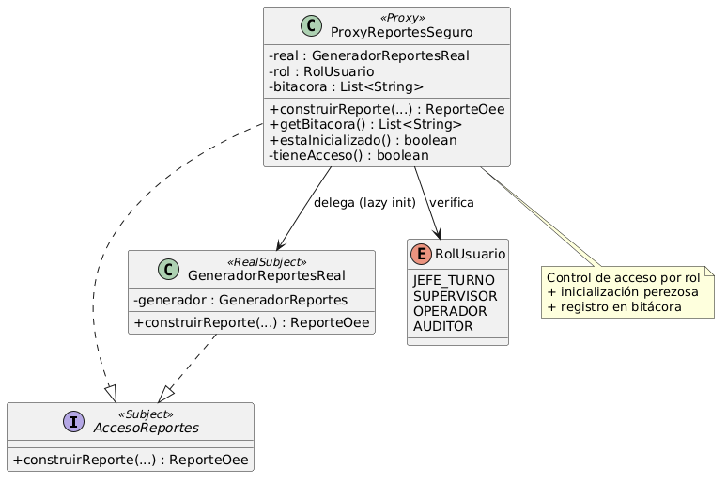
Figura 83
Diagrama UML del patrón Proxy en el sistema MES.

Implementación

RolUsuario.java
Enumeración que define los cuatro roles del sistema: JEFE_TURNO y SUPERVISOR tienen acceso a la generación de reportes; OPERADOR y AUDITOR son denegados con SecurityException.
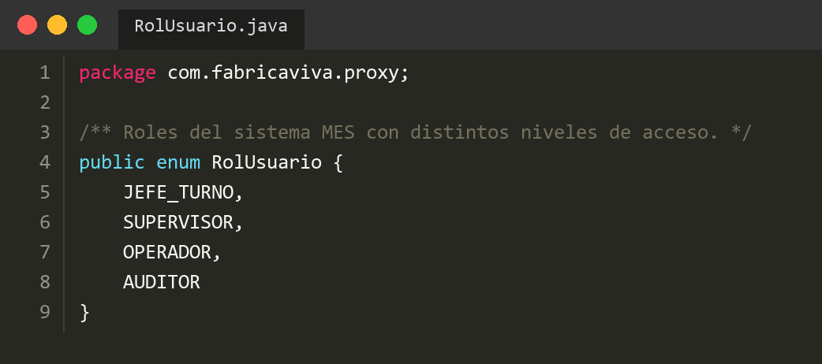
Figura 84
RolUsuario.java — enumeración de roles del sistema.

AccesoReportes.java
Interfaz Subject que declara construirReporte(), implementada tanto por GeneradorReportesReal como por ProxyReportesSeguro.
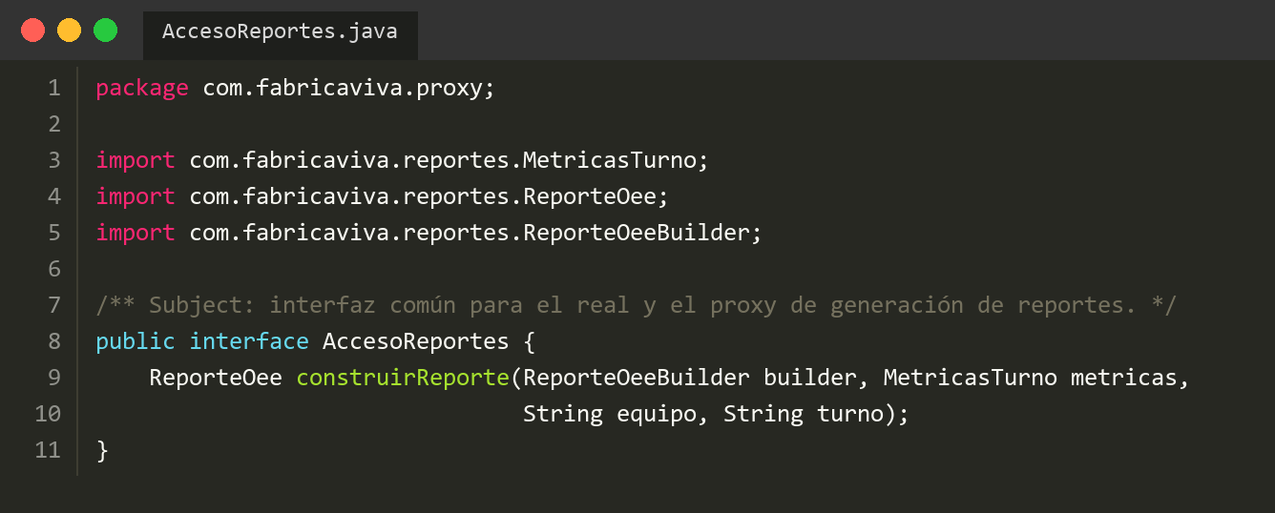
Figura 85
AccesoReportes.java — interfaz Subject.

GeneradorReportesReal.java
RealSubject: delega la construcción del reporte al GeneradorReportes existente sin modificar su código original, respetando el principio Open/Closed.
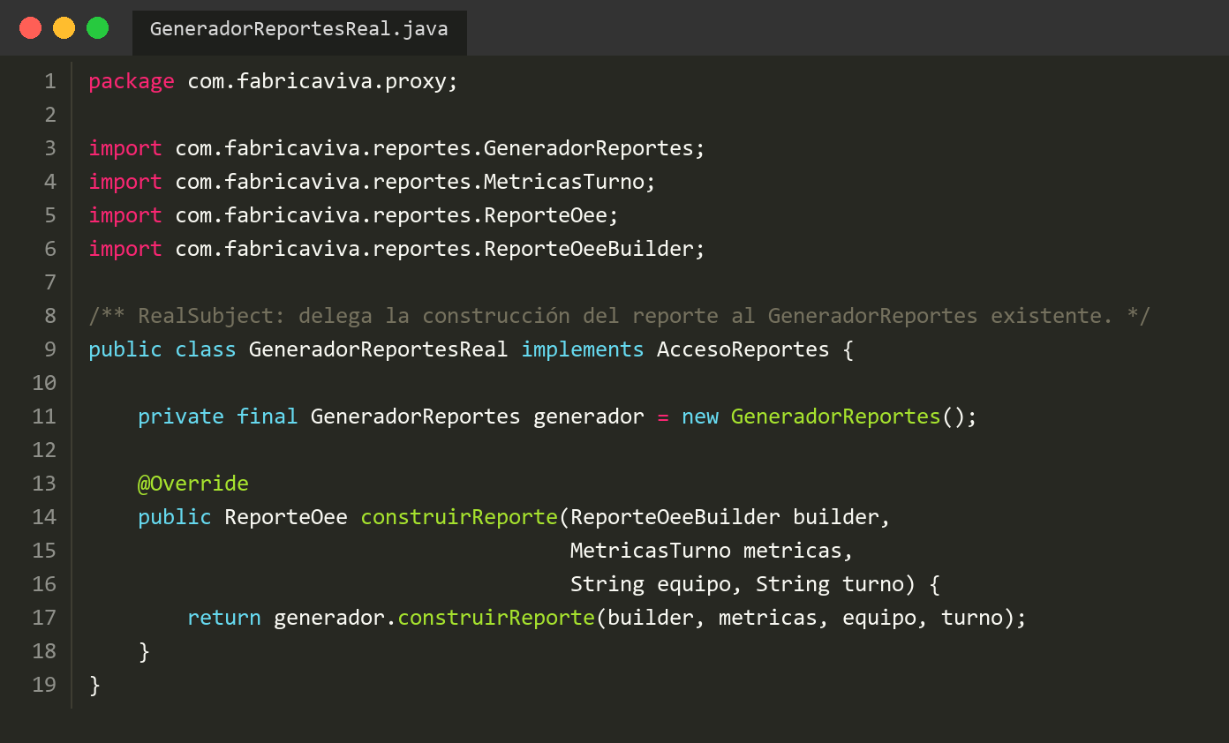
Figura 86
GeneradorReportesReal.java — RealSubject.

ProxyReportesSeguro.java
Proxy de Protección + Virtual: verifica el rol (tieneAcceso()), instancia GeneradorReportesReal solo en el primer acceso autorizado (lazy init) y registra cada solicitud en la bitácora interna.
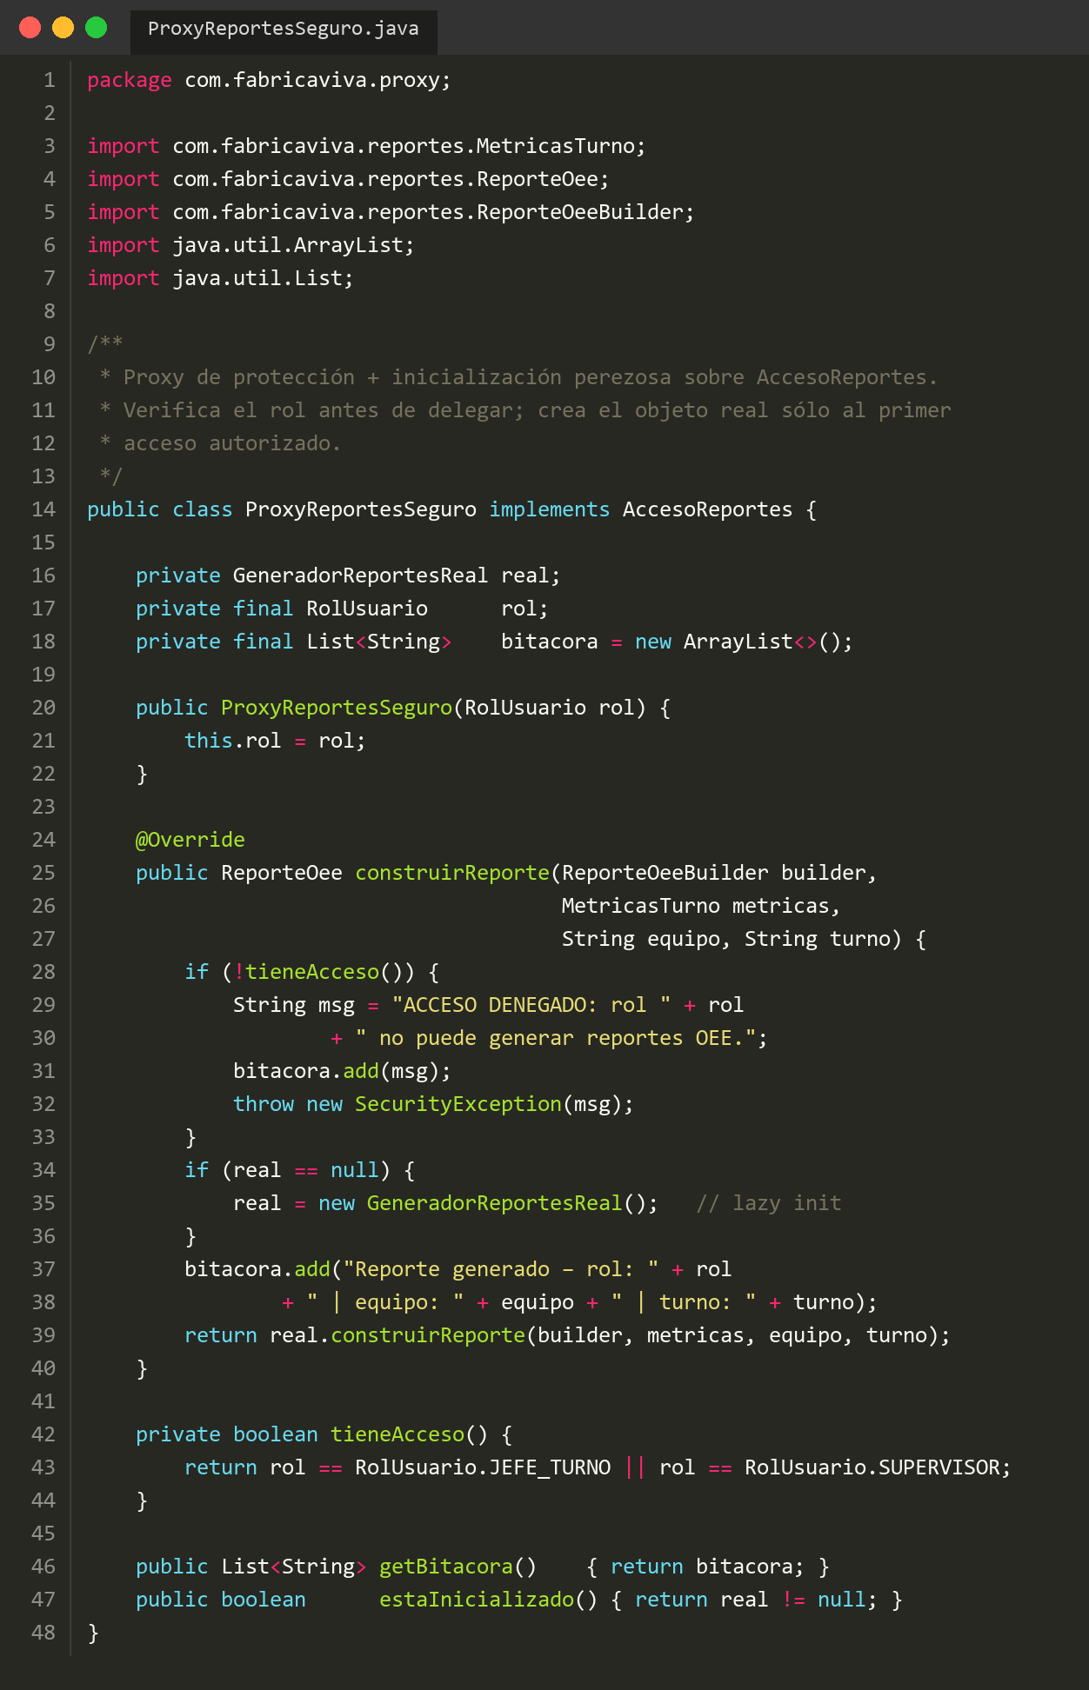
Figura 87
ProxyReportesSeguro.java — Proxy de protección con lazy init.

Pruebas
PruebaProxy valida cuatro escenarios: acceso autorizado para JEFE_TURNO con lazy init y registro en bitácora, acceso denegado para OPERADOR con SecurityException sin crear el objeto real, acceso autorizado para SUPERVISOR con OEE correcto (81,25 %) y acceso denegado para AUDITOR.
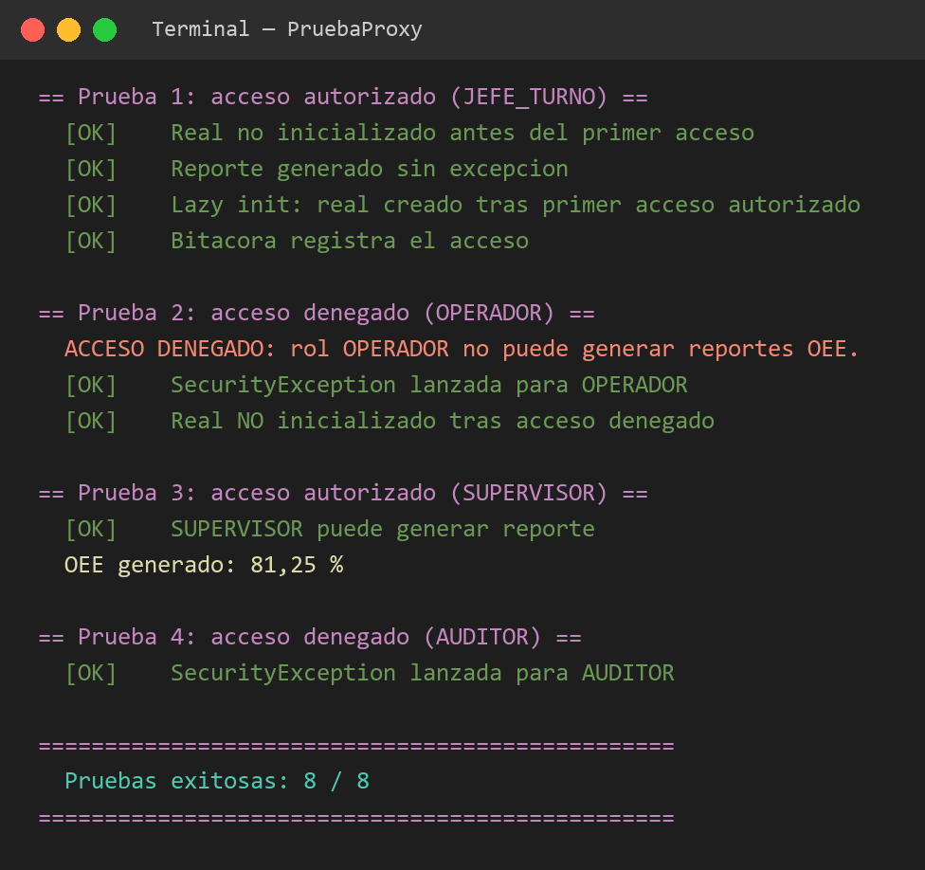
Figura 88
Salida de PruebaProxy — 8/8 pruebas exitosas.

Referencias
Gamma, E., Helm, R., Johnson, R., & Vlissides, J. (2003). Patrones de diseño: Elementos de software orientado a objetos reutilizable. Pearson Educación.
Medina Veloz, G., Luna Rosas, F. J., Muñoz Arteaga, J., & Martínez Romo, J. C. (2008). Integrando mediante patrones de software una estrategia fuzzy-logic, en un servicio de balanceo dinámico de carga bajo CORBA. Conciencia Tecnológica, (35), 12-20. http://www.redalyc.org/articulo.oa?id=94403502
MESA International. (1997). MES explained: A high level vision (White Paper N.º 6). Manufacturing Execution Systems Association. https://www.pathlms.com/mesa/courses/24315
Nakajima, S. (1988). Introduction to TPM: Total productive maintenance. Productivity Press.

